COLLECTION J-LEARN
MANUEL DE FRANÇAIS
CLASSE DE 10ÈME (CP2)
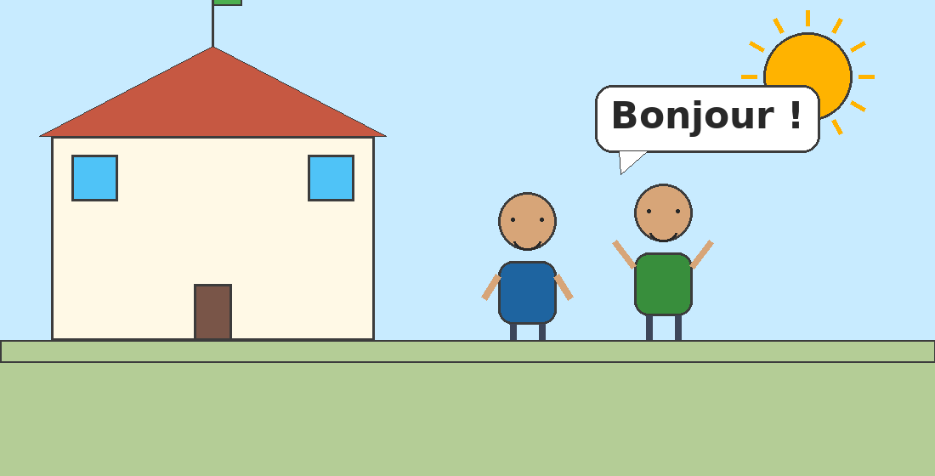
√ Fiche de préparation
√ Contenu de la leçon
√ Exercices notés
√ Corrigés détaillés
« Apprendre, c'est une vie, pas un choix. » — J-Learn
Conforme au programme officiel
J-Learn — j.lab.mdg@gmail.com — Éditeur : J-Lab

AVANT-PROPOS
Ce manuel a été conçu par l'équipe de J-Lab dans le cadre de la Collection J-Learn, une collection de manuels scolaires numériques pensée pour accompagner les enseignants malgaches au quotidien, en classe.
Il est entièrement conforme au programme scolaire officiel de Français pour la classe de 10ème (CP2), tel que défini par la Fiche de Répartition Annuelle : un enseignement oral, par séances de 30 minutes, alternant l'Expression Orale, la Lecture et l'Écriture.
Le manuel couvre l'ensemble de l'année : chaque thème du programme (les formules de présentation, la famille, la toilette, l'école, les cadeaux et les vêtements, le marché, les repas, la ferme... et tous les sons étudiés) y est traité en blocs de séances complets. Chaque séance de 30 minutes propose :
1. Une fiche de préparation détaillée pour l'enseignant (objectifs, déroulement en 3 grandes étapes, matériel).
1. Des exercices notés, variés et progressifs, sur un barème de 20 points, avec leur corrigé complet.
2. Et, après chaque groupe de séances du même grand titre, une LEÇON FUSIONNÉE de 1 à 2 pages illustrées qui rassemble tout le contenu à dicter et à faire copier dans le cahier de l'élève : le titre, les sous-titres, les mots clés et l'essentiel « À retenir ».
Tous les exemples, prénoms et situations utilisés dans ce manuel s'inscrivent dans le quotidien malgache (le village, le marché, la famille, l'école), afin que chaque élève puisse se reconnaître dans ce qu'il apprend.
Nous remercions chaleureusement les enseignants qui utilisent ce manuel : leur travail quotidien auprès des plus jeunes élèves est essentiel, et nous espérons que cet outil leur fera gagner du temps dans la préparation de leurs cours tout en enrichissant leurs séances.
— L'équipe J-Lab

MODE D'EMPLOI — COMMENT UTILISER CE MANUEL
A. La fiche de préparation
Chaque séance commence par une fiche de préparation. Elle indique la discipline, la sous-discipline, le thème, le titre, la durée, l'objectif spécifique, la documentation de référence et le matériel nécessaire.
Le déroulement de la séance suit toujours 3 grandes étapes :
I. Révision (3 min) — des questions simples sur la séance précédente ; II. Nouvelle Leçon (22 min) — en 6 moments (mise en situation, présentation, observation, analyse, synthèse, application) ; III. Évaluation (5 min) — de courtes questions orales de contrôle.
Conseil pratique : lisez la fiche ENTIÈREMENT avant le cours. Adaptez le rythme au vôtre et à celui de votre classe.
B. Le contenu de la leçon
Après les fiches d'un même grand titre (par exemple « Se présenter et présenter » ou « Le son é »), la leçon fusionnée rassemble sur une ou deux pages illustrées tout le contenu à dicter et à faire copier aux élèves, en général au moment de la synthèse de chaque séance. Elle suit des conventions de couleur constantes dans tout le manuel :
Titres (1., 2. ...) → ROUGE
Sous-titres (A., B. ...) → VERT
Mots clés → BLEU
Conseil pratique : dictez le contenu en l'expliquant. Ne dictez jamais un mot sans l'illustrer par un exemple concret.
C. Les exercices et la correction
Chaque séance propose 2 à 3 exercices notés sur un barème total de 20 points, avec des formats variés (entourer, compléter, relier, jouer, mimer). Dans le corrigé, seuls les mots clés de la réponse sont en rose ; le reste du texte reste en noir.
Conseil pratique : corrigez collectivement en classe une fois que tous les élèves ont terminé, en faisant participer les élèves à l'oral.
D. Navigation dans le document
La table des matières, juste après cette page, est cliquable : un clic sur un titre amène directement à la séance voulue, dans Word comme dans un PDF. Chaque thème commence par une page de séparation qui présente le tableau de bord des séances du thème, les compétences visées et les notions travaillées.

TABLE DES MATIÈRES
Avant-propos
Mode d'emploi — comment utiliser ce manuel
Unité 1 — LES FORMULES DE PRÉSENTATION (Séances 1 à 12)
Séance 1 — Je m'appelle... (Expression Orale)
Séance 2 — Voici... Il / Elle s'appelle... (Expression Orale)
Séance 3 — Le dialogue de présentation (Expression Orale)
Séance 4 — Qui est-ce ? C'est... (un garçon) (Expression Orale)
Séance 5 — Qui est-ce ? C'est... (une fille) (Expression Orale)
Séance 6 — Qui est-ce ? La devinette (Expression Orale)
Leçon 1 — Se présenter et présenter (Séances 1 à 6)
Séance 7 — Le son é — découverte (Lecture)
Séance 8 — Le son é — lire des mots (Lecture)
Séance 9 — Le son é — lire des phrases (Lecture)
Leçon 2 — Le son é (Séances 7 à 9)
Séance 10 — Les sons è, ê — découverte (Lecture)
Séance 11 — Sons è, ê — lire des mots et des phrases (Lecture)
Leçon 3 — Les sons è et ê (Séances 10 à 11)
Séance 12 — Écrire avec é, è, ê (Expression Écrite)
Leçon 4 — Écrire é, è et ê (Séances 12)
Annexes du thème 1 — conjugaison, grammaire, vocabulaire
Unité 2 — LES TERMES RELATIFS À LA FAMILLE (Séances 13 à 28)
Séance 13 — Ma famille : papa, maman, frère, sœur (Expression Orale)
Séance 14 — Grand-père, grand-mère, oncle, tante (Expression Orale)
Séance 15 — Voici ma famille (Expression Orale)
Séance 16 — La comptine de la famille (Expression Orale)
Leçon 5 — Ma famille (Séances 13 à 16)
Séance 17 — Mon, ma (Expression Orale)
Séance 18 — Ton, ta (Expression Orale)
Séance 19 — Son, sa (Expression Orale)
Séance 20 — Possessifs : le grand jeu (Expression Orale)
Leçon 6 — Mon, ma, ton, ta, son, sa (Séances 17 à 20)
Séance 21 — Le son u — découverte (Lecture)
Séance 22 — Le son u — lire des mots (Lecture)
Séance 23 — Le son u — lire des phrases (Lecture)
Séance 24 — Écrire avec u (Expression Écrite)
Leçon 7 — Le son u (Séances 21 à 24)
Séance 25 — Le son eu — découverte (Lecture)
Séance 26 — Le son eu — lire des mots (Lecture)
Séance 27 — Le son eu — lire des phrases (Lecture)
Leçon 8 — Le son eu (Séances 25 à 27)
Séance 28 — Écrire avec eu + bilan (Expression Écrite)
Leçon 9 — Écrire eu et bilan de l'unité (Séances 28)
Annexes du thème 2 — conjugaison, grammaire, vocabulaire
Unité 3 — LES TERMES RELATIFS À LA TOILETTE (Séances 29 à 40)
Séance 29 — Le vocabulaire de la toilette (Expression Orale)
Séance 30 — Le bain et la douche (Expression Orale)
Leçon 10 — Le vocabulaire de la toilette (Séances 29 à 30)
Séance 31 — Les dents (Expression Orale)
Séance 32 — Propre ou sale ? (Expression Orale)
Leçon 11 — Les dents ; propre ou sale (Séances 31 à 32)
Séance 33 — La comptine de la toilette (Expression Orale)
Séance 34 — Le dialogue : tu es propre ! (Expression Orale)
Leçon 12 — La comptine et le dialogue de la toilette (Séances 33 à 34)
Séance 35 — Le son an — découverte (Lecture)
Séance 36 — Le son an — lire des mots (Lecture)
Séance 37 — Le son an — lire des phrases (Lecture)
Leçon 13 — Le son an (Séances 35 à 37)
Séance 38 — Écrire an (Expression Écrite)
Séance 39 — Écrire an — les phrases (Expression Écrite)
Leçon 14 — Écrire an (Séances 38 à 39)
Séance 40 — Bilan de l'unité 3 (Expression Orale)
Leçon 15 — Bilan de l'unité 3 (Séances 40)
Annexes du thème 3 — conjugaison, grammaire, vocabulaire
Unité 4 — L'ÉCOLE (Séances 41 à 52)
Séance 41 — Le vocabulaire de la classe (Expression Orale)
Séance 42 — Mon cartable (Expression Orale)
Séance 43 — Le dialogue : prête-moi... (Expression Orale)
Séance 44 — Qu'est-ce que c'est ? (Expression Orale)
Leçon 16 — Le vocabulaire de la classe (Séances 41 à 44)
Séance 45 — La comptine de l'école (Expression Orale)
Séance 46 — Qu'y a-t-il dans ma classe ? (Expression Orale)
Leçon 17 — La comptine de l'école (Séances 45 à 46)
Séance 47 — Le son ch — découverte (Lecture)
Leçon 18 — Le son ch (Séances 47)
Séance 48 — Le son s : s, c, ç (Lecture)
Séance 49 — Le son on — découverte (Lecture)
Leçon 19 — Le son s et le son on (Séances 48 à 49)
Séance 50 — Écrire ch (Expression Écrite)
Séance 51 — Écrire on (Expression Écrite)
Séance 52 — Bilan de l'unité 4 (Expression Orale)
Leçon 20 — Écrire ch et on, bilan (Séances 50 à 52)
Annexes du thème 4 — conjugaison, grammaire, vocabulaire

UNITÉ 1 — LES FORMULES DE PRÉSENTATION
Séances 1 à 12 • Expression Orale, Lecture, Écriture
Tableau de bord du thème
N° | Titre de la séance | Sous-discipline | Durée
1 | Je m'appelle... | Expression Orale | 30 minutes
2 | Voici... Il / Elle s'appelle... | Expression Orale | 30 minutes
3 | Le dialogue de présentation | Expression Orale | 30 minutes
4 | Qui est-ce ? C'est... (un garçon) | Expression Orale | 30 minutes
5 | Qui est-ce ? C'est... (une fille) | Expression Orale | 30 minutes
6 | Qui est-ce ? La devinette | Expression Orale | 30 minutes
7 | Le son é — découverte | Lecture | 30 minutes
8 | Le son é — lire des mots | Lecture | 30 minutes
9 | Le son é — lire des phrases | Lecture | 30 minutes
10 | Les sons è, ê — découverte | Lecture | 30 minutes
11 | Sons è, ê — lire des mots et des phrases | Lecture | 30 minutes
12 | Écrire avec é, è, ê | Expression Écrite | 30 minutes
Compétences visées
• Se présenter en donnant son prénom : « Bonjour ! Je m'appelle... »
• Présenter une autre personne : « Voici... Il/Elle s'appelle... »
• Jouer un dialogue complet de présentation (bonjour, prénom, au revoir).
• Demander et dire qui est une personne : « Qui est-ce ? — C'est... »
• Reconnaître et lire le son é dans des mots et de courtes phrases.
• Reconnaître et lire les sons è et ê dans des mots.
• Écrire des mots et de courtes phrases avec é, è, ê.
Notions travaillées
BONJOUR — JE M'APPELLE — VOICI — IL/ELLE S'APPELLE — QUI EST-CE ? — C'EST — DIALOGUE — AU REVOIR — SON É — SONS È, Ê — BÉBÉ — ÉCOLE — VÉLO — CAFÉ — MÈRE — FÊTE

SÉANCE 1 — JE M'APPELLE...
FICHE DE PRÉPARATION
Discipline : | Français | Date : | ________________
Sous-discipline : | Expression Orale | Classe : | 10ème (CP2)
Thème : | Les formules de présentation | Séance n° : | 1 / 52
Titre : | Se présenter : « Je m'appelle... » | Durée : | 30 minutes
Objectif spécifique : | Se présenter en donnant son prénom : « Bonjour ! Je m'appelle... ».
Documentation : | Programme officiel RAPS — Français 10ème
Support et matériel : | Image « je me présente », ardoise, tableau noir.

Étapes et Durée | Déroulement de la leçon |  | Technique et Stratégie | Support et Matériel | Observation
 | Enseignant | Apprenants
I. Révision — 3 min | Bonjour les enfants ! Comment allez-vous aujourd'hui ? | R.A. : « Bonjour maître/maîtresse ! Nous allons bien, merci ! » | Salutation collective | —
II. NOUVELLE LEÇON — 22 min
1. Mise en situation | (montrer l'image d'un enfant qui lève la main) Regardez cette image. Cet enfant se présente à ses camarades. Que dit-il, à votre avis ? | Observent et proposent librement (en malgache ou en français). | Question ouverte | Image « je me présente »
2. Présentation | Aujourd'hui, nous allons apprendre à nous présenter en français : dire notre prénom. | Écoutent. | Annonce orale | Tableau noir
3. Observation | Écoutez bien : « Bonjour ! Je m'appelle Rova. » (répète la phrase deux fois, lentement, en pointant l'image). | Écoutent attentivement sans répéter. | Écoute active | Image + phrase modèle au tableau
4. Analyse | 1) Que dit l'enfant pour dire bonjour ?  2) Que dit-il ensuite pour donner son prénom ?  3) Répète la phrase complète.  4) Où pose-t-on la main quand on se présente ? | R.A. : « Bonjour ! »  R.A. : « Je m'appelle Rova. »  R.A. : « Bonjour ! Je m'appelle... » (+ prénom).  R.A. : Sur la poitrine. | Question / réponse | Image « je me présente »
5. Synthèse | Donc : pour se présenter, on dit : « Bonjour ! Je m'appelle... » et on donne son prénom, la main sur la poitrine. Répétez en chœur trois fois ! | Répètent la phrase en chœur en mimant le geste (main sur la poitrine). | Répétition collective avec geste | Tableau noir
6. Application | À ton tour ! Lève-toi et dis : « Bonjour ! Je m'appelle... » avec ton prénom. (fait passer 5 à 6 élèves) | Se lèvent chacun leur tour et disent la phrase avec leur propre prénom. | Passage individuel devant la classe | Tableau noir
III. Évaluation — 5 min | L'enseignant demande à chaque élève, à tour de rôle : « Comment tu t'appelles ? » | R.A. : « Je m'appelle... » (+ prénom). | Individuel oral | Tableau noir
EXERCICES
Barème total : 20 points.
Exercice 1 (8 pts)
Entoure la phrase pour se présenter :
1) Bonjour ! Je m'appelle Rova.
2) Au revoir, maman !
3) Merci, maîtresse !
4) Bonjour ! Je m'appelle Soa.
Exercice 2 (6 pts)
Complète avec je m'appelle :
1) Bonjour ! ............ Koto.
2) ............ Fara.
3) Bonjour ! ............ Hery.
4) ............ Tiana.
Exercice 3 (6 pts)
Lève-toi et présente-toi. La maîtresse observe :
1) Je dis « Bonjour ! » ....... / 1,5 pt
2) Je dis « Je m'appelle... » ....... / 1,5 pt
3) Je donne mon prénom ....... / 1,5 pt
4) Je parle fort ....... / 1,5 pt
CORRIGÉ
Exercice 1 — Phrases à entourer : 1 et 4 (4 pts chacun).
Exercice 2 — 1) Je m'appelle (1,5 pt) — 2) Je m'appelle (1,5 pt) — 3) Je m'appelle (1,5 pt) — 4) Je m'appelle (1,5 pt).
Exercice 3 — Grille orale (6 pts) : 1,5 pt par critère validé.

SÉANCE 2 — VOICI... IL / ELLE S'APPELLE...
FICHE DE PRÉPARATION
Discipline : | Français | Date : | ________________
Sous-discipline : | Expression Orale | Classe : | 10ème (CP2)
Thème : | Les formules de présentation | Séance n° : | 2 / 52
Titre : | Présenter quelqu'un : « Voici... Il/Elle s'appelle... » | Durée : | 30 minutes
Objectif spécifique : | Présenter une autre personne : « Voici... Il/Elle s'appelle... » (garçon / fille).
Documentation : | Programme officiel RAPS — Français 10ème
Support et matériel : | Images de deux enfants (garçon, fille), ardoise, tableau noir.

Étapes et Durée | Déroulement de la leçon |  | Technique et Stratégie | Support et Matériel | Observation
 | Enseignant | Apprenants
I. Révision — 3 min | Comment tu t'appelles ? (tour de classe rapide) | R.A. : « Je m'appelle... » (chaque élève donne son prénom). | Question-réponse rapide | —
II. NOUVELLE LEÇON — 22 min
1. Mise en situation | (montrer l'image de deux enfants côte à côte : Koto et Soa) Voici deux enfants. Comment pouvons-nous les présenter à la classe ? | Observent et essaient de répondre librement. | Observation collective | Image « voici Koto et Soa »
2. Présentation | Aujourd'hui, nous allons apprendre à présenter une autre personne : un garçon ou une fille. | Écoutent. | Annonce orale | Tableau noir
3. Observation | Écoute : « Voici Koto. Il s'appelle Koto. » — « Voici Soa. Elle s'appelle Soa. » (répète chaque phrase deux fois en montrant l'image correspondante). | Écoutent attentivement. | Écoute active | Images + phrases modèles au tableau
4. Analyse | 1) Quel mot utilise-t-on pour présenter un garçon : « Il » ou « Elle » ?  2) Quel mot utilise-t-on pour présenter une fille ?  3) Présente Koto avec la formule complète.  4) Présente Soa avec la formule complète. | R.A. : « Il s'appelle Koto. »  R.A. : « Elle s'appelle Soa. »  R.A. : « Voici Koto. Il s'appelle Koto. »  R.A. : « Voici Soa. Elle s'appelle Soa. » | Question / réponse | Images de deux enfants
5. Synthèse | Donc : pour présenter un garçon, je dis « Voici... Il s'appelle... ». Pour présenter une fille, je dis « Voici... Elle s'appelle... ». Mimez le geste de présentation ! | Répètent les deux phrases en chœur en reproduisant le geste (main tendue vers le camarade). | Mime et répétition collective | Tableau noir
6. Application | Par deux, présente ton/ta camarade à la classe avec « Voici... Il/Elle s'appelle... ». | Travaillent en binômes, puis 4 binômes présentent devant la classe. | Travail en binôme | Tableau noir
III. Évaluation — 5 min | Montre l'image d'un garçon puis d'une fille et demande : « Présente cet enfant. » | R.A. : « Voici... Il/Elle s'appelle... » correct. | Individuel oral | Tableau noir
EXERCICES
Barème total : 20 points.
Exercice 1 (8 pts)
Choisis le bon mot (entoure Il ou Elle) :
1) Voici Hery. (Il / Elle) s'appelle Hery.
2) Voici Fara. (Il / Elle) s'appelle Fara.
3) Voici Lanto. (Il / Elle) s'appelle Lanto.
4) Voici Tiana. (Il / Elle) s'appelle Tiana.
Exercice 2 (6 pts)
Complète avec Voici, Il ou Elle :
1) ............ Koto. Il s'appelle Koto.
2) Voici Soa. ............ s'appelle Soa.
3) ............ Fara. Elle s'appelle Fara.
4) Voici Hery. ............ s'appelle Hery.
Exercice 3 (6 pts)
Présente ton/ta camarade. La maîtresse observe :
1) Je dis « Voici... » ....... / 1,5 pt
2) Je choisis Il ou Elle ....... / 1,5 pt
3) Je dis « s'appelle... » + prénom ....... / 1,5 pt
4) Je fais le geste de présentation ....... / 1,5 pt
CORRIGÉ
Exercice 1 — 1) Il — 2) Elle — 3) Il — 4) Elle (2 pts chacun).
Exercice 2 — 1) Voici — 2) Elle — 3) Voici — 4) Il (1,5 pt chacun).
Exercice 3 — Grille orale (6 pts) : 1,5 pt par critère validé.

SÉANCE 3 — LE DIALOGUE DE PRÉSENTATION
FICHE DE PRÉPARATION
Discipline : | Français | Date : | ________________
Sous-discipline : | Expression Orale | Classe : | 10ème (CP2)
Thème : | Les formules de présentation | Séance n° : | 3 / 52
Titre : | Dialogue de présentation complet | Durée : | 30 minutes
Objectif spécifique : | Utiliser un dialogue complet : se saluer, se présenter, se dire au revoir.
Documentation : | Programme officiel RAPS — Français 10ème
Support et matériel : | Deux marionnettes (ou images d'enfants), dialogue écrit au tableau.

Étapes et Durée | Déroulement de la leçon |  | Technique et Stratégie | Support et Matériel | Observation
 | Enseignant | Apprenants
I. Révision — 3 min | Présente-moi ton voisin ou ta voisine. | R.A. : « Voici... Il/Elle s'appelle... » | Question-réponse | —
II. NOUVELLE LEÇON — 22 min
1. Mise en situation | (fait mimer avec deux marionnettes une rencontre entre deux enfants) Regardez : ces deux enfants se rencontrent. Que se disent-ils, à votre avis ? | Observent et proposent des idées librement. | Mime / observation | Deux marionnettes (ou images)
2. Présentation | Aujourd'hui, nous allons apprendre tout un dialogue : se saluer, se présenter, puis se dire au revoir. | Écoutent. | Annonce orale | Tableau noir
3. Observation | (fait le dialogue avec les marionnettes) « — Bonjour ! — Bonjour ! Comment tu t'appelles ? — Je m'appelle Rova. Et toi ? — Je m'appelle Koto. — Au revoir, Koto ! — Au revoir, Rova ! » (répète lentement deux fois). | Écoutent attentivement le dialogue complet. | Écoute active | Marionnettes + dialogue écrit au tableau
4. Analyse | 1) Comment commence-t-on le dialogue ?  2) Quelle question pose-t-on pour connaître le prénom ?  3) Comment termine-t-on le dialogue ?  4) Et que dit-on après « Je m'appelle Rova » pour poser la même question ? | R.A. : « Bonjour ! »  R.A. : « Comment tu t'appelles ? »  R.A. : « Au revoir ! »  R.A. : « Et toi ? » | Question / réponse | Dialogue écrit au tableau
5. Synthèse | Donc : un dialogue de présentation a 3 parties : 1) Bonjour ! 2) Comment tu t'appelles ? — Je m'appelle... Et toi ? 3) Au revoir ! | Répètent le dialogue en chœur, par moitié de classe, chaque groupe tenant un rôle. | Jeu de rôle collectif en deux groupes | Dialogue écrit au tableau
6. Application | Par deux, jouez le dialogue complet avec vos propres prénoms. | Travaillent en binômes ; 3 binômes jouent le dialogue devant la classe. | Jeu de rôle en binôme | Dialogue écrit au tableau
III. Évaluation — 5 min | L'enseignant choisit un élève au hasard et joue avec lui le dialogue complet. | R.A. : répond aux répliques du dialogue avec son prénom. | Individuel oral | Tableau noir
EXERCICES
Barème total : 20 points.
Exercice 1 (8 pts)
Remets le dialogue dans l'ordre : numérote de 1 à 4 :
a) Je m'appelle Soa.
b) Bonjour !
c) Au revoir !
d) Comment tu t'appelles ?
Exercice 2 (6 pts)
Complète le dialogue :
1) — ............ !
2) — Comment tu ............ ?
3) — Je ............ Rova. Et toi ?
4) — ............, Koto !
Exercice 3 (6 pts)
Joue le dialogue avec un camarade. La maîtresse observe :
1) Je dis bonjour ....... / 1,5 pt
2) Je pose la question ....... / 1,5 pt
3) Je réponds avec mon prénom ....... / 1,5 pt
4) Je dis au revoir ....... / 1,5 pt
CORRIGÉ
Exercice 1 — Ordre : 1) b — 2) d — 3) a — 4) c (2 pts chacun).
Exercice 2 — 1) Bonjour — 2) t'appelles — 3) m'appelle — 4) Au revoir (1,5 pt chacun).
Exercice 3 — Grille orale (6 pts) : 1,5 pt par critère validé.

SÉANCE 4 — QUI EST-CE ? C'EST... (UN GARÇON)
FICHE DE PRÉPARATION
Discipline : | Français | Date : | ________________
Sous-discipline : | Expression Orale | Classe : | 10ème (CP2)
Thème : | Les formules de présentation | Séance n° : | 4 / 52
Titre : | « Qui est-ce ? C'est... » — un garçon | Durée : | 30 minutes
Objectif spécifique : | Utiliser « Qui est-ce ? — C'est... » pour identifier un garçon.
Documentation : | Programme officiel RAPS — Français 10ème
Support et matériel : | Image d'un garçon (Koto), ardoise, tableau noir.

Étapes et Durée | Déroulement de la leçon |  | Technique et Stratégie | Support et Matériel | Observation
 | Enseignant | Apprenants
I. Révision — 3 min | Présente-toi à la classe. | R.A. : « Bonjour ! Je m'appelle... » (chaque élève interrogé répond). | Question-réponse | —
II. NOUVELLE LEÇON — 22 min
1. Mise en situation | (cache une image derrière son dos puis la montre soudainement : un garçon nommé Koto) Regardez cette image. Qui est-ce, à votre avis ? | Observent et essaient de deviner ou de nommer l'enfant. | Jeu de découverte | Image d'un garçon
2. Présentation | Aujourd'hui, nous apprenons à demander et à dire qui est une personne sur une image. | Écoutent. | Annonce orale | Tableau noir
3. Observation | Écoute : « Qui est-ce ? — C'est Koto. » (répète la question et la réponse deux fois en montrant l'image). | Écoutent attentivement. | Écoute active | Image + phrase modèle au tableau
4. Analyse | 1) Quelle question pose-t-on pour demander le nom d'une personne sur une image ?  2) Comment répond-on ?  3) Répète la question avec l'intonation qui monte.  4) Répète la réponse complète. | R.A. : « Qui est-ce ? »  R.A. : « C'est Koto. »  R.A. : « Qui est-ce ? » (voix qui monte).  R.A. : « C'est Koto. » | Question / réponse | Image d'un garçon
5. Synthèse | Donc : pour demander qui est une personne, je dis « Qui est-ce ? ». Pour répondre, je dis « C'est... » + le prénom. L'intonation monte sur la question ! | Répètent la question-réponse en chœur en exagérant l'intonation montante. | Répétition collective avec intonation | Tableau noir
6. Application | (montre différentes images de garçons connus de la classe) Qui est-ce ? (à tour de rôle) | Répondent chacun leur tour : « C'est... » (+ prénom). | Travail collectif oral, tour de classe | Images de garçons
III. Évaluation — 5 min | Montre l'image d'un garçon et demande : « Qui est-ce ? » | R.A. : « C'est... » (+ prénom). | Individuel oral | Tableau noir
EXERCICES
Barème total : 20 points.
Exercice 1 (8 pts)
Regarde les images (un garçon) et réponds :
1) Qui est-ce ? — ............ (Koto)
2) Qui est-ce ? — ............ (Hery)
3) Qui est-ce ? — ............ (Lanto)
4) Qui est-ce ? — ............ (Rova)
Exercice 2 (6 pts)
Remets dans l'ordre : numérote de 1 à 4 :
a) C'est Koto.
b) C'est Hery.
c) Qui est-ce ?
d) Qui est-ce ?
Exercice 3 (6 pts)
Jeu : montre une image à ton camarade, pose la question, un troisième répond :
1) Je pose « Qui est-ce ? » ....... / 1,5 pt
2) Mon camarade répond « C'est... » ....... / 1,5 pt
3) Mon intonation monte ....... / 1,5 pt
4) Je parle fort et clairement ....... / 1,5 pt
CORRIGÉ
Exercice 1 — 1) C'est Koto — 2) C'est Hery — 3) C'est Lanto — 4) C'est Rova (2 pts chacun).
Exercice 2 — Ordre : 1) c — 2) a — 3) d — 4) b (1,5 pt chacun).
Exercice 3 — Grille orale (6 pts) : 1,5 pt par critère validé.

SÉANCE 5 — QUI EST-CE ? C'EST... (UNE FILLE)
FICHE DE PRÉPARATION
Discipline : | Français | Date : | ________________
Sous-discipline : | Expression Orale | Classe : | 10ème (CP2)
Thème : | Les formules de présentation | Séance n° : | 5 / 52
Titre : | « Qui est-ce ? C'est... » — une fille | Durée : | 30 minutes
Objectif spécifique : | Utiliser « Qui est-ce ? — C'est... » pour identifier une fille (la question ne change jamais).
Documentation : | Programme officiel RAPS — Français 10ème
Support et matériel : | Image d'une fille (Fara), plusieurs images d'enfants, ardoise.

Étapes et Durée | Déroulement de la leçon |  | Technique et Stratégie | Support et Matériel | Observation
 | Enseignant | Apprenants
I. Révision — 3 min | (montre l'image d'un garçon) Qui est-ce ? | R.A. : « C'est... » (+ prénom du garçon). | Question-réponse rapide | —
II. NOUVELLE LEÇON — 22 min
1. Mise en situation | (montrer l'image d'une fille, Fara) Regardez cette image. Qui est-ce ? | Observent et essaient de répondre. | Observation collective | Image d'une fille
2. Présentation | Aujourd'hui, nous continuons avec « Qui est-ce ? C'est... », mais pour une fille. | Écoutent. | Annonce orale | Tableau noir
3. Observation | Écoute : « Qui est-ce ? — C'est Fara. » (répète deux fois en montrant l'image). | Écoutent attentivement. | Écoute active | Image + phrase modèle au tableau
4. Analyse | 1) Est-ce que la question « Qui est-ce ? » change quand on parle d'une fille ?  2) Que change-t-on dans la réponse ?  3) Pose la question pour cette image.  4) Donne la réponse complète. | R.A. : Non, la question reste la même.  R.A. : Seulement le prénom : « C'est Fara. »  R.A. : « Qui est-ce ? »  R.A. : « C'est Fara. » | Question / réponse | Image d'une fille
5. Synthèse | Donc : « Qui est-ce ? » ne change jamais, garçon ou fille. Seul le prénom change dans la réponse : « C'est... ». | Répondent en chœur « C'est... » à chaque image montrée rapidement. | Jeu de réponse rapide collectif | Plusieurs images d'enfants
6. Application | (montre plusieurs images de filles de la classe) Qui est-ce ? (à tour de rôle) | Répondent chacun leur tour : « C'est... » (+ prénom). | Travail collectif oral, tour de classe | Images de filles
III. Évaluation — 5 min | Montre l'image d'une fille et demande : « Qui est-ce ? » | R.A. : « C'est... » (+ prénom). | Individuel oral | Tableau noir
EXERCICES
Barème total : 20 points.
Exercice 1 (8 pts)
Regarde les images (une fille) et réponds :
1) Qui est-ce ? — ............ (Fara)
2) Qui est-ce ? — ............ (Soa)
3) Qui est-ce ? — ............ (Tiana)
4) Qui est-ce ? — ............ (Aina)
Exercice 2 (6 pts)
Vrai ou Faux (entoure) :
1) On dit « C'est Fara. » pour une fille. VRAI / FAUX
2) La question change pour une fille. VRAI / FAUX
3) On dit « C'est Koto. » pour un garçon. VRAI / FAUX
4) Seul le prénom change dans la réponse. VRAI / FAUX
Exercice 3 (6 pts)
Jeu de réponse rapide : la maîtresse montre 4 images, réponds :
1) Image 1 → « ............ »
2) Image 2 → « ............ »
3) Image 3 → « ............ »
4) Image 4 → « ............ »
CORRIGÉ
Exercice 1 — 1) C'est Fara — 2) C'est Soa — 3) C'est Tiana — 4) C'est Aina (2 pts chacun).
Exercice 2 — 1) VRAI — 2) FAUX — 3) VRAI — 4) VRAI (1,5 pt chacun).
Exercice 3 — « C'est... » + le bon prénom pour chaque image (1,5 pt chacun).

SÉANCE 6 — QUI EST-CE ? LA DEVINETTE
FICHE DE PRÉPARATION
Discipline : | Français | Date : | ________________
Sous-discipline : | Expression Orale | Classe : | 10ème (CP2)
Thème : | Les formules de présentation | Séance n° : | 6 / 52
Titre : | « Qui est-ce ? C'est... » — consolidation en jeu | Durée : | 30 minutes
Objectif spécifique : | Consolider « Qui est-ce ? C'est... » avec des images mélangées, en jeu de devinette et en comptine.
Documentation : | Programme officiel RAPS — Français 10ème
Support et matériel : | Plusieurs images d'enfants (garçons et filles), ardoise, tableau noir.

Étapes et Durée | Déroulement de la leçon |  | Technique et Stratégie | Support et Matériel | Observation
 | Enseignant | Apprenants
I. Révision — 3 min | (montre l'image d'une fille) Qui est-ce ? | R.A. : « C'est... » (+ prénom). | Question-réponse rapide | —
II. NOUVELLE LEÇON — 22 min
1. Mise en situation | Propose un jeu : « Devine qui c'est ! » avec plusieurs images cachées. Nous allons jouer à la devinette avec « Qui est-ce ? ». | Écoutent la règle du jeu avec intérêt. | Annonce du jeu | Plusieurs images d'enfants
2. Présentation | Aujourd'hui, nous consolidons « Qui est-ce ? C'est... » avec des images de garçons et de filles mélangées — et nous apprenons une petite comptine ! | Écoutent. | Annonce orale | Tableau noir
3. Observation | (montre successivement 4 images : 2 garçons, 2 filles en posant à chaque fois « Qui est-ce ? » et en donnant la réponse). | Observent et écoutent chaque question-réponse. | Observation collective | 4 images d'enfants + tableau
4. Analyse | 1) Rappelle-moi : quelle est la question pour demander le nom ?  2) Et la réponse ?  3) « Qui est-ce ? » change-t-il entre un garçon et une fille ?  4) Apprends la comptine : « Qui est-ce, qui est-ce, dis-moi qui c'est ! » | R.A. : « Qui est-ce ? »  R.A. : « C'est... » + le prénom.  R.A. : Non, il ne change jamais.  Répètent la comptine en chœur avec l'enseignant. | Question / réponse | 4 images d'enfants
5. Synthèse | Donc : « Qui est-ce ? C'est... » fonctionne pour un garçon comme pour une fille. Seul le prénom change. Et la comptine fixe tout dans la mémoire ! | Chantent la comptine en chœur avec l'enseignant. | Comptine collective | Tableau noir
6. Application | Jeu de devinette par groupes de 3 : un élève montre une image cachée, le deuxième demande « Qui est-ce ? », le troisième répond « C'est... ». | Jouent en petits groupes de 3, puis quelques groupes rejouent devant la classe. | Jeu en groupe de 3 | Images d'enfants
III. Évaluation — 5 min | Montre une dernière image (garçon ou fille) et demande : « Qui est-ce ? » | R.A. : « C'est... » (+ prénom). | Individuel oral | Tableau noir
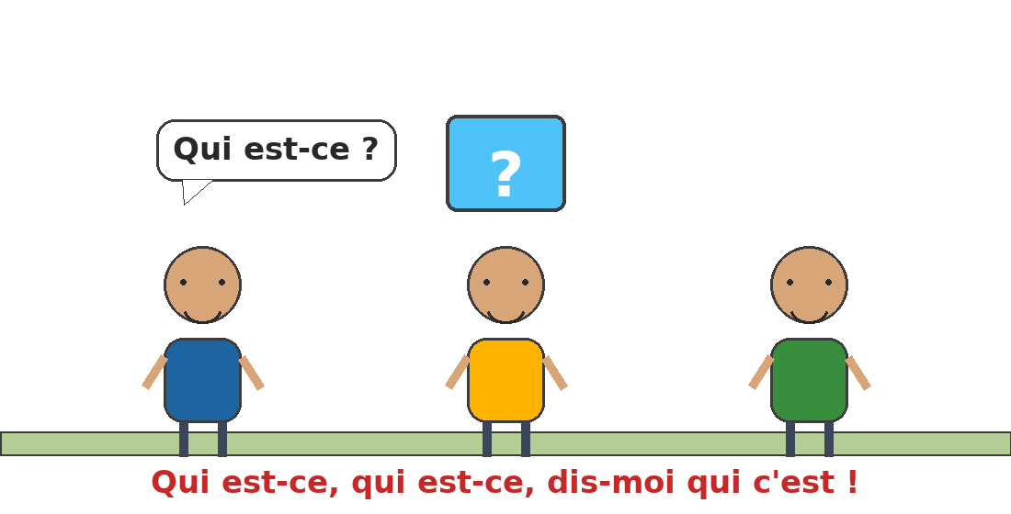
Le jeu de la devinette : qui est-ce, qui est-ce, dis-moi qui c'est !
EXERCICES
Barème total : 20 points.
Exercice 1 (8 pts)
Observe chaque image, écris la question puis la réponse :
1) ............ ? — C'est Koto. (garçon)
2) ............ ? — C'est Fara. (fille)
3) ............ ? — C'est Lanto. (garçon)
4) ............ ? — C'est Tiana. (fille)
Exercice 2 (6 pts)
Associe : relie le garçon ou la fille à la bonne réponse :
1) un garçon → C'est Koto. / C'est Fara.
2) une fille → C'est Koto. / C'est Fara.
3) un garçon → C'est Hery. / C'est Soa.
4) une fille → C'est Lanto. / C'est Aina.
Exercice 3 (6 pts)
Joue la devinette en groupe de 3. La maîtresse observe :
1) Je cache l'image ....... / 1,5 pt
2) Mon camarade pose la question ....... / 1,5 pt
3) Je réponds « C'est... » ....... / 1,5 pt
4) On échange les rôles ....... / 1,5 pt
CORRIGÉ
Exercice 1 — 1) Qui est-ce — 2) Qui est-ce — 3) Qui est-ce — 4) Qui est-ce (2 pts chacun).
Exercice 2 — 1) C'est Koto. — 2) C'est Fara. — 3) C'est Hery. — 4) C'est Aina. (1,5 pt chacun).
Exercice 3 — Grille orale (6 pts) : 1,5 pt par critère validé.

LEÇON 1 — SE PRÉSENTER ET PRÉSENTER
Leçon commune aux séances 1 à 6 — contenu à dicter et à faire copier
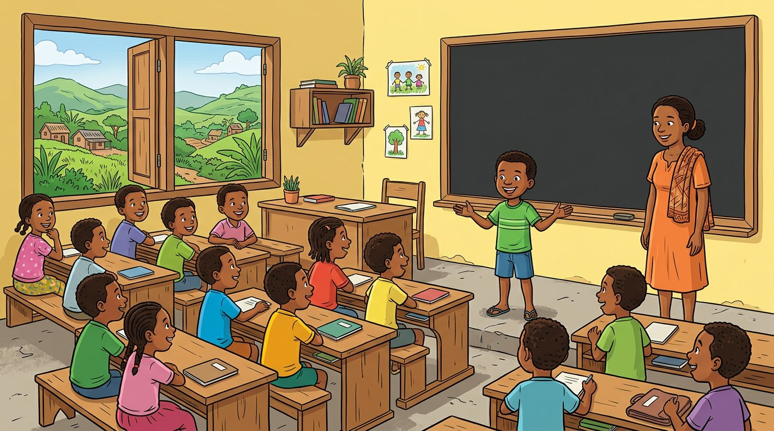
Rova se présente devant la classe : « Bonjour ! Je m'appelle Rova. »
A. Se présenter
« Bonjour ! Je m'appelle Rova. » — je dis mon prénom avec la main sur la poitrine.
B. Présenter quelqu'un
Un garçon : « Voici Koto. Il s'appelle Koto. » — une fille : « Voici Soa. Elle s'appelle Soa. »
C. Le dialogue de présentation
« — Bonjour ! — Bonjour ! Comment tu t'appelles ? »
« — Je m'appelle Rova. Et toi ? — Je m'appelle Koto. »
« — Au revoir, Koto ! — Au revoir, Rova ! »

Le dialogue : bonjour — comment tu t'appelles ? — je m'appelle... — au revoir !
D. Qui est-ce ?
« — Qui est-ce ? — C'est Koto. » (un garçon) — « — C'est Fara. » (une fille)
Sur « Qui est-ce ? », ma voix monte ! La question ne change jamais : seul le prénom change.
La comptine du jeu : « Qui est-ce, qui est-ce, dis-moi qui c'est ! »
★ À RETENIR : Se présenter : « Bonjour ! Je m'appelle... » — Présenter : « Voici... Il/Elle s'appelle... » — Deviner : « Qui est-ce ? C'est... »

SÉANCE 7 — LE SON É — DÉCOUVERTE
FICHE DE PRÉPARATION
Discipline : | Français | Date : | ________________
Sous-discipline : | Lecture | Classe : | 10ème (CP2)
Thème : | Les formules de présentation | Séance n° : | 7 / 52
Titre : | Le son é — découverte | Durée : | 30 minutes
Objectif spécifique : | Reconnaître et lire le son é dans des mots simples (bébé, école).
Documentation : | Programme officiel RAPS — Français 10ème
Support et matériel : | Étiquettes-mots, image d'un bébé et d'une école, tableau noir.

Étapes et Durée | Déroulement de la leçon |  | Technique et Stratégie | Support et Matériel | Observation
 | Enseignant | Apprenants
I. Révision — 3 min | Fait réciter les voyelles déjà connues : a, i, o, u. | Récitent les voyelles collectivement. | Récitation collective | —
II. NOUVELLE LEÇON — 22 min
1. Mise en situation | (montrer l'image d'un bébé) Regardez cette image. Savez-vous comment on dit ce mot en français ? | Observent et essaient de répondre. | Observation collective | Image d'un bébé
2. Présentation | Aujourd'hui, nous découvrons un nouveau son : le son é. | Écoutent. | Annonce orale | Tableau noir
3. Observation | (écrit au tableau : bébé, école — prononce chaque mot lentement en insistant sur le son é) Répétez : bé-bé... é-co-le... | Écoutent et observent les mots écrits au tableau. | Écoute et observation | Mots écrits au tableau + images
4. Analyse | 1) Quel son entend-on plusieurs fois dans « bébé » ?  2) Où voit-on la lettre qui fait ce son dans « bébé » : au début, au milieu ou à la fin ?  3) Et dans « école », où est-il ?  4) Comment s'appelle la lettre qui fait le son é ? | R.A. : le son é.  R.A. : Au début et à la fin.  R.A. : Au début.  R.A. : La lettre é (e accent aigu). | Question / réponse | Mots écrits au tableau
5. Synthèse | Donc : le son é s'écrit avec la lettre « é » (e accent aigu). On l'entend dans bébé, école. Touchez votre oreille quand vous l'entendez ! | Touchent leur oreille quand ils entendent le son é dans les mots prononcés (bébé, papa, école, mama, café). | Jeu d'écoute avec geste | Tableau noir
6. Application | (distribue des étiquettes-mots : bébé, école, café, vélo, télé) Levez la main quand vous entendez le son é. | Écoutent chaque mot lu et lèvent la main s'ils entendent é (bébé, école, café, vélo, télé : tous !). | Jeu d'écoute collectif | Étiquettes-mots
III. Évaluation — 5 min | Lit un mot à voix haute (parmi bébé, papa, école, mama) et demande si l'élève entend le son é. | R.A. : réponse correcte oui ou non. | Individuel oral | Tableau noir
EXERCICES
Barème total : 20 points.
Exercice 1 (8 pts)
Entoure les mots où tu entends le son é :
1) bébé / baba
2) école / colo
3) café / cari
4) vélo / vali
Exercice 2 (6 pts)
Lis à voix haute (l'enseignant valide) :
1) bébé ....... / 1,5 pt
2) école ....... / 1,5 pt
3) café ....... / 1,5 pt
4) vélo ....... / 1,5 pt
Exercice 3 (6 pts)
La maîtresse dit un mot : coche OUI si tu entends é, NON sinon :
1) télé → OUI / NON
2) mama → OUI / NON
3) école → OUI / NON
4) riz → OUI / NON
CORRIGÉ
Exercice 1 — Mots à entourer : bébé, école, café, vélo (2 pts chacun).
Exercice 2 — Lecture correcte et fluide (1,5 pt chacun).
Exercice 3 — 1) OUI — 2) NON — 3) OUI — 4) NON (1,5 pt chacun).

SÉANCE 8 — LE SON É — LIRE DES MOTS
FICHE DE PRÉPARATION
Discipline : | Français | Date : | ________________
Sous-discipline : | Lecture | Classe : | 10ème (CP2)
Thème : | Les formules de présentation | Séance n° : | 8 / 52
Titre : | Le son é — lire des mots | Durée : | 30 minutes
Objectif spécifique : | Lire des mots contenant le son é en position initiale, médiane et finale.
Documentation : | Programme officiel RAPS — Français 10ème
Support et matériel : | Étiquettes-mots (vélo, télé, café, école), ardoise, tableau noir.

Étapes et Durée | Déroulement de la leçon |  | Technique et Stratégie | Support et Matériel | Observation
 | Enseignant | Apprenants
I. Révision — 3 min | Comment s'écrit le son é ? | R.A. : Avec la lettre « é », e accent aigu. | Question-réponse rapide | —
II. NOUVELLE LEÇON — 22 min
1. Mise en situation | (montre les étiquettes-mots vélo, télé, café) Regardez ces mots. Que remarquez-vous ? | Observent et remarquent la présence du é. | Observation collective | Étiquettes-mots
2. Présentation | Aujourd'hui, nous lisons plusieurs mots avec le son é : vélo, télé, café, école. | Écoutent. | Annonce orale | Tableau noir
3. Observation | (lit lentement chaque mot en le montrant) vé-lo... té-lé... ca-fé... é-co-le... (répète chaque mot deux fois). | Écoutent et suivent des yeux le mot montré. | Écoute et observation | Étiquettes-mots affichées au tableau
4. Analyse | 1) Dans « vélo », où est le son é : au début, au milieu ou à la fin ?  2) Dans « café », où est le son é ?  3) Dans « école », où est-il ?  4) Dans « télé », combien de fois entend-on é ? | R.A. : Au début (vé).  R.A. : À la fin.  R.A. : Au début.  R.A. : Deux fois (té-lé). | Question / réponse | Étiquettes-mots
5. Synthèse | Donc : le son é peut se trouver au début (école), au milieu (télé) ou à la fin (café) d'un mot. | Répètent les 4 mots en chœur en frappant une fois dans les mains à chaque syllabe. | Répétition rythmée collective | Tableau noir
6. Application | Lisez les 4 mots (vélo, télé, café, école) à tour de rôle. | Lisent chacun leur tour un des mots affichés. | Lecture individuelle à voix haute | Étiquettes-mots
III. Évaluation — 5 min | Présente une étiquette-mot (parmi vélo, télé, café, école) et demande de la lire. | Lisent le mot présenté individuellement. | Individuel oral | Tableau noir
EXERCICES
Barème total : 20 points.
Exercice 1 (8 pts)
Lis chaque mot à voix haute (l'enseignant valide) :
1) vélo ....... / 2 pts
2) télé ....... / 2 pts
3) café ....... / 2 pts
4) école ....... / 2 pts
Exercice 2 (6 pts)
Classe les mots selon la position du son é (début / milieu / fin) :
1) école → ............
2) café → ............
3) télé → ............
4) vélo → ............
Exercice 3 (6 pts)
Frappe les syllabes de chaque mot (vé-lo : 2 frappes) :
1) vélo → ............ frappes
2) télé → ............ frappes
3) café → ............ frappes
4) école → ............ frappes
CORRIGÉ
Exercice 1 — Lecture correcte et fluide (2 pts chacun).
Exercice 2 — 1) début — 2) fin — 3) milieu — 4) début (1,5 pt chacun).
Exercice 3 — 1) 2 — 2) 2 — 3) 2 — 4) 3 (é-co-le) (1,5 pt chacun).

SÉANCE 9 — LE SON É — LIRE DES PHRASES
FICHE DE PRÉPARATION
Discipline : | Français | Date : | ________________
Sous-discipline : | Lecture | Classe : | 10ème (CP2)
Thème : | Les formules de présentation | Séance n° : | 9 / 52
Titre : | Le son é — lire des phrases | Durée : | 30 minutes
Objectif spécifique : | Lire de courtes phrases contenant le son é.
Documentation : | Programme officiel RAPS — Français 10ème
Support et matériel : | Phrases écrites sur affiche, ardoise, tableau noir.

Étapes et Durée | Déroulement de la leçon |  | Technique et Stratégie | Support et Matériel | Observation
 | Enseignant | Apprenants
I. Révision — 3 min | Lisez : vélo, télé, café, école. Où est le é dans chaque mot ? | Lisent et répondent : début, milieu, fin, début. | Question-réponse | —
II. NOUVELLE LEÇON — 22 min
1. Mise en situation | « Aujourd'hui, les mots avec é se mettent en phrases ! Écoutez : le bébé va à l'école. À vous de lire ! » | Écoutent, impatients de lire des phrases. | Annonce du défi | Phrases écrites sur affiche
2. Présentation | Aujourd'hui, nous lisons de courtes phrases qui contiennent le son é. | Écoutent. | Annonce orale | Tableau noir
3. Observation | (lit lentement chaque phrase de l'affiche en pointant les mots) « Le bébé est à l'école. »... « Papa boit un café. »... | Suivent les phrases des yeux pendant la lecture modèle. | Lecture modèle | Affiche de phrases
4. Analyse | 1) Lis la première phrase : où est le mot avec é ?  2) Dans « Papa boit un café », quel mot contient le son é ?  3) Dans « J'ai un vélo », quel mot contient le son é ?  4) Dans « La télé est allumée. », y a-t-il un autre mot avec é que « télé » ? | R.A. : « bébé » et « école ».  R.A. : « café ».  R.A. : « vélo ».  R.A. : Oui, allumée. | Question / réponse | Affiche de phrases
5. Synthèse | Donc : le son é se cache dans plein de mots de nos phrases : bébé, école, café, vélo, télé, allumée. Je lis en le repérant ! | Répètent chaque phrase après l'enseignant, puis les lisent en chœur. | Répétition par phrase | Affiche de phrases
6. Application | Lisez les 4 phrases à tour de rôle, chacun une phrase, à voix haute et forte. | Lisent chacun leur tour une phrase de l'affiche. | Lecture individuelle à voix haute | Affiche de phrases
III. Évaluation — 5 min | Présente une phrase et demande à l'élève de la lire et de dire quel mot contient le son é. | R.A. : lit la phrase et identifie le mot avec é. | Individuel oral | Tableau noir
EXERCICES
Barème total : 20 points.
Exercice 1 (8 pts)
Lis chaque phrase à voix haute (l'enseignant valide) :
1) Le bébé est à l'école. ....... / 2 pts
2) Papa boit un café. ....... / 2 pts
3) J'ai un vélo. ....... / 2 pts
4) La télé est allumée. ....... / 2 pts
Exercice 2 (6 pts)
Dans chaque phrase, entoure le mot avec le son é :
1) Le bébé pleure.
2) L'école est grande.
3) Mon café est chaud.
4) Le vélo de papa.
Exercice 3 (6 pts)
Relie la phrase à son dessin (l'enseignant montre les images) :
1) Le bébé dort → image : bébé au lit / bébé à vélo
2) Papa boit un café → image : tasse / école
3) J'ai un vélo → image : vélo / gomme
4) L'école est là → image : bâtiment / lune
CORRIGÉ
Exercice 1 — Lecture correcte et fluide (2 pts chacun).
Exercice 2 — 1) bébé — 2) école — 3) café — 4) vélo (1,5 pt chacun).
Exercice 3 — 1) bébé au lit — 2) tasse — 3) vélo — 4) bâtiment (1,5 pt chacun).

LEÇON 2 — LE SON É
Leçon commune aux séances 7 à 9 — contenu à dicter et à faire copier
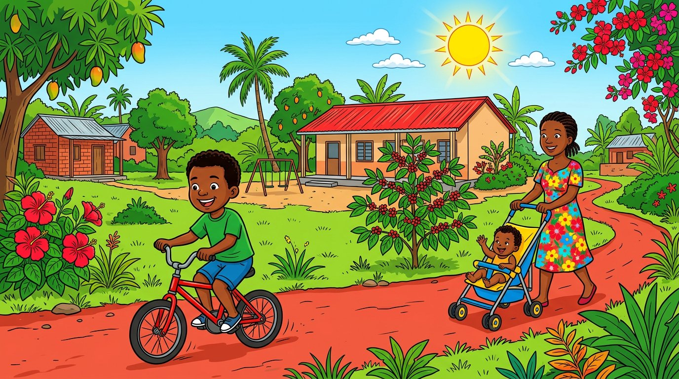
Le vélo, le bébé, l'école, le café : j'entends le son é !
A. La lettre
Le son é s'écrit avec la lettre « é » (e accent aigu).
B. Les mots
bébé — école — vélo — télé — café
C. Sa place dans le mot
Le son é peut être au début (école), au milieu (télé) ou à la fin (café).
D. Les phrases
« Le bébé est à l'école. » — « Papa boit un café. » — « J'ai un vélo. »
Dans chaque phrase, je cherche les mots avec é !
★ À RETENIR : Le son é : bébé, école, vélo, télé, café — au début, au milieu ou à la fin du mot !

SÉANCE 10 — LES SONS È, Ê — DÉCOUVERTE
FICHE DE PRÉPARATION
Discipline : | Français | Date : | ________________
Sous-discipline : | Lecture | Classe : | 10ème (CP2)
Thème : | Les formules de présentation | Séance n° : | 10 / 52
Titre : | Les sons è, ê — découverte | Durée : | 30 minutes
Objectif spécifique : | Reconnaître les sons è et ê et les distinguer du é (mère, père, frère, forêt, fête).
Documentation : | Programme officiel RAPS — Français 10ème
Support et matériel : | Étiquettes-mots, image d'une famille, tableau noir.

Étapes et Durée | Déroulement de la leçon |  | Technique et Stratégie | Support et Matériel | Observation
 | Enseignant | Apprenants
I. Révision — 3 min | Lisez : bébé, école, café. Comment s'appelle l'accent du é ? | Lisent — c'est l'accent aigu. | Question-réponse | —
II. NOUVELLE LEÇON — 22 min
1. Mise en situation | (montrer l'image d'une famille) Voici la famille de Rova : la mère, le père... Entendez-vous ? Le son change un petit peu ! Il est plus ouvert : è. | Écoutent et répètent mère, père en sentant la différence. | Observation collective | Image d'une famille
2. Présentation | Aujourd'hui, nous découvrons deux nouveaux sons : è (accent grave) et ê (accent circonflexe). | Écoutent. | Annonce orale | Tableau noir
3. Observation | (écrit au tableau : mère, père, frère, forêt, fête — prononce chaque mot lentement) Répétez : mè-re... pè-re... fo-rêt... fê-te... | Écoutent et observent les mots écrits. | Écoute et observation | Mots écrits au tableau
4. Analyse | 1) Dans « mère », quel son entend-on : é ou è ?  2) Quelle lettre porte l'accent dans « forêt » ?  3) « fête » : quel accent voyez-vous sur le e ?  4) Le son è est-il plus fermé ou plus ouvert que é ? | R.A. : è.  R.A. : Le t final, avec ê (forêt).  R.A. : L'accent circonflexe (ê).  R.A. : Plus ouvert. | Question / réponse | Mots écrits au tableau
5. Synthèse | Donc : è (accent grave) et ê (accent circonflexe) font un son plus ouvert que é. On l'entend dans mère, père, frère, forêt, fête. | Répètent les 5 mots en chœur, bouche bien ouverte. | Répétition collective | Tableau noir
6. Application | Jeu d'écoute : je dis un mot, répondez « é » si c'est le son fermé, « è » si c'est le son ouvert : café — mère — télé — père — vélo — fête ! | Répondent : café → é, mère → è, télé → é, père → è, vélo → é, fête → ê. | Jeu d'écoute | Tableau noir
III. Évaluation — 5 min | Lit un mot (mère, café, fête, école) et demande : é ou è ? | R.A. : réponse correcte é / è / ê. | Individuel oral | Tableau noir
EXERCICES
Barème total : 20 points.
Exercice 1 (8 pts)
Entoure les mots avec le son è ou ê :
1) mère / moto
2) père / papa
3) forêt / fusée
4) fête / fini
Exercice 2 (6 pts)
Lis chaque mot à voix haute (l'enseignant valide) :
1) mère ....... / 1,5 pt
2) frère ....... / 1,5 pt
3) forêt ....... / 1,5 pt
4) fête ....... / 1,5 pt
Exercice 3 (6 pts)
La maîtresse dit un mot : coche é, è ou ê :
1) café → é / è / ê
2) père → é / è / ê
3) fête → é / è / ê
4) télé → é / è / ê
CORRIGÉ
Exercice 1 — Mots à entourer : mère, père, forêt, fête (2 pts chacun).
Exercice 2 — Lecture correcte et fluide (1,5 pt chacun).
Exercice 3 — 1) é — 2) è — 3) ê — 4) é (1,5 pt chacun).

SÉANCE 11 — SONS È, Ê — LIRE DES MOTS ET DES PHRASES
FICHE DE PRÉPARATION
Discipline : | Français | Date : | ________________
Sous-discipline : | Lecture | Classe : | 10ème (CP2)
Thème : | Les formules de présentation | Séance n° : | 11 / 52
Titre : | Sons è, ê — lire des phrases | Durée : | 30 minutes
Objectif spécifique : | Lire des mots et de courtes phrases contenant les sons è et ê.
Documentation : | Programme officiel RAPS — Français 10ème
Support et matériel : | Phrases écrites sur affiche, étiquettes-mots, tableau noir.

Étapes et Durée | Déroulement de la leçon |  | Technique et Stratégie | Support et Matériel | Observation
 | Enseignant | Apprenants
I. Révision — 3 min | Lisez : mère, père, frère, forêt, fête. Quel accent voyez-vous sur chaque e ? | Lisent : accent grave (è) et accent circonflexe (ê). | Question-réponse | —
II. NOUVELLE LEÇON — 22 min
1. Mise en situation | « Les mots avec è et ê entrent en phrases ! Écoutez : toute la famille est à la fête. À vous de lire ! » | Écoutent, prêts à lire. | Annonce du défi | Phrases écrites sur affiche
2. Présentation | Aujourd'hui, nous lisons de courtes phrases avec les sons è et ê. | Écoutent. | Annonce orale | Tableau noir
3. Observation | (lit lentement chaque phrase en pointant les mots) « Ma mère fait une fête. »... « Le frère va dans la forêt. »... | Suivent les phrases des yeux pendant la lecture modèle. | Lecture modèle | Affiche de phrases
4. Analyse | 1) Dans « Ma mère fait une fête. », quels mots ont le son è ou ê ?  2) Dans « Le frère va dans la forêt. », quels mots ?  3) « Le père arrive. » : quel mot avec è ?  4) Et « La fête commence. » ? | R.A. : « mère » et « fête ».  R.A. : « frère » et « forêt ».  R.A. : « père ».  R.A. : « fête ». | Question / réponse | Affiche de phrases
5. Synthèse | Donc : je lis les phrases en repérant d'abord les mots avec è et ê : mère, père, frère, forêt, fête. | Répètent chaque phrase après l'enseignant, puis les lisent en chœur. | Répétition par phrase | Affiche de phrases
6. Application | Lisez les 4 phrases à tour de rôle, à voix haute et forte. | Lisent chacun leur tour une phrase de l'affiche. | Lecture individuelle à voix haute | Affiche de phrases
III. Évaluation — 5 min | Présente une phrase et demande de la lire et de dire quels mots ont è ou ê. | R.A. : lit la phrase et identifie les mots avec è/ê. | Individuel oral | Tableau noir
EXERCICES
Barème total : 20 points.
Exercice 1 (8 pts)
Lis chaque phrase à voix haute (l'enseignant valide) :
1) Ma mère fait une fête. ....... / 2 pts
2) Le frère va dans la forêt. ....... / 2 pts
3) Le père arrive. ....... / 2 pts
4) La fête commence. ....... / 2 pts
Exercice 2 (6 pts)
Dans chaque phrase, entoure le mot avec è ou ê :
1) Ma mère chante.
2) La forêt est grande.
3) Mon frère joue.
4) Le père revient.
Exercice 3 (6 pts)
Classe : é ou è / ê ?
1) mère → é / è
2) vélo → é / è
3) forêt → é / è
4) café → é / è
CORRIGÉ
Exercice 1 — Lecture correcte et fluide (2 pts chacun).
Exercice 2 — 1) mère — 2) forêt — 3) frère — 4) père (1,5 pt chacun).
Exercice 3 — 1) è — 2) é — 3) ê — 4) é (1,5 pt chacun).

LEÇON 3 — LES SONS È ET Ê
Leçon commune aux séances 10 à 11 — contenu à dicter et à faire copier

Ma mère, mon père, mon frère : j'entends le son ouvert è !
A. Les lettres
« è » accent grave — « ê » accent circonflexe : le son ouvert !
B. Les mots
mère — père — frère — forêt — fête
C. Les phrases
« Ma mère fait une fête. » — « Le frère va dans la forêt. » — « Le père arrive. »
Dans chaque phrase, je cherche les mots avec è, ê !
★ À RETENIR : è et ê = le son ouvert de mère, père, frère, forêt, fête.

SÉANCE 12 — ÉCRIRE AVEC É, È, Ê
FICHE DE PRÉPARATION
Discipline : | Français | Date : | ________________
Sous-discipline : | Expression Écrite | Classe : | 10ème (CP2)
Thème : | Les formules de présentation | Séance n° : | 12 / 52
Titre : | Écrire des mots avec é, è, ê | Durée : | 30 minutes
Objectif spécifique : | Écrire des mots et de courtes phrases contenant é, è, ê (copie, dictée).
Documentation : | Programme officiel RAPS — Français 10ème
Support et matériel : | Ardoises, cahiers, affiche des mots de la semaine, tableau noir.

Étapes et Durée | Déroulement de la leçon |  | Technique et Stratégie | Support et Matériel | Observation
 | Enseignant | Apprenants
I. Révision — 3 min | Lisez : mère, école, fête, vélo. Classez : é ou è/ê ? | Lisent : école é, vélo é, mère è, fête ê. | Question-réponse | —
II. NOUVELLE LEÇON — 22 min
1. Mise en situation | « Cette semaine, vous avez LU les sons é, è, ê. Aujourd'hui, vous allez les ÉCRIRE ! Ardoises prêtes ? » | Sortent leurs ardoises, motivés. | Annonce du défi | Ardoises
2. Présentation | Aujourd'hui, nous écrivons des mots et une petite phrase avec é, è et ê : copie puis dictée. | Écoutent. | Annonce orale | Tableau noir
3. Observation | (écrit le mot « mère » au tableau en insistant sur l'accent) Regardez bien : m-è-r-e. L'accent grave est au-dessus du e. Observez aussi : école, fête. | Observent l'écriture des mots au tableau, tracent les lettres dans l'air. | Observation guidée | Mots écrits au tableau
4. Analyse | 1) Dans « mère », quelle lettre porte l'accent grave ?  2) Dans « école », où est placé l'accent aigu ?  3) Dans « fête », quel accent voyons-nous ?  4) Trace dans l'air : è, puis é, puis ê. | R.A. : Le premier e (m-è-r-e).  R.A. : Tout en haut, au début du mot.  R.A. : L'accent circonflexe (ê).  Tracent les trois lettres dans l'air avec le doigt. | Question / réponse | Mots écrits au tableau
5. Synthèse | Donc : pour écrire é, è, ê, je pose bien l'accent au-dessus du e : é (aigu), è (grave), ê (circonflexe). Je copie les mots du tableau ! | Copient soigneusement les mots : mère, école, fête, vélo sur l'ardoise. | Copie guidée | Tableau noir
6. Application | Complète sur ton ardoise : m...re (è), caf... (é), f...te (ê), v...lo (é). Puis on corrige ensemble ! | Écrivent les accents manquants sur l'ardoise et corrigent collectivement. | Exercice collectif | Tableau noir
III. Évaluation — 5 min | Dictée de mots : mère, école, fête, vélo. Écrivez sur l'ardoise puis sur le cahier. | R.A. : mots correctement écrits avec leurs accents. | Dictée individuelle | Tableau noir
EXERCICES
Barème total : 20 points.
Exercice 1 (8 pts)
Copie chaque mot avec son accent :
1) mère ....... / 2 pts
2) école ....... / 2 pts
3) fête ....... / 2 pts
4) vélo ....... / 2 pts
Exercice 2 (6 pts)
Dictée sur l'ardoise (l'enseignant dicte) :
1) père ....... / 1,5 pt
2) café ....... / 1,5 pt
3) forêt ....... / 1,5 pt
4) bébé ....... / 1,5 pt
Exercice 3 (6 pts)
Complète avec é, è ou ê :
1) m...re → é / è / ê
2) caf... → é / è / ê
3) f...te → é / è / ê
4) v...lo → é / è / ê
CORRIGÉ
Exercice 1 — Copie correcte avec l'accent bien placé (2 pts chacun).
Exercice 2 — 1) père — 2) café — 3) forêt — 4) bébé (1,5 pt chacun).
Exercice 3 — 1) è — 2) é — 3) ê — 4) é (1,5 pt chacun).

LEÇON 4 — ÉCRIRE É, È ET Ê
Leçon commune aux séances 12 — contenu à dicter et à faire copier
A. Les trois accents
é accent aigu — è accent grave — ê accent circonflexe
B. La dictée
J'écris : mère, école, fête, vélo avec les accents bien placés !
★ À RETENIR : J'écris les accents é, è, ê au-dessus du e, sans les oublier !

ANNEXES DU THÈME 1 — LES FORMULES DE PRÉSENTATION
Résumés à conserver dans le cahier : conjugaison, grammaire et orthographe, vocabulaire.
A. Conjugaison — s'appeler et être au présent
« je m'appelle — tu t'appelles — il / elle s'appelle »
« je suis — tu es — il est / elle est »
B. Grammaire et orthographe
Garçon : il — fille : elle. Pour poser une question, ma voix monte : « Qui est-ce ? »
Les accents sur le e : é (aigu) — è (grave) — ê (circonflexe).
Les formules de politesse prennent une majuscule : Bonjour ! Merci ! Pardon !
C. Vocabulaire du thème
Les formules : bonjour — bonsoir — au revoir — merci — s'il te plaît — pardon
Se présenter : je m'appelle... — j'ai... ans — je viens de...
Mots du son é : bébé, école, vélo, télé, café — mots du son è, ê : mère, père, frère, forêt, fête

UNITÉ 2 — LES TERMES RELATIFS À LA FAMILLE
Séances 13 à 28 • Expression Orale, Lecture, Écriture
Tableau de bord du thème
N° | Titre de la séance | Sous-discipline | Durée
13 | Ma famille : papa, maman, frère, sœur | Expression Orale | 30 minutes
14 | Grand-père, grand-mère, oncle, tante | Expression Orale | 30 minutes
15 | Voici ma famille | Expression Orale | 30 minutes
16 | La comptine de la famille | Expression Orale | 30 minutes
17 | Mon, ma | Expression Orale | 30 minutes
18 | Ton, ta | Expression Orale | 30 minutes
19 | Son, sa | Expression Orale | 30 minutes
20 | Possessifs : le grand jeu | Expression Orale | 30 minutes
21 | Le son u — découverte | Lecture | 30 minutes
22 | Le son u — lire des mots | Lecture | 30 minutes
23 | Le son u — lire des phrases | Lecture | 30 minutes
24 | Écrire avec u | Expression Écrite | 30 minutes
25 | Le son eu — découverte | Lecture | 30 minutes
26 | Le son eu — lire des mots | Lecture | 30 minutes
27 | Le son eu — lire des phrases | Lecture | 30 minutes
28 | Écrire avec eu + bilan | Expression Écrite | 30 minutes
Compétences visées
• Identifier et nommer les membres proches de la famille (papa, maman, frère, sœur).
• Nommer les grands-parents, l'oncle, la tante, les cousins.
• Présenter les membres de sa famille : « Voici ma famille. »
• Employer correctement les adjectifs possessifs mon, ma, ton, ta, son, sa.
• Lire des mots et de courtes phrases contenant le son u.
• Écrire des mots contenant le son u.
• Lire des mots et de courtes phrases contenant le son eu.
• Écrire des mots contenant le son eu.
Notions travaillées
FAMILLE — PAPA — MAMAN — FRÈRE — SŒUR — BÉBÉ — GRAND-PÈRE — GRAND-MÈRE — ONCLE — TANTE — COUSIN — COUSINE — MON/MA — TON/TA — SON/SA — SON U — JUPE — LUNE — RUE — TORTUE — SON EU — JEU — FEU — DEUX — YEUX — CHEVEUX

SÉANCE 13 — MA FAMILLE : PAPA, MAMAN, FRÈRE, SŒUR
FICHE DE PRÉPARATION
Discipline : | Français | Date : | ________________
Sous-discipline : | Expression Orale | Classe : | 10ème (CP2)
Thème : | Les termes relatifs à la famille | Séance n° : | 13 / 52
Titre : | Les membres de ma famille | Durée : | 30 minutes
Objectif spécifique : | Identifier et nommer les membres proches de la famille : papa, maman, frère, sœur, bébé.
Documentation : | Programme officiel RAPS — Français 10ème
Support et matériel : | Image « ma famille », photo de famille, tableau noir.

Étapes et Durée | Déroulement de la leçon |  | Technique et Stratégie | Support et Matériel | Observation
 | Enseignant | Apprenants
I. Révision — 3 min | Présente-toi, puis présente ton camarade : « Voici... Il/Elle s'appelle... » (2 élèves). | R.A. : « Bonjour ! Je m'appelle... » — « Voici... Il/Elle s'appelle... ». | Question / réponse | —
II. NOUVELLE LEÇON — 22 min
1. Mise en situation | « Chez Rova, il y a plusieurs personnes sous le même toit : c'est SA famille. Qui y a-t-il dans une famille ? » | Proposent librement : papa, maman, les enfants... | Question ouverte | Photo de famille
2. Présentation | Aujourd'hui, nous apprenons les mots de la famille : papa, maman, frère, sœur, bébé. | Écoutent. | Annonce orale | Tableau noir
3. Observation | « Regardez et observez bien cette image. » Nommez dans votre tête chaque personne : qui voyez-vous ? | Observent l'image : papa, maman, le grand frère, la petite sœur. | Observation guidée | Image « ma famille »
4. Analyse | 1) Qui est le père dans la famille ?  2) Qui est la mère dans la famille ?  3) Comment appelle-t-on le garçon de la famille ? Et la fille ?  4) Comment appelle-t-on le tout-petit de la famille ? | R.A. : Papa.  R.A. : Maman.  R.A. : Le frère ; la sœur.  R.A. : Le bébé. | Question / réponse | Image « ma famille »
5. Synthèse | Donc : dans la famille, il y a papa, maman, les frères, les sœurs et parfois un bébé. | Répètent les 5 mots en chœur en les montrant sur l'image. | Répétition collective | Image « ma famille »
6. Application | Chacun votre tour, dites qui il y a dans VOTRE famille : « Dans ma famille, il y a papa, maman... » | Disent leur phrase avec les membres de leur propre famille. | Chaîne parlée | Tableau noir
III. Évaluation — 5 min | 3 élèves : la maîtresse montre 3 personnes de l'image, nommez-les. | R.A. : papa, maman, frère, sœur, bébé (3 mots corrects). | Individuel oral | Tableau noir
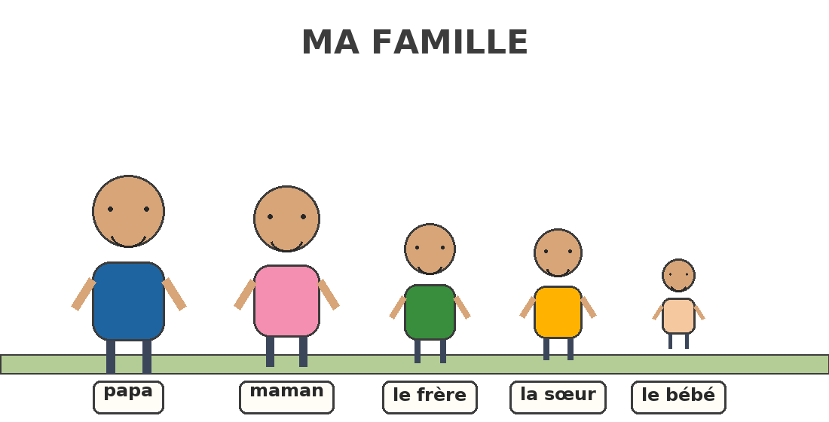
Je nomme les membres de ma famille.
EXERCICES
Barème total : 20 points.
Exercice 1 (8 pts)
Entoure les membres de la famille :
papa le vélo
maman l'école
la sœur le café
le bébé la lune
Exercice 2 (6 pts)
Complète avec papa, maman, frère, sœur ou bébé :
1) La ............ donne le biberon au petit.
2) Mon ............ va à l'école avec moi.
3) ............ travaille dans la rizière.
4) Ma petite ............ joue avec la poupée.
Exercice 3 (6 pts)
Dis ta phrase : « Dans ma famille, il y a... » (au moins 3 personnes) :
1) Je dis « Dans ma famille... » ....... / 1,5 pt
2) Je nomme au moins 3 personnes ....... / 1,5 pt
3) Je parle fort ....... / 1,5 pt
4) Je ne me trompe pas ....... / 1,5 pt
CORRIGÉ
Exercice 1 — Mots à entourer : papa, maman, la sœur, le bébé (2 pts chacun).
Exercice 2 — 1) maman (1,5 pt) — 2) frère (1,5 pt) — 3) Papa (1,5 pt) — 4) sœur (1,5 pt).
Exercice 3 — Grille orale (6 pts) : 1,5 pt par critère validé.

SÉANCE 14 — GRAND-PÈRE, GRAND-MÈRE, ONCLE, TANTE
FICHE DE PRÉPARATION
Discipline : | Français | Date : | ________________
Sous-discipline : | Expression Orale | Classe : | 10ème (CP2)
Thème : | Les termes relatifs à la famille | Séance n° : | 14 / 52
Titre : | La famille élargie | Durée : | 30 minutes
Objectif spécifique : | Nommer les grands-parents, l'oncle, la tante, le cousin et la cousine.
Documentation : | Programme officiel RAPS — Français 10ème
Support et matériel : | Image « la famille élargie », photo, tableau noir.

Étapes et Durée | Déroulement de la leçon |  | Technique et Stratégie | Support et Matériel | Observation
 | Enseignant | Apprenants
I. Révision — 3 min | Nommez les membres proches de la famille. — Qui donne le biberon au bébé ? | R.A. : papa, maman, frère, sœur, bébé — maman. | Question / réponse | —
II. NOUVELLE LEÇON — 22 min
1. Mise en situation | « Chez Koto, il y a aussi les parents de papa et maman : les vieux que l'on aime beaucoup. Comment les appelle-t-on ? » | Proposent : le grand-père, la grand-mère... | Question ouverte | Photo
2. Présentation | Aujourd'hui, nous apprenons les autres membres de la famille : grand-père, grand-mère, oncle, tante, cousin, cousine. | Écoutent. | Annonce orale | Tableau noir
3. Observation | « Regardez et observez bien cette image. » Qui voyez-vous ? Observez les cheveux gris du grand-père ! | Observent : le grand-père, la grand-mère, l'oncle, la tante. | Observation guidée | Image « la famille élargie »
4. Analyse | 1) Comment appelle-t-on le père de ton papa ?  2) Et la mère de ta maman ?  3) Le frère de ton papa, c'est ton... ?  4) Et la fille de ton oncle, c'est ta... ? | R.A. : Mon grand-père.  R.A. : Ma grand-mère.  R.A. : Mon oncle.  R.A. : Ma cousine. | Question / réponse | Image « la famille élargie »
5. Synthèse | Donc : le père de papa ou de maman, c'est le grand-père ; leur mère, c'est la grand-mère ; leurs frères et sœurs, ce sont mes oncles et tantes ; leurs enfants, mes cousins et cousines. | Répètent les 6 mots en chœur. | Répétition collective | Tableau noir
6. Application | Jeu des devinettes de famille : « La sœur de ma maman ? » (ma tante) — « Le fils de ma tante ? » (mon cousin) | Répondent aux devinettes : la tante, le cousin, le grand-père.... | Jeu de devinettes | Tableau noir
III. Évaluation — 5 min | 3 élèves : la maîtresse dit une définition, vous dites le mot de la famille. | R.A. : grand-père, grand-mère, oncle, tante, cousin, cousine corrects. | Individuel oral | Tableau noir
EXERCICES
Barème total : 20 points.
Exercice 1 (8 pts)
Entoure les mots de la famille :
la tante la tasse
l'oncle l'agneau
le grand-père le grand sac
la cousine la cour
Exercice 2 (6 pts)
Complète avec grand-mère, oncle, tante ou cousin :
1) La mère de mon papa, c'est ma ............
2) Le frère de ma maman, c'est mon ............
3) La fille de mon oncle, c'est ma ............
4) La sœur de mon papa, c'est ma ............
Exercice 3 (6 pts)
Devinettes orales : dis le mot de la famille !
1) Le père de ma maman.
2) La sœur de mon papa.
3) Le fils de ma tante.
4) La mère de mon papa.
CORRIGÉ
Exercice 1 — Mots à entourer : la tante, l'oncle, le grand-père, la cousine (2 pts chacun).
Exercice 2 — 1) grand-mère (1,5 pt) — 2) oncle (1,5 pt) — 3) cousine (1,5 pt) — 4) tante (1,5 pt).
Exercice 3 — 1) le grand-père — 2) la tante — 3) le cousin — 4) la grand-mère (1,5 pt chacun).

SÉANCE 15 — VOICI MA FAMILLE
FICHE DE PRÉPARATION
Discipline : | Français | Date : | ________________
Sous-discipline : | Expression Orale | Classe : | 10ème (CP2)
Thème : | Les termes relatifs à la famille | Séance n° : | 15 / 52
Titre : | Voici ma famille : je la présente | Durée : | 30 minutes
Objectif spécifique : | Présenter plusieurs membres de sa famille : « Voici ma famille. Voici mon papa, ma maman... »
Documentation : | Programme officiel RAPS — Français 10ème
Support et matériel : | Image « voici ma famille », photos de familles, tableau noir.

Étapes et Durée | Déroulement de la leçon |  | Technique et Stratégie | Support et Matériel | Observation
 | Enseignant | Apprenants
I. Révision — 3 min | Devinette : la sœur de ta maman ? — Le père de ta maman ? | R.A. : Ma tante — mon grand-père. | Devinettes rapides | —
II. NOUVELLE LEÇON — 22 min
1. Mise en situation | « Soa montre la photo de sa famille à toute la classe : Voici ma famille ! Écoutez comment elle fait... » | Écoutent la présentation modèle avec attention. | Narration | Photos de familles
2. Présentation | Aujourd'hui, nous apprenons à présenter toute notre famille en une seule fois, comme Soa. | Écoutent. | Annonce orale | Tableau noir
3. Observation | Écoutez : « Voici ma famille. Voici mon papa, ma maman, mon frère et ma petite sœur. J'aime ma famille. » (répète deux fois). | Écoutent attentivement la présentation modèle. | Écoute active | Image « voici ma famille »
4. Analyse | 1) Avec quelle phrase commence la présentation ?  2) Comment présente-t-on papa ?  3) Comment présente-t-on maman ?  4) Comment termine-t-on la présentation ? | R.A. : « Voici ma famille. »  R.A. : « Mon papa. »  R.A. : « Ma maman. »  R.A. : « J'aime ma famille. » | Question / réponse | Image « voici ma famille »
5. Synthèse | Donc : pour présenter ma famille, je dis « Voici ma famille », puis je nomme chaque membre : mon papa, ma maman, mon frère, ma sœur. | Répètent la présentation complète en chœur, avec le geste (main qui montre). | Répétition collective | Tableau noir
6. Application | À ton tour : présente ta famille à ton camarade, puis 3 élèves devant la classe. | Présentent leur famille en binômes, puis quelques-uns devant tous. | Binômes puis passage devant la classe | Photos de familles
III. Évaluation — 5 min | 3 élèves : présente ta famille en 3 phrases minimum. | R.A. : « Voici ma famille. Voici mon papa, ma maman... » complet. | Individuel oral | Tableau noir
EXERCICES
Barème total : 20 points.
Exercice 1 (8 pts)
Remets la présentation en ordre : numérote de 1 à 4 :
a) Voici mon papa, ma maman et ma sœur.
b) J'aime ma famille.
c) Voici ma famille.
d) Bonjour !
Exercice 2 (6 pts)
Complète avec ma, mon ou Voici :
1) ............ famille est grande.
2) Voici ............ papa.
3) ............ maman cuisine bien.
4) ............ ma petite sœur.
Exercice 3 (6 pts)
Présente ta famille. La maîtresse observe :
1) Je dis « Voici ma famille » ....... / 1,5 pt
2) Je nomme au moins 3 membres ....... / 1,5 pt
3) Je dis « J'aime ma famille » ....... / 1,5 pt
4) Je parle fort et je souris ....... / 1,5 pt
CORRIGÉ
Exercice 1 — Ordre : 1) d — 2) c — 3) a — 4) b (2 pts chacun).
Exercice 2 — 1) Ma — 2) mon — 3) Ma — 4) Voici (1,5 pt chacun).
Exercice 3 — Grille orale (6 pts) : 1,5 pt par critère validé.

SÉANCE 16 — LA COMPTINE DE LA FAMILLE
FICHE DE PRÉPARATION
Discipline : | Français | Date : | ________________
Sous-discipline : | Expression Orale | Classe : | 10ème (CP2)
Thème : | Les termes relatifs à la famille | Séance n° : | 16 / 52
Titre : | La comptine de la famille | Durée : | 30 minutes
Objectif spécifique : | Réciter la comptine de la famille avec les gestes et jouer à « Qui manque-t-il ? ».
Documentation : | Programme officiel RAPS — Français 10ème
Support et matériel : | Affiche « la comptine de la famille », images des membres, tableau noir.

Étapes et Durée | Déroulement de la leçon |  | Technique et Stratégie | Support et Matériel | Observation
 | Enseignant | Apprenants
I. Révision — 3 min | Présente ta famille en une phrase. — Comment termine-t-on ? | R.A. : « Voici ma famille. Voici mon papa... » — « J'aime ma famille. » | Question / réponse | —
II. NOUVELLE LEÇON — 22 min
1. Mise en situation | « La famille de Rova a maintenant SA comptine ! Écoutez... » L'enseignant récite avec les gestes : main qui berce le bébé, main tendue vers papa... | Écoutent, frappent dans les mains à la fin. | Narration avec gestes | Affiche « la comptine de la famille »
2. Présentation | Aujourd'hui, nous apprenons la comptine de la famille, puis nous jouons à « Qui manque-t-il ? ». | Écoutent. | Annonce orale | Tableau noir
3. Observation | « Regardez et observez bien cette affiche. » Suivez chaque vers avec votre doigt pendant que je récite lentement. | Suivent les vers des yeux et du doigt, en écoutant. | Écoute du modèle | Affiche « la comptine de la famille »
4. Analyse | 1) Qui berce le bébé dans la comptine ?  2) Que prépare la maman ?  3) Avec qui joue le frère ?  4) Termine : j'aime ma... | R.A. : La grand-mère.  R.A. : Le riz.  R.A. : Sa sœur.  R.A. : famille. | Question / réponse | Affiche « la comptine de la famille »
5. Synthèse | Donc : ma comptine dit toute la famille : papa, maman, la grand-mère, le bébé. Je la récite avec les gestes ! | Répètent chaque vers après l'enseignant, avec les gestes. | Répétition par vers | Affiche « la comptine de la famille »
6. Application | Jeu « Qui manque-t-il ? » : 5 élèves jouent les membres de la famille ; la classe ferme les yeux, un se cache : qui manque-t-il ? | Ferment les yeux, ouvrent et nomment le membre caché : « C'est la grand-mère qui manque ! » | Jeu de mémoire | Images des membres
III. Évaluation — 5 min | 3 élèves récitent les deux premiers vers, seuls, avec les gestes. | R.A. : les deux vers correctement, avec le sourire. | Individuel oral | Tableau noir
EXERCICES
Barème total : 20 points.
Exercice 1 (8 pts)
Récite les deux premiers vers. La maîtresse observe :
1) « Papa, maman, frère et sœur » ....... / 2 pts
2) « ma famille est mon bonheur » ....... / 2 pts
3) Je récite sans aide ....... / 2 pts
4) Je fais les gestes ....... / 2 pts
Exercice 2 (6 pts)
Complète les vers de la comptine :
1) Papa, maman, frère et ............
2) Ma famille est mon ............
3) La grand-mère berce le ............
4) Papa revient de la ............
Exercice 3 (6 pts)
Jeu « Qui manque-t-il ? » : réponds !
1) C'est ....... qui manque ! (le papa est caché)
2) C'est ....... qui manque ! (le bébé est caché)
3) C'est ....... qui manque ! (la sœur est cachée)
4) C'est ....... qui manque ! (la grand-mère est cachée)
CORRIGÉ
Exercice 1 — Grille orale (8 pts) : vers 1 (2 pts) + vers 2 (2 pts) + mémoire (2 pts) + gestes (2 pts).
Exercice 2 — 1) sœur (1,5 pt) — 2) bonheur (1,5 pt) — 3) bébé (1,5 pt) — 4) rizière (1,5 pt).
Exercice 3 — 1) le papa — 2) le bébé — 3) la sœur — 4) la grand-mère (1,5 pt chacun).

LEÇON 5 — MA FAMILLE
Leçon commune aux séances 13 à 16 — contenu à dicter et à faire copier
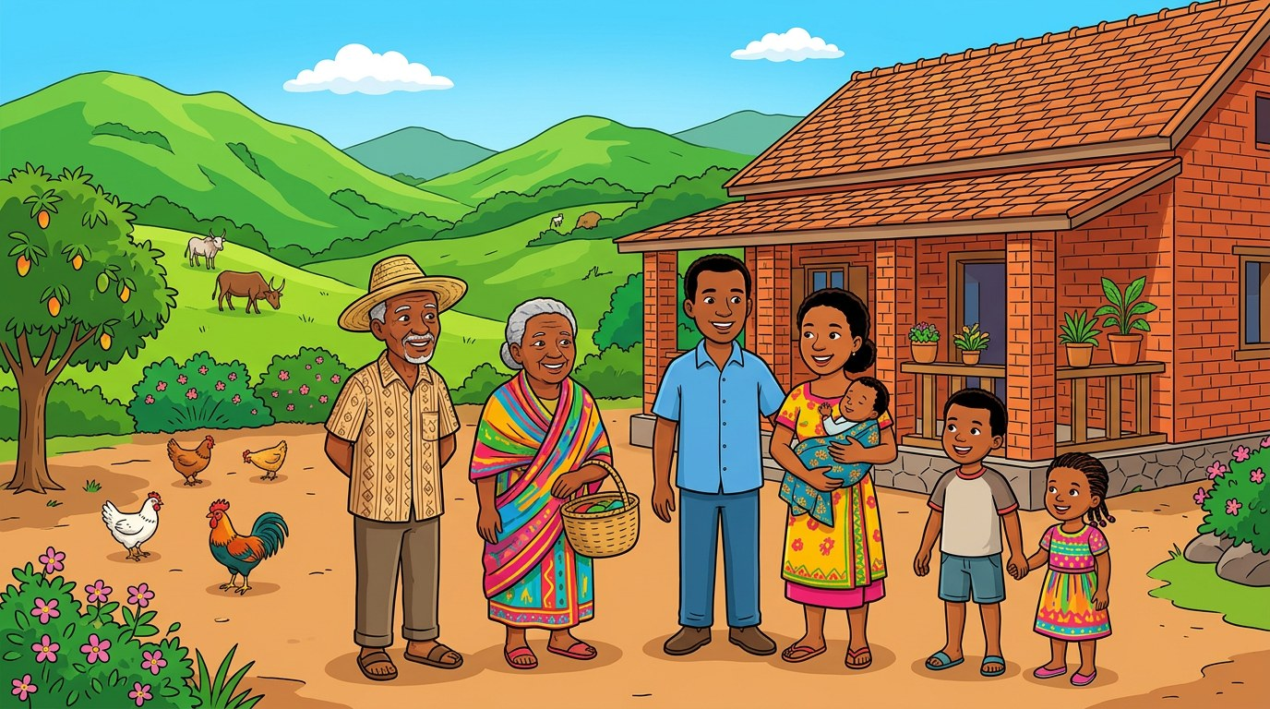
Dans ma famille, il y a mon papa, ma maman, mon frère, ma sœur... et le bébé !
A. Les mots de la famille
papa — maman — le frère — la sœur — le bébé
B. La famille élargie
le grand-père — la grand-mère — l'oncle — la tante — le cousin — la cousine
La sœur de ma maman est ma tante ; le fils de ma tante est mon cousin.
C. Voici ma famille
« Voici ma famille. Voici mon papa, ma maman, mon frère et ma sœur. »
« J'aime ma famille. »
D. La comptine et le jeu
« Papa, maman, frère et sœur, » — « ma famille est mon bonheur. »
Le jeu « Qui manque-t-il ? » : je retrouve le membre de la famille caché !
★ À RETENIR : Dans ma famille, il y a papa, maman, mes frères et mes sœurs — et j'aime ma famille !

SÉANCE 17 — MON, MA
FICHE DE PRÉPARATION
Discipline : | Français | Date : | ________________
Sous-discipline : | Expression Orale | Classe : | 10ème (CP2)
Thème : | Les termes relatifs à la famille | Séance n° : | 17 / 52
Titre : | Mon, ma : c'est chez moi ! | Durée : | 30 minutes
Objectif spécifique : | Employer mon et ma devant les membres de la famille (mon papa, ma maman).
Documentation : | Programme officiel RAPS — Français 10ème
Support et matériel : | Image « mon / ma », photos de familles, tableau noir.

Étapes et Durée | Déroulement de la leçon |  | Technique et Stratégie | Support et Matériel | Observation
 | Enseignant | Apprenants
I. Révision — 3 min | Récite les deux premiers vers de la comptine de la famille. | Récitent : « Papa, maman, frère et sœur, ma famille est mon bonheur. » | Récitation | —
II. NOUVELLE LEÇON — 22 min
1. Mise en situation | (montre une photo de famille) « C'est le papa de Soa. Quand SOA en parle, elle dit : MON papa. Et quand elle parle de sa maman : MA maman. Écoutez bien ces petits mots ! » | Écoutent, observent la photo. | Démonstration | Photos de familles
2. Présentation | Aujourd'hui, nous apprenons les petits mots mon et ma pour parler de CE QUI EST À NOUS. | Écoutent. | Annonce orale | Tableau noir
3. Observation | « Observez et écoutez. » Mon papa. Ma maman. Mon frère. Ma sœur. Mon grand-père. Ma grand-mère. Entendez-vous la différence ? | Écoutent les paires et répètent mon/ma. | Écoute du modèle | Image « mon / ma »
4. Analyse | 1) Dis-tu « mon papa » ou « ma papa » ?  2) Dis-tu « ma maman » ou « mon maman » ?  3) « mon » ou « ma » devant « frère » ?  4) « mon » ou « ma » devant « sœur » ? | R.A. : Mon papa.  R.A. : Ma maman.  R.A. : Mon frère.  R.A. : Ma sœur. | Question / réponse | Image « mon / ma »
5. Synthèse | Donc : je dis « mon » devant papa, frère, grand-père, oncle, cousin ; et « ma » devant maman, sœur, grand-mère, tante, cousine. J'écoute le mot et je choisis ! | Répètent les paires en chœur : mon papa, ma maman, mon frère, ma sœur. | Répétition collective | Tableau noir
6. Application | Je dis un membre de la famille, vous répondez « mon... » ou « ma... » : papa ! maman ! oncle ! tante ! frère ! cousine ! | Répondent : mon papa, ma maman, mon oncle, ma tante, mon frère, ma cousine. | Jeu rapide | Tableau noir
III. Évaluation — 5 min | 3 élèves : complète — « C'est ........ papa. C'est ........ maman. » et montre la photo. | R.A. : « mon / ma » corrects. | Individuel oral | Tableau noir
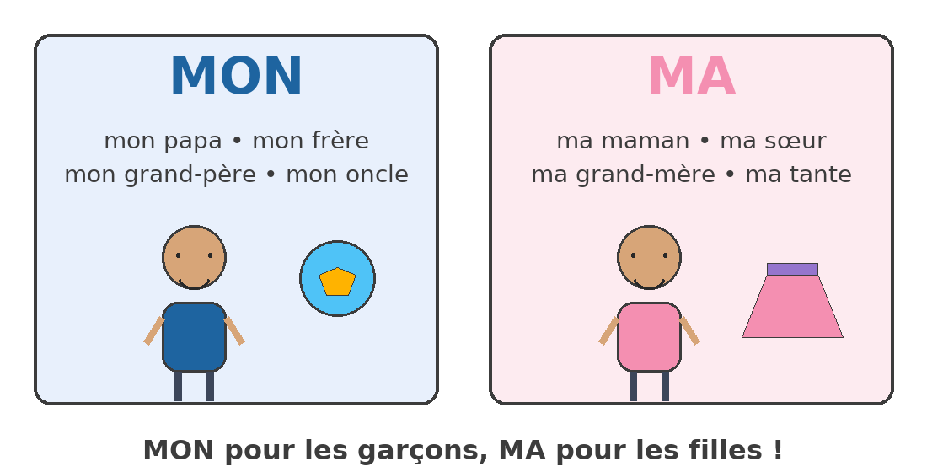
mon ou ma ? J'entoure la bonne étiquette.
EXERCICES
Barème total : 20 points.
Exercice 1 (8 pts)
Complète avec mon ou ma :
1) ........ papa
2) ........ maman
3) ........ sœur
4) ........ grand-père
Exercice 2 (6 pts)
Entoure la bonne réponse :
1) mon / ma tante
2) mon / ma frère
3) mon / ma cousine
4) mon / ma grand-mère
Exercice 3 (6 pts)
Dis la phrase complète (la maîtresse montre la photo) :
1) C'est ....... papa. (photo)
2) C'est ....... maman. (photo)
3) C'est ....... frère. (photo)
4) C'est ....... sœur. (photo)
CORRIGÉ
Exercice 1 — 1) Mon — 2) ma — 3) ma — 4) mon (2 pts chacun).
Exercice 2 — 1) ma tante — 2) mon frère — 3) ma cousine — 4) ma grand-mère (1,5 pt chacun).
Exercice 3 — 1) mon — 2) ma — 3) mon — 4) ma (1,5 pt chacun).

SÉANCE 18 — TON, TA
FICHE DE PRÉPARATION
Discipline : | Français | Date : | ________________
Sous-discipline : | Expression Orale | Classe : | 10ème (CP2)
Thème : | Les termes relatifs à la famille | Séance n° : | 18 / 52
Titre : | Ton, ta : et chez toi ? | Durée : | 30 minutes
Objectif spécifique : | Employer ton et ta pour parler de ce qui appartient à celui qu'on regarde (ton papa, ta maman).
Documentation : | Programme officiel RAPS — Français 10ème
Support et matériel : | Photos de familles, tableau noir.

Étapes et Durée | Déroulement de la leçon |  | Technique et Stratégie | Support et Matériel | Observation
 | Enseignant | Apprenants
I. Révision — 3 min | « mon » ou « ma » : maman ? — frère ? — tante ? — grand-père ? | R.A. : ma maman, mon frère, ma tante, mon grand-père. | Jeu rapide | —
II. NOUVELLE LEÇON — 22 min
1. Mise en situation | « Rova demande à Koto : c'est ton papa sur la photo ? Le petit mot change : MON papa chez moi... TON papa chez toi ! » | Écoutent, comprennent la différence moi/toi. | Démonstration | Photos de familles
2. Présentation | Aujourd'hui, nous apprenons ton et ta : les petits mots pour parler de CE QUI EST À TOI. | Écoutent. | Annonce orale | Tableau noir
3. Observation | « Observez et écoutez. » (à un élève) Ton papa. Ta maman. Ton frère. Ta sœur. Ta grand-mère. Répétez chacun ! | Répètent ton/ta chacun leur tour. | Répétition individuelle | Photos de familles
4. Analyse | 1) Comment demander à ton camarade pour son papa ?  2) Et pour sa maman ?  3) « ton » ou « ta » devant « sœur » ?  4) « ton » ou « ta » devant « oncle » ? | R.A. : « Ton papa ? »  R.A. : « Ta maman ? »  R.A. : Ta sœur.  R.A. : Ton oncle. | Question / réponse | Photos de familles
5. Synthèse | Donc : ton devant papa, frère, oncle, grand-père ; ta devant maman, sœur, tante, grand-mère. Mon pour moi, ton pour toi ! | Répètent les paires en chœur : ton papa, ta maman, ton frère, ta sœur. | Répétition collective | Tableau noir
6. Application | Par deux, posez les questions : « Comment s'appelle ton papa ? Ta maman ? Ta sœur ? » — Répondez avec mon/ma ! | Se posent les questions en binômes, répondent avec mon/ma. | Dialogue à deux | Photos de familles
III. Évaluation — 5 min | 3 élèves : la maîtresse demande — « Ton oncle habite où ? Ta tante ? » | R.A. : ton / ta corrects dans la réponse complète. | Individuel oral | Tableau noir
EXERCICES
Barème total : 20 points.
Exercice 1 (8 pts)
Complète avec ton ou ta :
1) ........ papa travaille où ?
2) ........ maman s'appelle comment ?
3) ........ oncle habite où ?
4) ........ sœur a quel âge ?
Exercice 2 (6 pts)
Entoure la bonne réponse :
1) ton / ta grand-père
2) ton / ta cousine
3) ton / ta frère
4) ton / ta tante
Exercice 3 (6 pts)
Question-réponse à deux (la maîtresse observe) :
1) Je pose la question avec ton/ta ....... / 1,5 pt
2) Je réponds avec mon/ma ....... / 1,5 pt
3) Je regarde mon camarade ....... / 1,5 pt
4) Je parle fort ....... / 1,5 pt
CORRIGÉ
Exercice 1 — 1) Ton — 2) ta — 3) ton — 4) ta (2 pts chacun).
Exercice 2 — 1) ton grand-père — 2) ta cousine — 3) ton frère — 4) ta tante (1,5 pt chacun).
Exercice 3 — Grille orale (6 pts) : 1,5 pt par critère validé.

SÉANCE 19 — SON, SA
FICHE DE PRÉPARATION
Discipline : | Français | Date : | ________________
Sous-discipline : | Expression Orale | Classe : | 10ème (CP2)
Thème : | Les termes relatifs à la famille | Séance n° : | 19 / 52
Titre : | Son, sa : et chez lui ? | Durée : | 30 minutes
Objectif spécifique : | Employer son et sa pour parler de ce qui appartient à une autre personne (son papa, sa maman).
Documentation : | Programme officiel RAPS — Français 10ème
Support et matériel : | Photos de familles différentes, tableau noir.

Étapes et Durée | Déroulement de la leçon |  | Technique et Stratégie | Support et Matériel | Observation
 | Enseignant | Apprenants
I. Révision — 3 min | « ton » ou « ta » : papa ? — sœur ? — grand-mère ? — oncle ? | R.A. : ton papa, ta sœur, ta grand-mère, ton oncle. | Jeu rapide | —
II. NOUVELLE LEÇON — 22 min
1. Mise en situation | « Voici la photo de Lanto. Pour parler du papa de LANTO, on dit : SON papa. Et pour sa maman : SA maman. Moi-toi-lui : mon-ton-son ! » | Écoutent et observent la photo de Lanto. | Démonstration | Photos de familles
2. Présentation | Aujourd'hui, nous apprenons son et sa : les petits mots pour parler de CE QUI EST À UN AUTRE. | Écoutent. | Annonce orale | Tableau noir
3. Observation | « Observez et écoutez. » (photos de trois élèves) Voici Soa : son papa, sa maman. Voici Koto : son frère, sa sœur. Voici Fara : son oncle, sa tante. | Observent les photos et répètent son/sa. | Observation guidée | Photos de familles
4. Analyse | 1) Le papa de Lanto, c'est « son » ou « sa » papa ?  2) La maman de Fara, c'est « son » ou « sa » maman ?  3) « son » ou « sa » devant « frère » ?  4) « son » ou « sa » devant « tante » ? | R.A. : Son papa.  R.A. : Sa maman.  R.A. : Son frère.  R.A. : Sa tante. | Question / réponse | Photos de familles
5. Synthèse | Donc : mon pour moi, ton pour toi, son pour lui/elle. Devant papa, frère, oncle : mon, ton, son. Devant maman, sœur, tante : ma, ta, sa ! | Répètent les trois séries en chœur : mon-ton-son papa ; ma-ta-sa maman. | Répétition collective | Tableau noir
6. Application | Jeu des photos : je montre la photo d'un camarade, la classe dit : « C'est SON papa, SA maman, SON frère... » | Décrivent les photos des camarades avec son/sa. | Jeu de description | Photos de familles
III. Évaluation — 5 min | 3 élèves : (photo de Tiana) « C'est ........ papa et ........ maman. » | R.A. : « son / sa » corrects. | Individuel oral | Tableau noir
EXERCICES
Barème total : 20 points.
Exercice 1 (8 pts)
Complète avec son ou sa :
1) Voici Lanto. C'est ........ papa.
2) C'est ........ maman.
3) C'est ........ frère.
4) C'est ........ grand-mère.
Exercice 2 (6 pts)
Entoure la bonne réponse :
1) son / sa tante
2) son / sa oncle
3) son / sa sœur
4) son / sa cousin
Exercice 3 (6 pts)
La triple série : dis les trois (mon, ton, son) :
1) ........ papa, ........ papa, ........ papa (moi, toi, lui)
2) ........ maman, ........ maman, ........ maman
3) ........ frère, ........ frère, ........ frère
4) ........ sœur, ........ sœur, ........ sœur
CORRIGÉ
Exercice 1 — 1) son — 2) sa — 3) son — 4) sa (2 pts chacun).
Exercice 2 — 1) sa tante — 2) son oncle — 3) sa sœur — 4) son cousin (1,5 pt chacun).
Exercice 3 — 1) mon, ton, son — 2) ma, ta, sa — 3) mon, ton, son — 4) ma, ta, sa (1,5 pt chacun).

SÉANCE 20 — POSSESSIFS : LE GRAND JEU
FICHE DE PRÉPARATION
Discipline : | Français | Date : | ________________
Sous-discipline : | Expression Orale | Classe : | 10ème (CP2)
Thème : | Les termes relatifs à la famille | Séance n° : | 20 / 52
Titre : | Mon, ma, ton, ta, son, sa : le grand jeu | Durée : | 30 minutes
Objectif spécifique : | Consolider mon, ma, ton, ta, son, sa dans un jeu de cartes et de phrases.
Documentation : | Programme officiel RAPS — Français 10ème
Support et matériel : | Cartes-mots et images (objets, membres de la famille), panier, tableau noir.

Étapes et Durée | Déroulement de la leçon |  | Technique et Stratégie | Support et Matériel | Observation
 | Enseignant | Apprenants
I. Révision — 3 min | « son » ou « sa » : frère ? — maman ? — cousin ? — tante ? | R.A. : son frère, sa maman, son cousin, sa tante. | Jeu rapide | —
II. NOUVELLE LEÇON — 22 min
1. Mise en situation | « Aujourd'hui : le grand jeu des possessifs ! Des cartes, un panier, et des phrases à gagner. L'équipe championne aura son diplôme ! » | Crient leur motivation, prêts à jouer. | Annonce du jeu | Cartes-mots et panier
2. Présentation | Nous rejouons tout : mon, ma, ton, ta, son, sa — avec les membres de la famille et les objets de la classe. | Écoutent le déroulé du jeu. | Annonce orale | Tableau noir
3. Observation | « Observez mes cartes. » (montre une carte « papa » à un élève) À toi : TON papa. (la retourne vers la classe) De Soa : SON papa. (sur moi) MON papa. | Observent les trois tours de carte et répètent chaque phrase. | Démonstration par cartes | Cartes-mots et panier
4. Analyse | 1) La gomme de Fara : « son » ou « sa » gomme ?  2) Le cahier de Koto : « son » ou « sa » cahier ?  3) Ta propre sœur : « ton » ou « ta » sœur ?  4) Le grand-père de Soa : « son » ou « sa » grand-père ? | R.A. : Sa gomme.  R.A. : Son cahier.  R.A. : Ta sœur.  R.A. : Son grand-père. | Question / réponse | Cartes-mots et panier
5. Synthèse | Donc : mon-ton-son devant les mots comme papa, frère, oncle, cahier ; ma-ta-sa devant maman, sœur, tante, gomme. Je réponds vite et juste ! | Répètent la règle en chœur avec les gestes (main sur la poitrine : mon ; main tendue : ton ; doigt vers un camarade : son). | Répétition avec gestes | Tableau noir
6. Application | Grand jeu par équipes : je tire une carte et désigne un élève — l'équipe doit dire la bonne phrase en 3 secondes : (carte « maman », élève Fara) « SA maman ! » | Jouent par équipes, gagnent un point par phrase juste. | Jeu d'équipes | Cartes-mots et panier
III. Évaluation — 5 min | 3 élèves : 4 cartes rapides, une phrase correcte par carte. | R.A. : mon/ma/ton/ta/son/sa corrects (1 pt par bonne réponse). | Individuel oral | Tableau noir
EXERCICES
Barème total : 20 points.
Exercice 1 (8 pts)
Complète avec mon, ton ou son :
1) C'est ........ papa (moi).
2) C'est ........ papa (toi).
3) C'est ........ papa (lui).
4) C'est ........ oncle (elle).
Exercice 2 (6 pts)
Complète avec ma, ta ou sa :
1) C'est ........ sœur (moi).
2) C'est ........ tante (toi).
3) C'est ........ gomme (elle).
4) C'est ........ maman (lui).
Exercice 3 (6 pts)
Jeu éclair : réponds en 3 secondes !
1) le cahier de Tiana → ........ cahier
2) ta pomme → ........ pomme (moi)
3) le frère de Hery → ........ frère
4) ma main → ........ main (toi)
CORRIGÉ
Exercice 1 — 1) mon — 2) ton — 3) son — 4) son (2 pts chacun).
Exercice 2 — 1) ma — 2) ta — 3) sa — 4) sa (1,5 pt chacun).
Exercice 3 — 1) son — 2) ma — 3) son — 4) ta (1,5 pt chacun).

LEÇON 6 — MON, MA, TON, TA, SON, SA
Leçon commune aux séances 17 à 20 — contenu à dicter et à faire copier
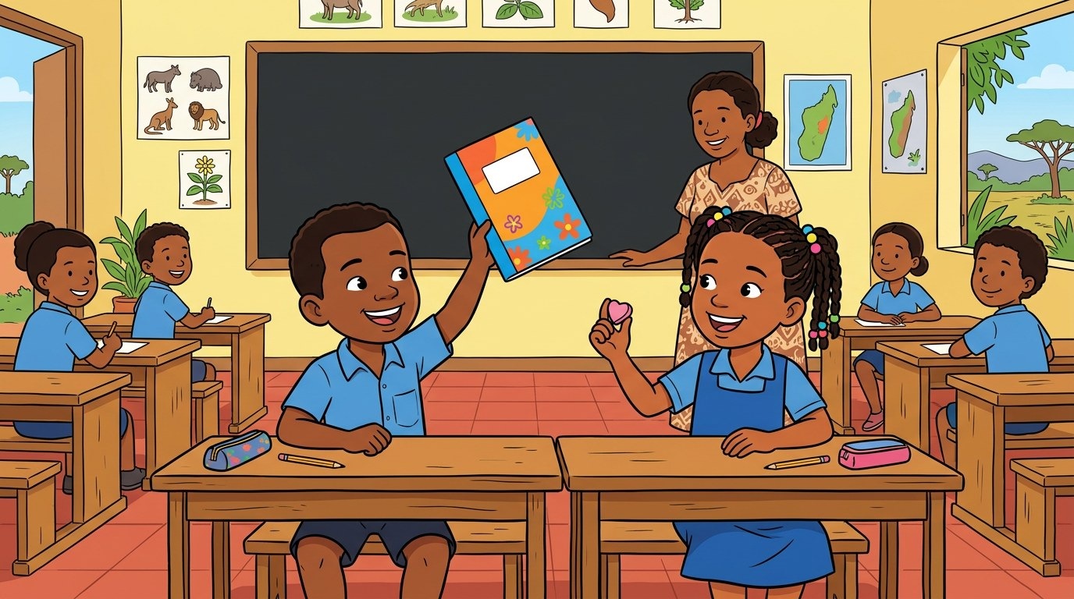
Mon cahier, sa gomme : les petits mots qui disent à qui c'est !
A. mon, ma (moi)
mon papa — mon frère — mon grand-père / ma maman — ma sœur — ma grand-mère
B. ton, ta (toi)
ton papa — ton frère — ton oncle / ta maman — ta sœur — ta tante
C. son, sa (lui, elle)
son papa — son frère — son oncle / sa maman — sa sœur — sa tante
D. La règle rapide
papa, frère, oncle, cahier → mon, ton, son — maman, sœur, tante, gomme → ma, ta, sa
★ À RETENIR : Mon, ton, son devant un garçon — ma, ta, sa devant une fille : je réponds vite et juste !

SÉANCE 21 — LE SON U — DÉCOUVERTE
FICHE DE PRÉPARATION
Discipline : | Français | Date : | ________________
Sous-discipline : | Lecture | Classe : | 10ème (CP2)
Thème : | Les termes relatifs à la famille | Séance n° : | 21 / 52
Titre : | Le son u — découverte | Durée : | 30 minutes
Objectif spécifique : | Reconnaître et lire le son u dans des mots simples (une, du, tu, salut, jupe, lune, rue, tortue).
Documentation : | Programme officiel RAPS — Français 10ème
Support et matériel : | Étiquettes-mots, image « le son u », tableau noir.

Étapes et Durée | Déroulement de la leçon |  | Technique et Stratégie | Support et Matériel | Observation
 | Enseignant | Apprenants
I. Révision — 3 min | Jeu éclair : le cahier de Tiana ? — ta pomme (moi) ? — le frère de Hery ? | R.A. : son cahier, ma pomme, son frère. | Jeu éclair | —
II. NOUVELLE LEÇON — 22 min
1. Mise en situation | « Où est la tortue ? Dans la rue, sous la lune... Aujourd'hui, on lit les mots avec le son u, le son des lèvres rondes ! » | Faisent les lèvres rondes : uuuu ! | Découverte gestuelle | Image « le son u »
2. Présentation | Aujourd'hui, nous lisons des mots avec le son u : une, du, tu, salut, jupe, lune, rue, tortue. | Écoutent. | Annonce orale | Tableau noir
3. Observation | (écrit au tableau : jupe, lune, rue, tortue — prononce chaque mot lentement en insistant sur u) Répétez : ju-upe... lu-une... ru-ue... tor-tue... | Écoutent et observent les mots écrits. | Écoute et observation | Mots écrits au tableau
4. Analyse | 1) Quel son entend-on dans tous ces mots ?  2) Quelle lettre fait le son u ?  3) Dans « tortue », où est le u : début, milieu ou fin ?  4) Comment sont les lèvres pour dire u ? | R.A. : Le son u.  R.A. : La lettre u.  R.A. : Au milieu (tor-tue).  R.A. : Rondes. | Question / réponse | Mots écrits au tableau
5. Synthèse | Donc : le son u se lit avec la lettre u, les lèvres rondes : jupe, lune, rue, tortue, une, du, tu, salut. | Répètent les 8 mots en chœur, lèvres bien rondes. | Répétition collective | Tableau noir
6. Application | Lecture à tour de rôle : lisez un mot de la liste, lèvres rondes ! | Lisent chacun leur tour un mot affiché. | Lecture individuelle à voix haute | Étiquettes-mots
III. Évaluation — 5 min | Montre une étiquette (parmi jupe, lune, rue, tortue) et demande de la lire. | R.A. : lit le mot correctement. | Individuel oral | Tableau noir
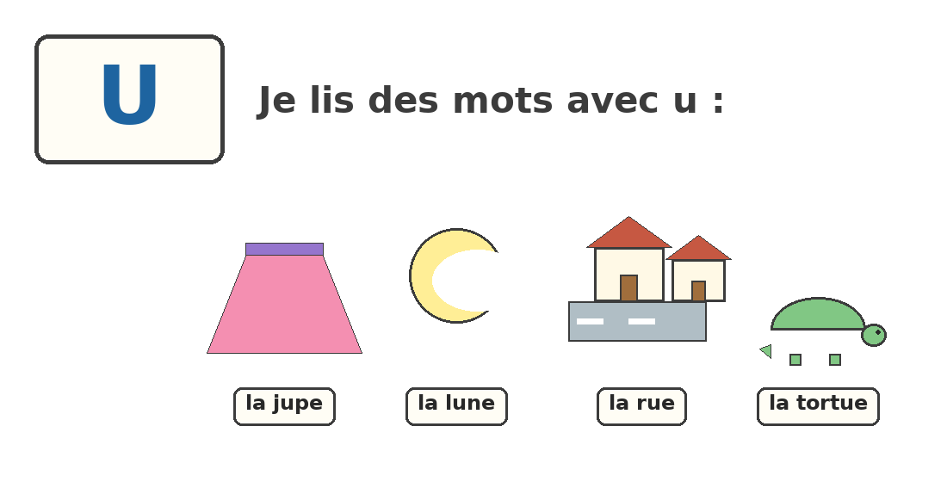
J'entoure les mots qui contiennent le son u.
EXERCICES
Barème total : 20 points.
Exercice 1 (8 pts)
Entoure les mots où tu entends le son u :
1) jupe / riz
2) lune / maman
3) rue / papa
4) tortue / torte
Exercice 2 (6 pts)
Lis chaque mot à voix haute (l'enseignant valide) :
1) une ....... / 1,5 pt
2) salut ....... / 1,5 pt
3) du ....... / 1,5 pt
4) tu ....... / 1,5 pt
Exercice 3 (6 pts)
La maîtresse dit un mot : coche OUI si tu entends u :
1) tortue → OUI / NON
2) papa → OUI / NON
3) lune → OUI / NON
4) frère → OUI / NON
CORRIGÉ
Exercice 1 — Mots à entourer : jupe, lune, rue, tortue (2 pts chacun).
Exercice 2 — Lecture correcte et fluide (1,5 pt chacun).
Exercice 3 — 1) OUI — 2) NON — 3) OUI — 4) NON (1,5 pt chacun).

SÉANCE 22 — LE SON U — LIRE DES MOTS
FICHE DE PRÉPARATION
Discipline : | Français | Date : | ________________
Sous-discipline : | Lecture | Classe : | 10ème (CP2)
Thème : | Les termes relatifs à la famille | Séance n° : | 22 / 52
Titre : | Le son u — lire des mots | Durée : | 30 minutes
Objectif spécifique : | Lire des mots contenant le son u en position initiale, médiane et finale.
Documentation : | Programme officiel RAPS — Français 10ème
Support et matériel : | Étiquettes-mots, ardoise, tableau noir.

Étapes et Durée | Déroulement de la leçon |  | Technique et Stratégie | Support et Matériel | Observation
 | Enseignant | Apprenants
I. Révision — 3 min | Lisez : jupe, lune, rue, tortue. Comment sont les lèvres ? | Lisent — lèvres rondes. | Question-réponse | —
II. NOUVELLE LEÇON — 22 min
1. Mise en situation | « De nouveaux mots avec u arrivent : le mur, la fumée, la plume, le bureau. À vous de les lire ! » | Écoutent, prêts à lire. | Annonce du défi | Étiquettes-mots
2. Présentation | Aujourd'hui, nous lisons d'autres mots avec le son u : mur, fumée, plume, bureau, salut. | Écoutent. | Annonce orale | Tableau noir
3. Observation | (lit lentement chaque mot en le montrant) mur... fu-mée... plu-me... bu-reau... sa-lut... (répète chaque mot deux fois). | Écoutent et suivent des yeux le mot montré. | Écoute et observation | Étiquettes-mots affichées
4. Analyse | 1) Dans « mur », où est le son u ?  2) Dans « fumée », combien de fois entends-tu u ?  3) Dans « salut », où est le u ?  4) Dans « bureau », dis les syllabes : où sont les u ? | R.A. : Au milieu (mu-r).  R.A. : Deux fois (fu-mée).  R.A. : À la fin (sa-lu).  R.A. : bu-reau : le u au début. | Question / réponse | Étiquettes-mots
5. Synthèse | Donc : le u peut être au début (bureau, une), au milieu (mur, fumée, plume) ou à la fin (salut). | Répètent les mots en chœur en frappant les syllabes. | Répétition rythmée collective | Tableau noir
6. Application | Lisez les mots à tour de rôle, chacun un mot, à voix haute et forte. | Lisent chacun leur tour un mot affiché. | Lecture individuelle à voix haute | Étiquettes-mots
III. Évaluation — 5 min | Présente une étiquette (mur, fumée, plume, bureau) et demande de la lire. | R.A. : lit le mot présenté correctement. | Individuel oral | Tableau noir
EXERCICES
Barème total : 20 points.
Exercice 1 (8 pts)
Lis chaque mot à voix haute (l'enseignant valide) :
1) mur ....... / 2 pts
2) fumée ....... / 2 pts
3) plume ....... / 2 pts
4) bureau ....... / 2 pts
Exercice 2 (6 pts)
Classe les mots selon la position du u (début / milieu / fin) :
1) salut → ............
2) mur → ............
3) une → ............
4) plume → ............
Exercice 3 (6 pts)
Entoure le mot que la maîtresse dit :
1) mur / amour
2) fumée / fumier
3) plume / pluie
4) bureau / beau
CORRIGÉ
Exercice 1 — Lecture correcte et fluide (2 pts chacun).
Exercice 2 — 1) fin — 2) milieu — 3) début — 4) milieu (1,5 pt chacun).
Exercice 3 — 1) mur — 2) fumée — 3) plume — 4) bureau (1,5 pt chacun).

SÉANCE 23 — LE SON U — LIRE DES PHRASES
FICHE DE PRÉPARATION
Discipline : | Français | Date : | ________________
Sous-discipline : | Lecture | Classe : | 10ème (CP2)
Thème : | Les termes relatifs à la famille | Séance n° : | 23 / 52
Titre : | Le son u — lire des phrases | Durée : | 30 minutes
Objectif spécifique : | Lire de courtes phrases contenant le son u.
Documentation : | Programme officiel RAPS — Français 10ème
Support et matériel : | Phrases écrites sur affiche, ardoise, tableau noir.

Étapes et Durée | Déroulement de la leçon |  | Technique et Stratégie | Support et Matériel | Observation
 | Enseignant | Apprenants
I. Révision — 3 min | Lisez : mur, fumée, plume, bureau. Où est le u dans chaque mot ? | Lisent : milieu, milieu, milieu, début. | Question-réponse | —
II. NOUVELLE LEÇON — 22 min
1. Mise en situation | « Les mots avec u entrent en phrases ! Écoutez : La tortue a une jupe bleue. À vous de lire ! » | Écoutent, impatients de lire les phrases. | Annonce du défi | Phrases écrites sur affiche
2. Présentation | Aujourd'hui, nous lisons de courtes phrases qui contiennent le son u. | Écoutent. | Annonce orale | Tableau noir
3. Observation | (lit lentement chaque phrase en pointant les mots) « Salut, papa ! »... « La tortue a une jupe. »... « Le mur de la rue est bleu. »... | Suivent les phrases des yeux pendant la lecture modèle. | Lecture modèle | Affiche de phrases
4. Analyse | 1) Dans « Salut, papa ! », quel mot a le son u ?  2) Dans « La tortue a une jupe. », quels mots avec u ?  3) Dans « Le mur de la rue est bleu. », quels mots ?  4) Lis ta phrase préférée à voix haute. | R.A. : « Salut ».  R.A. : tortue, une, jupe.  R.A. : mur, rue (et bleu).  Lit sa phrase, seul, à voix haute. | Question / réponse | Affiche de phrases
5. Synthèse | Donc : le son u se cache dans plein de mots de nos phrases : salut, tortue, une, jupe, mur, rue. Je lis en le repérant ! | Répètent chaque phrase après l'enseignant, puis les lisent en chœur. | Répétition par phrase | Affiche de phrases
6. Application | Lisez les 4 phrases à tour de rôle, chacun une phrase, à voix haute et forte. | Lisent chacun leur tour une phrase de l'affiche. | Lecture individuelle à voix haute | Affiche de phrases
III. Évaluation — 5 min | Présente une phrase et demande de la lire et de dire quels mots ont le son u. | R.A. : lit la phrase et identifie les mots avec u. | Individuel oral | Tableau noir
EXERCICES
Barème total : 20 points.
Exercice 1 (8 pts)
Lis chaque phrase à voix haute (l'enseignant valide) :
1) Salut, papa ! ....... / 2 pts
2) La tortue a une jupe. ....... / 2 pts
3) Le mur de la rue est bleu. ....... / 2 pts
4) Du riz pour ta mamie. ....... / 2 pts
Exercice 2 (6 pts)
Dans chaque phrase, entoure le mot avec le son u :
1) La jupe est jolie.
2) Une tortue dort.
3) Le chat est dans la rue.
4) La lune brille.
Exercice 3 (6 pts)
Relie la phrase à son dessin (l'enseignant montre les images) :
1) La tortue marche → image : tortue / lune
2) La lune brille → image : lune / jupe
3) Papa est au bureau → image : bureau / rue
4) La fumée monte → image : fumée / plume
CORRIGÉ
Exercice 1 — Lecture correcte et fluide (2 pts chacun).
Exercice 2 — 1) jupe — 2) une, tortue — 3) rue — 4) lune (1,5 pt chacun).
Exercice 3 — 1) tortue — 2) lune — 3) bureau — 4) fumée (1,5 pt chacun).

SÉANCE 24 — ÉCRIRE AVEC U
FICHE DE PRÉPARATION
Discipline : | Français | Date : | ________________
Sous-discipline : | Expression Écrite | Classe : | 10ème (CP2)
Thème : | Les termes relatifs à la famille | Séance n° : | 24 / 52
Titre : | Écrire des mots avec u | Durée : | 30 minutes
Objectif spécifique : | Écrire des mots contenant le son u (copie, dictée).
Documentation : | Programme officiel RAPS — Français 10ème
Support et matériel : | Ardoises, cahiers, affiche des mots de la semaine, tableau noir.

Étapes et Durée | Déroulement de la leçon |  | Technique et Stratégie | Support et Matériel | Observation
 | Enseignant | Apprenants
I. Révision — 3 min | Lisez : salut, tortue, jupe, rue. Quel son commun ? | Lisent — le son u. | Question-réponse | —
II. NOUVELLE LEÇON — 22 min
1. Mise en situation | « Vous savez LIRE le son u. Aujourd'hui, vous allez l'ÉCRIRE ! Ardoises prêtes ? » | Sortent leurs ardoises, motivés. | Annonce du défi | Ardoises
2. Présentation | Aujourd'hui, nous écrivons des mots avec u : copie puis dictée. | Écoutent. | Annonce orale | Tableau noir
3. Observation | (écrit « tortue » au tableau lettre par lettre) Regardez : t-o-r-t-u-e. Le u est au milieu. Observez aussi : jupe, lune, salut. | Observent l'écriture des mots, tracent les lettres dans l'air. | Observation guidée | Mots écrits au tableau
4. Analyse | 1) Dans « tortue », où est le u ?  2) Dans « jupe », où est-il ?  3) Trace dans l'air la lettre u.  4) Écris « lu » sur ton ardoise : montre-moi ! | R.A. : Au milieu.  R.A. : Au milieu aussi (ju-upe).  Tracent la lettre u dans l'air avec le doigt.  Écrivent « lu » et montrent leur ardoise. | Question / réponse | Mots écrits au tableau
5. Synthèse | Donc : pour écrire le son u, je trace la lettre u, courbe en bas : jupe, lune, rue, salut. Je copie les mots du tableau ! | Copient soigneusement les mots : jupe, lune, rue, salut sur l'ardoise. | Copie guidée | Tableau noir
6. Application | Complète sur ton ardoise : j...pe (u), l...ne (u), r...e (u), sal... (u). Puis on corrige ensemble ! | Écrivent la lettre u manquante sur l'ardoise et corrigent collectivement. | Exercice collectif | Tableau noir
III. Évaluation — 5 min | Dictée de mots : jupe, lune, rue, salut. Écrivez sur l'ardoise puis sur le cahier. | R.A. : mots correctement écrits avec la lettre u. | Dictée individuelle | Tableau noir
EXERCICES
Barème total : 20 points.
Exercice 1 (8 pts)
Copie chaque mot avec son u :
1) jupe ....... / 2 pts
2) lune ....... / 2 pts
3) rue ....... / 2 pts
4) salut ....... / 2 pts
Exercice 2 (6 pts)
Dictée sur l'ardoise (l'enseignant dicte) :
1) mur ....... / 1,5 pt
2) une ....... / 1,5 pt
3) tortue ....... / 1,5 pt
4) du ....... / 1,5 pt
Exercice 3 (6 pts)
Complète avec u :
1) j...pe
2) l...ne
3) tort...e
4) sal...t
CORRIGÉ
Exercice 1 — Copie correcte avec la lettre u (2 pts chacun).
Exercice 2 — 1) mur — 2) une — 3) tortue — 4) du (1,5 pt chacun).
Exercice 3 — 1) jupe — 2) lune — 3) tortue — 4) salut (1,5 pt chacun).

LEÇON 7 — LE SON U
Leçon commune aux séances 21 à 24 — contenu à dicter et à faire copier

La jupe, la lune, la rue, la tortue : j'entends le son u !
A. La lettre
Le son u se lit avec la lettre u — lèvres rondes !
B. Les mots
une — du — tu — salut — jupe — lune — rue — tortue
mur — fumée — plume — bureau
C. Sa place dans le mot
Le u peut être au début (une), au milieu (mur) ou à la fin (salut).
D. Les phrases
« Salut, papa ! » — « La tortue a une jupe bleue. » — « Le mur de la rue est bleu. »
Dans chaque phrase, je cherche les mots avec u !
E. J'écris le u
Le u : deux montées et une courbe en bas ! J'écris : jupe, lune, rue, salut sans oublier le u !
★ À RETENIR : Je lis et j'écris : jupe, lune, rue, tortue, mur, bureau — lèvres rondes pour le son u !

SÉANCE 25 — LE SON EU — DÉCOUVERTE
FICHE DE PRÉPARATION
Discipline : | Français | Date : | ________________
Sous-discipline : | Lecture | Classe : | 10ème (CP2)
Thème : | Les termes relatifs à la famille | Séance n° : | 25 / 52
Titre : | Le son eu — découverte | Durée : | 30 minutes
Objectif spécifique : | Reconnaître et lire le son eu dans des mots simples (jeu, feu, deux, yeux, cheveux).
Documentation : | Programme officiel RAPS — Français 10ème
Support et matériel : | Étiquettes-mots, image « le son eu », tableau noir.

Étapes et Durée | Déroulement de la leçon |  | Technique et Stratégie | Support et Matériel | Observation
 | Enseignant | Apprenants
I. Révision — 3 min | Lisez : jupe, lune, rue, salut. Quelle lettre pour le son u ? | Lisent — la lettre u. | Question-réponse | —
II. NOUVELLE LEÇON — 22 min
1. Mise en situation | « Fermez les yeux... touchez vos cheveux... ouvrez les yeux ! Vous venez de dire deux mots avec un NOUVEAU son : eu ! » | Font les gestes et découvrent les mots yeux, cheveux. | Découverte gestuelle | —
2. Présentation | Aujourd'hui, nous découvrons le son eu : jeu, feu, deux, yeux, cheveux. | Écoutent. | Annonce orale | Tableau noir
3. Observation | (écrit au tableau : jeu, feu, deux, yeux, cheveux — prononce chaque mot lentement) Répétez : je-eu... fe-eu... de-eux... ye-eux... che-ve-eux... | Écoutent et observent les mots écrits. | Écoute et observation | Mots écrits au tableau
4. Analyse | 1) Quel son entend-on dans tous ces mots ?  2) Quelles lettres écrivent le son eu ?  3) Combien de « yeux » as-tu ?  4) Dis un mot avec eu : « Au feu ! » ou « Un jeu ! » | R.A. : Le son eu.  R.A. : Les lettres e-u.  R.A. : Deux yeux.  Répètent les mots en chœur : jeu, feu. | Question / réponse | Mots écrits au tableau
5. Synthèse | Donc : le son eu s'écrit avec deux lettres e-u : jeu, feu, deux, yeux, cheveux. La bouche fait une petite boule : euuu ! | Répètent les 5 mots en chœur, bouche en petite boule. | Répétition collective | Tableau noir
6. Application | Jeu d'écoute : je dis un mot, répondez OUI si tu entends eu : jeu — jupe — deux — lune — cheveux — rue ! | Répondent : jeu OUI, jupe NON, deux OUI, lune NON, cheveux OUI, rue NON. | Jeu d'écoute | Tableau noir
III. Évaluation — 5 min | Lit un mot (jeu, lune, feu, tortue) et demande : entends-tu eu ? | R.A. : réponse correcte oui ou non. | Individuel oral | Tableau noir
EXERCICES
Barème total : 20 points.
Exercice 1 (8 pts)
Entoure les mots où tu entends le son eu :
1) jeu / joue
2) feu / fou
3) deux / dans
4) cheveux / cheval
Exercice 2 (6 pts)
Lis chaque mot à voix haute (l'enseignant valide) :
1) jeu ....... / 1,5 pt
2) feu ....... / 1,5 pt
3) deux ....... / 1,5 pt
4) yeux ....... / 1,5 pt
Exercice 3 (6 pts)
La maîtresse dit un mot : coche OUI si tu entends eu :
1) cheveux → OUI / NON
2) lune → OUI / NON
3) deux → OUI / NON
4) rue → OUI / NON
CORRIGÉ
Exercice 1 — Mots à entourer : jeu, feu, deux, cheveux (2 pts chacun).
Exercice 2 — Lecture correcte et fluide (1,5 pt chacun).
Exercice 3 — 1) OUI — 2) NON — 3) OUI — 4) NON (1,5 pt chacun).

SÉANCE 26 — LE SON EU — LIRE DES MOTS
FICHE DE PRÉPARATION
Discipline : | Français | Date : | ________________
Sous-discipline : | Lecture | Classe : | 10ème (CP2)
Thème : | Les termes relatifs à la famille | Séance n° : | 26 / 52
Titre : | Le son eu — lire des mots | Durée : | 30 minutes
Objectif spécifique : | Lire des mots contenant le son eu (seul ou avec des lettres devant).
Documentation : | Programme officiel RAPS — Français 10ème
Support et matériel : | Étiquettes-mots, ardoise, tableau noir.

Étapes et Durée | Déroulement de la leçon |  | Technique et Stratégie | Support et Matériel | Observation
 | Enseignant | Apprenants
I. Révision — 3 min | Lisez : jeu, feu, deux, yeux, cheveux. Quelles lettres pour eu ? | Lisent — les lettres e-u. | Question-réponse | —
II. NOUVELLE LEÇON — 22 min
1. Mise en situation | « D'autres mots avec eu : la fleur, le docteur, monsieur. Des mots de grands, mais vous savez déjà lire eu ! » | Écoutent, fiers de lire des mots de grands. | Annonce du défi | Étiquettes-mots
2. Présentation | Aujourd'hui, nous lisons d'autres mots avec le son eu : fleur, docteur, facteur, voleur. | Écoutent. | Annonce orale | Tableau noir
3. Observation | (lit lentement chaque mot en le montrant) fleur... docteur... facteur... voleur... (répète chaque mot deux fois). | Écoutent et suivent des yeux le mot montré. | Écoute et observation | Étiquettes-mots affichées
4. Analyse | 1) Dans « fleur », où est le son eu ?  2) Dans « facteur », où est-il ?  3) Qui apporte les lettres ? Le facteur ou le voleur ?  4) Qui soigne les malades ? | R.A. : À la fin (fleu-r).  R.A. : À la fin (facteu-r).  R.A. : Le facteur.  R.A. : Le docteur. | Question / réponse | Étiquettes-mots
5. Synthèse | Donc : le son eu se lit souvent à la fin des mots : fleur, facteur, docteur, voleur — et au milieu : jeu, feu, yeux. | Répètent les mots en chœur, bouche en petite boule. | Répétition collective | Tableau noir
6. Application | Lisez les mots à tour de rôle : fleur, docteur, facteur, jeu, feu. | Lisent chacun leur tour un mot affiché. | Lecture individuelle à voix haute | Étiquettes-mots
III. Évaluation — 5 min | Présente une étiquette (fleur, docteur, facteur) et demande de la lire. | R.A. : lit le mot présenté correctement. | Individuel oral | Tableau noir
EXERCICES
Barème total : 20 points.
Exercice 1 (8 pts)
Lis chaque mot à voix haute (l'enseignant valide) :
1) fleur ....... / 2 pts
2) docteur ....... / 2 pts
3) facteur ....... / 2 pts
4) voleur ....... / 2 pts
Exercice 2 (6 pts)
Entoure le mot que la maîtresse dit :
1) fleur / flocon
2) docteur / facteur
3) voleur / velours
4) jeu / joue
Exercice 3 (6 pts)
Complète : qui fait quoi ? Dis la phrase :
1) Il soigne les malades : le ............
2) Il apporte les lettres : le ............
3) Il prend les choses cachées : le ............
4) Elle pousse au jardin : la ............
CORRIGÉ
Exercice 1 — Lecture correcte et fluide (2 pts chacun).
Exercice 2 — 1) fleur — 2) docteur ou facteur (les deux, selon ce qui est dit) — 3) voleur — 4) jeu (1,5 pt chacun).
Exercice 3 — 1) docteur — 2) facteur — 3) voleur — 4) fleur (1,5 pt chacun).

SÉANCE 27 — LE SON EU — LIRE DES PHRASES
FICHE DE PRÉPARATION
Discipline : | Français | Date : | ________________
Sous-discipline : | Lecture | Classe : | 10ème (CP2)
Thème : | Les termes relatifs à la famille | Séance n° : | 27 / 52
Titre : | Le son eu — lire des phrases | Durée : | 30 minutes
Objectif spécifique : | Lire de courtes phrases contenant le son eu.
Documentation : | Programme officiel RAPS — Français 10ème
Support et matériel : | Phrases écrites sur affiche, ardoise, tableau noir.

Étapes et Durée | Déroulement de la leçon |  | Technique et Stratégie | Support et Matériel | Observation
 | Enseignant | Apprenants
I. Révision — 3 min | Lisez : fleur, docteur, facteur. Où est le eu ? | Lisent — à la fin. | Question-réponse | —
II. NOUVELLE LEÇON — 22 min
1. Mise en situation | « Les mots avec eu entrent en phrases ! Écoutez : Mon petit frère a les yeux noirs. À vous de lire ! » | Écoutent, prêts à lire. | Annonce du défi | Phrases écrites sur affiche
2. Présentation | Aujourd'hui, nous lisons de courtes phrases qui contiennent le son eu. | Écoutent. | Annonce orale | Tableau noir
3. Observation | (lit lentement chaque phrase en pointant les mots) « Mon petit frère a les yeux noirs. »... « Le feu est rouge. »... « Papa me donne deux fleurs. »... | Suivent les phrases des yeux pendant la lecture modèle. | Lecture modèle | Affiche de phrases
4. Analyse | 1) Dans « Mon petit frère a les yeux noirs. », quels mots avec eu ?  2) Dans « Le feu est rouge. », quel mot ?  3) Dans « Papa me donne deux fleurs. », quels mots ?  4) Lis ta phrase préférée à voix haute. | R.A. : yeux (et mon, petit).  R.A. : feu.  R.A. : deux, fleurs.  Lit sa phrase, seul, à voix haute. | Question / réponse | Affiche de phrases
5. Synthèse | Donc : le son eu se cache dans nos phrases : mon, petit, yeux, feu, deux, fleurs. Je lis en le repérant ! | Répètent chaque phrase après l'enseignant, puis les lisent en chœur. | Répétition par phrase | Affiche de phrases
6. Application | Lisez les 4 phrases à tour de rôle, chacun une phrase, à voix haute et forte. | Lisent chacun leur tour une phrase de l'affiche. | Lecture individuelle à voix haute | Affiche de phrases
III. Évaluation — 5 min | Présente une phrase et demande de la lire et de dire quels mots ont le son eu. | R.A. : lit la phrase et identifie les mots avec eu. | Individuel oral | Tableau noir
EXERCICES
Barème total : 20 points.
Exercice 1 (8 pts)
Lis chaque phrase à voix haute (l'enseignant valide) :
1) Mon petit frère a les yeux noirs. ....... / 2 pts
2) Le feu est rouge. ....... / 2 pts
3) Papa me donne deux fleurs. ....... / 2 pts
4) Ma sœur joue avec un ballon. ....... / 2 pts
Exercice 2 (6 pts)
Dans chaque phrase, entoure un mot avec le son eu :
1) La petite joue dans le jardin.
2) Le docteur arrive.
3) J'ai deux mains.
4) Les cheveux de maman.
Exercice 3 (6 pts)
Vrai ou Faux (entoure) — sur les phrases lues :
1) Le petit frère a les yeux bleus. VRAI / FAUX
2) Le feu est rouge. VRAI / FAUX
3) Papa donne une fleur. VRAI / FAUX
4) La sœur joue au ballon. VRAI / FAUX
CORRIGÉ
Exercice 1 — Lecture correcte et fluide (2 pts chacun).
Exercice 2 — 1) joue — 2) docteur — 3) deux — 4) cheveux (1,5 pt chacun).
Exercice 3 — 1) FAUX (noirs) — 2) VRAI — 3) FAUX (deux) — 4) VRAI (1,5 pt chacun).

LEÇON 8 — LE SON EU
Leçon commune aux séances 25 à 27 — contenu à dicter et à faire copier

Le jeu, le feu, deux fleurs, les yeux : j'entends le son eu !
A. Les lettres
Le son eu s'écrit avec deux lettres : e-u !
B. Les mots
jeu — feu — deux — les yeux — les cheveux
la fleur — le docteur — le facteur — le voleur
C. Sa place dans le mot
Le eu est souvent à la fin : fleur, facteur, docteur.
D. Les phrases
« Mon petit frère a les yeux noirs. » — « Le feu est rouge. » — « Papa me donne deux fleurs. »
Dans chaque phrase, je cherche les mots avec eu !
★ À RETENIR : Le son eu : jeu, feu, deux, yeux, cheveux, fleur — souvent à la fin du mot !

SÉANCE 28 — ÉCRIRE AVEC EU + BILAN
FICHE DE PRÉPARATION
Discipline : | Français | Date : | ________________
Sous-discipline : | Expression Écrite | Classe : | 10ème (CP2)
Thème : | Les termes relatifs à la famille | Séance n° : | 28 / 52
Titre : | Écrire avec eu — bilan de l'unité | Durée : | 30 minutes
Objectif spécifique : | Écrire des mots contenant le son eu (copie, dictée) et faire le bilan de l'unité famille.
Documentation : | Programme officiel RAPS — Français 10ème
Support et matériel : | Ardoises, cahiers, affiche des mots de la semaine, tableau noir.

Étapes et Durée | Déroulement de la leçon |  | Technique et Stratégie | Support et Matériel | Observation
 | Enseignant | Apprenants
I. Révision — 3 min | Lisez : mon, yeux, feu, deux, fleurs. Quel son commun ? | Lisent — le son eu. | Question-réponse | —
II. NOUVELLE LEÇON — 22 min
1. Mise en situation | « Dernière séance de l'unité famille : on écrit les mots avec eu, puis on refait le bilan de TOUT ce qu'on a appris ! » | Sortent leurs ardoises, motivés pour le bilan. | Annonce du défi | Ardoises
2. Présentation | Aujourd'hui : écrire les mots avec eu, puis le grand bilan de l'unité 2 : la famille, les possessifs, les sons u et eu. | Écoutent. | Annonce orale | Tableau noir
3. Observation | (écrit « cheveux » au tableau lettre par lettre) Regardez : che-ve-eux. Le eu est à la fin. Observez aussi : jeu, feu, deux. | Observent l'écriture des mots, tracent les lettres dans l'air. | Observation guidée | Mots écrits au tableau
4. Analyse | 1) Dans « cheveux », où est le eu ?  2) Quelles lettres écrivent le son eu ?  3) Bilan : dis les membres de la famille que tu connais.  4) Bilan : les six petits mots possessifs ? | R.A. : À la fin (che-ve-eux).  R.A. : Les lettres e-u.  R.A. : papa, maman, frère, sœur, grand-père, grand-mère, oncle, tante....  R.A. : mon, ma, ton, ta, son, sa. | Question / réponse | Mots écrits au tableau
5. Synthèse | Donc : j'écris eu avec les lettres e-u : jeu, feu, deux, cheveux. Et je connais toute la famille avec mon, ma, ton, ta, son, sa ! | Copient soigneusement les mots : jeu, feu, deux, cheveux sur l'ardoise. | Copie guidée | Tableau noir
6. Application | Complète sur ton ardoise : j... (eu), f... (eu), d...x (eu), chev...x (eu). Puis on corrige ensemble ! | Écrivent les lettres e-u manquantes et corrigent collectivement. | Exercice collectif | Tableau noir
III. Évaluation — 5 min | Dictée de bilan : jeu, deux, cheveux, ma sœur. Écrivez sur l'ardoise puis sur le cahier. | R.A. : mots correctement écrits avec eu. | Dictée individuelle | Tableau noir
EXERCICES
Barème total : 20 points.
Exercice 1 (8 pts)
Copie chaque mot avec son eu :
1) jeu ....... / 2 pts
2) deux ....... / 2 pts
3) cheveux ....... / 2 pts
4) feu ....... / 2 pts
Exercice 2 (6 pts)
Dictée sur l'ardoise (l'enseignant dicte) :
1) jeu ....... / 1,5 pt
2) deux ....... / 1,5 pt
3) cheveux ....... / 1,5 pt
4) ma sœur ....... / 1,5 pt
Exercice 3 (6 pts)
Bilan : réponds oralement :
1) La mère de ton papa ? ....... / 1,5 pt
2) « la gomme de Lanto » → ........ gomme
3) « une » ou « deux » yeux ? .......
4) u ou eu : la « f...leur » ? .......
CORRIGÉ
Exercice 1 — Copie correcte avec les lettres e-u (2 pts chacun).
Exercice 2 — 1) jeu — 2) deux — 3) cheveux — 4) ma sœur (1,5 pt chacun).
Exercice 3 — 1) la grand-mère — 2) sa — 3) deux — 4) eu (1,5 pt chacun).

LEÇON 9 — ÉCRIRE EU — BILAN DE L'UNITÉ
Leçon commune aux séances 28 — contenu à dicter et à faire copier
A. La dictée
J'écris : jeu, deux, cheveux avec le eu bien écrit !
B. Bilan de l'unité
La famille + mon, ma, ton, ta, son, sa + les sons u et eu : tout est appris !
★ À RETENIR : Unité 2 réussie : la famille, les possessifs, les sons u et eu !

ANNEXES DU THÈME 2 — LES TERMES RELATIFS À LA FAMILLE
Résumés à conserver dans le cahier : conjugaison, grammaire et orthographe, vocabulaire.
A. Conjugaison — avoir au présent
« j'ai — tu as — il a / elle a »
« nous avons — vous avez — ils ont / elles ont »
B. Grammaire et orthographe
Devant un garçon ou un mot « masculin » : mon, ton, son (mon papa).
Devant une fille ou un mot « féminin » : ma, ta, sa (ma maman).
Plusieurs : mes frères, tes sœurs, ses cousins — le pluriel marque le nombre.
C. Vocabulaire du thème
La famille proche : papa, maman, le frère, la sœur, le bébé
La famille élargie : le grand-père, la grand-mère, l'oncle, la tante, le cousin, la cousine
Mots du son u : jupe, lune, rue, tortue, mur, bureau — mots du son eu : jeu, feu, deux, yeux, cheveux, fleur

UNITÉ 3 — LES TERMES RELATIFS À LA TOILETTE
Séances 29 à 40 • Expression Orale, Lecture, Écriture
Tableau de bord du thème
N° | Titre de la séance | Sous-discipline | Durée
29 | Le vocabulaire de la toilette | Expression Orale | 30 minutes
30 | Le bain et la douche | Expression Orale | 30 minutes
31 | Les dents | Expression Orale | 30 minutes
32 | Propre ou sale ? | Expression Orale | 30 minutes
33 | La comptine de la toilette | Expression Orale | 30 minutes
34 | Le dialogue : tu es propre ! | Expression Orale | 30 minutes
35 | Le son an — découverte | Lecture | 30 minutes
36 | Le son an — lire des mots | Lecture | 30 minutes
37 | Le son an — lire des phrases | Lecture | 30 minutes
38 | Écrire an | Expression Écrite | 30 minutes
39 | Écrire an — les phrases | Expression Écrite | 30 minutes
40 | Bilan de l'unité 3 | Expression Orale | 30 minutes
Compétences visées
• Nommer les objets et les gestes de la toilette.
• Dire ce qu'on fait pour être propre : « je me lave », « je me brosse les dents ».
• Reconnaître et prononcer le son an dans des mots et des phrases.
• Écrire des mots simples avec an (dent, lampe, banane, pantalon).
Notions travaillées
Le vocabulaire de la toilette (savon, serviette, lavabo, bain, douche, dents) et le son an.

SÉANCE 29 — LE VOCABULAIRE DE LA TOILETTE
FICHE DE PRÉPARATION
Discipline : | Français | Date : | ________________
Sous-discipline : | Expression Orale | Classe : | 10ème (CP2)
Thème : | Les termes relatifs à la toilette | Séance n° : | 29 / 52
Titre : | Les objets de la toilette | Durée : | 30 minutes
Objectif spécifique : | Nommer les objets de la toilette : le savon, la serviette, le lavabo, l'eau, la brosse, le peigne.
Documentation : | Programme officiel RAPS — Français 10ème
Support et matériel : | Image « la toilette », savon, serviette réelles, tableau noir.

Étapes et Durée | Déroulement de la leçon |  | Technique et Stratégie | Support et Matériel | Observation
 | Enseignant | Apprenants
I. Révision — 3 min | Présente ta famille en 2 phrases : « Voici ma famille... » (2 élèves). | R.A. : « Voici ma famille. Voici mon papa, ma maman... » | Question / réponse | —
II. NOUVELLE LEÇON — 22 min
1. Mise en situation | « Ce matin, avant de venir à l'école, que fait-on pour être propre ? » | Proposent librement : on se lave, on met des habits propres... | Question ouverte | Tableau noir
2. Présentation | Aujourd'hui, nous apprenons les mots de la toilette : savon, serviette, lavabo, eau, brosse, peigne. | Écoutent. | Annonce orale | Tableau noir
3. Observation | « Regardez bien ces objets. Qui connaît leur nom ? » Montrez chaque objet. | Observent et nomment : le savon, la serviette, le lavabo, la brosse, le peigne. | Observation guidée | Objets réels, image « la toilette »
4. Analyse | 1) Avec quoi lavons-nous nos mains ?  2) Avec quoi séchons-nous notre visage ?  3) Où y a-t-il de l'eau à la maison ?  4) Avec quoi arrangeons-nous nos cheveux ? | R.A. : Le savon et l'eau.  R.A. : La serviette.  R.A. : Au lavabo.  R.A. : Avec le peigne ou la brosse. | Question / réponse | Objets réels, image « la toilette »
5. Synthèse | Donc : pour la toilette, il y a le savon, la serviette, le lavabo, l'eau, la brosse et le peigne. | Répètent les 6 mots en chœur en montrant les objets. | Répétition collective | Objets réels
6. Application | Chacun votre tour : dites un objet de la toilette que vous avez à la maison. | Disent : « Chez nous, il y a... » (un objet au moins). | Chaîne parlée | Tableau noir
III. Évaluation — 5 min | 3 élèves : je nomme un objet, vous le montrez et le nommez. | R.A. : le savon, la serviette, le lavabo (3 mots corrects). | Individuel oral | Tableau noir
EXERCICES
Barème total : 20 points.
Exercice 1 (8 pts)
Entoure les objets de la toilette :
le savon
la gomme
la serviette
le cahier
le lavabo
le vélo
Exercice 2 (6 pts)
Complète : « Je me lave les mains avec du ....... et de l'....... »
1) ....... (savon)
2) ....... (eau)
3) Je sèche mon visage avec la ....... (serviette)
4) J'arrange mes cheveux avec le ....... (peigne)
Exercice 3 (6 pts)
Joue la scène : demande à ton camarade de te donner le savon.
1) « S'il te plaît, donne-moi le ....... (savon) »
2) « Merci ! » — Tu réponds : ....... (« de rien »)
3) Montre où tu te laves : au ....... (lavabo)
4) Dis ta phrase : « Je me lave les mains avec ....... (du savon) »
CORRIGÉ
Exercice 1 — Objets entourés : le savon, la serviette, le lavabo (2 pts chacun) — les autres non (gomme, cahier, vélo : objets d'école).
Exercice 2 — 1) savon — 2) eau — 3) serviette — 4) peigne.
Exercice 3 — 1) savon — 2) de rien — 3) lavabo — 4) du savon.

SÉANCE 30 — LE BAIN ET LA DOUCHE
FICHE DE PRÉPARATION
Discipline : | Français | Date : | ________________
Sous-discipline : | Expression Orale | Classe : | 10ème (CP2)
Thème : | Les termes relatifs à la toilette | Séance n° : | 30 / 52
Titre : | Je prends mon bain | Durée : | 30 minutes
Objectif spécifique : | Dire les gestes du bain : se laver, se rincer, se sécher ; employer « je prends mon bain ».
Documentation : | Programme officiel RAPS — Français 10ème
Support et matériel : | Image « le bain », mimes, tableau noir.

Étapes et Durée | Déroulement de la leçon |  | Technique et Stratégie | Support et Matériel | Observation
 | Enseignant | Apprenants
I. Révision — 3 min | Nommez 3 objets de la toilette (chaîne parlée). | R.A. : le savon, la serviette, le lavabo, l'eau, la brosse, le peigne. | Chaîne parlée | —
II. NOUVELLE LEÇON — 22 min
1. Mise en situation | « Qui prend son bain le matin ? Qui le prend le soir ? » | Répondent : le matin / le soir, avec de l'eau du seau ou à la douche... | Question ouverte | Tableau noir
2. Présentation | Aujourd'hui, nous disons les gestes du bain : je me lave, je me rince, je me sèche. | Écoutent. | Annonce orale | Tableau noir
3. Observation | « Regardez l'image. Que fait l'enfant ? » Faites mimer chaque geste. | Observent : l'enfant prend son bain, se savonne, se rince, se sèche avec la serviette. | Observation guidée | Image « le bain »
4. Analyse | 1) Que dit-on quand on entre dans l'eau ?  2) Avec quoi se savonne-t-on ?  3) Que fait-on après s'être rincé ?  4) Comment est-on après le bain ? | R.A. : Je prends mon bain.  R.A. : Avec le savon.  R.A. : On se sèche avec la serviette.  R.A. : On est propre. | Question / réponse | Image « le bain »
5. Synthèse | Donc : je prends mon bain, je me savonne, je me rince, je me sèche : je suis propre ! | Répètent la chaîne des gestes en la mimant. | Répétition collective | Image « le bain »
6. Application | Chacun votre tour : mimez un geste du bain, les autres le disent. | Miment et disent : « je me savonne », « je me rince », « je me sèche »... | Jeu de mimes | Tableau noir
III. Évaluation — 5 min | 2 élèves : racontez votre bain en 3 gestes. | R.A. : je me savonne, je me rince, je me sèche. | Individuel oral | Tableau noir
EXERCICES
Barème total : 20 points.
Exercice 1 (8 pts)
Remets les gestes du bain dans le bon ordre (numérote 1, 2, 3, 4) :
....... se sécher
....... se savonner
....... se laver
....... se rincer
Exercice 2 (6 pts)
Complète :
1) « Je ....... mon bain. » (prends)
2) « Je me ....... avec du savon. » (savonne)
3) « Je me ....... avec la serviette. » (sèche)
4) « Je suis ....... ! » (propre)
Exercice 3 (6 pts)
Mime et dis (2 gestes chacun, 3 élèves) :
1) Le geste de se savonner : ....... (je me savonne)
2) Le geste de se sécher : ....... (je me sèche)
3) Le geste de se rincer : ....... (je me rince)
4) Le geste de prendre l'eau : ....... (je prends mon bain)
CORRIGÉ
Exercice 1 — Ordre : 2 se savonner — 3 se rincer — 1 se sécher.
Exercice 2 — 1) prends — 2) savonne — 3) sèche — 4) propre.
Exercice 3 — Gestes et phrases corrects : je me savonne, je me sèche, je me rince, je prends mon bain.

LEÇON 10 — LE VOCABULAIRE DE LA TOILETTE
Leçon commune aux séances 29 à 30 — contenu à dicter et à faire copier
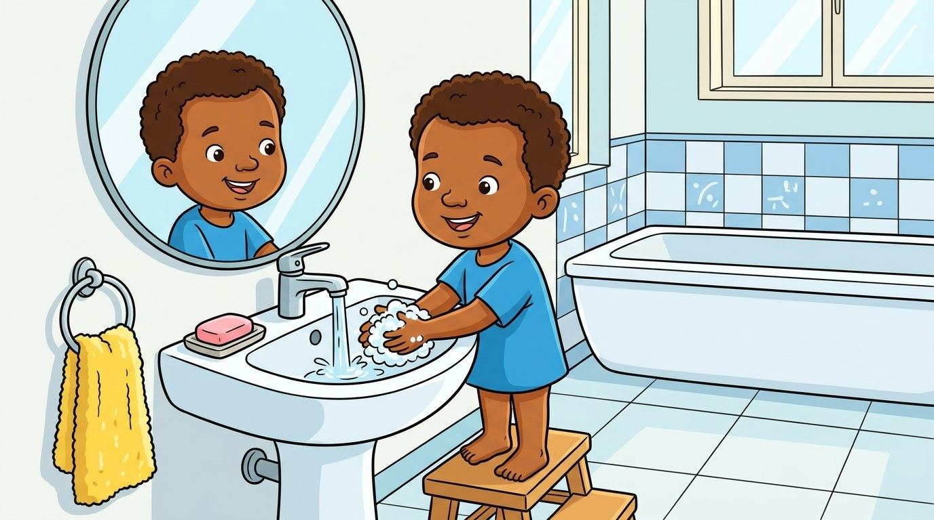
Le savon, la serviette, le lavabo : je me lave les mains !
A. Les objets de la toilette
le savon — la serviette — le lavabo — l'eau — la brosse — le peigne
B. Les gestes du bain
« Je prends mon bain. » — je me savonne — je me rince — je me sèche — je suis propre !
★ À RETENIR : Pour la toilette : le savon, la serviette, le lavabo, l'eau — je prends mon bain et je suis propre !

SÉANCE 31 — LES DENTS
FICHE DE PRÉPARATION
Discipline : | Français | Date : | ________________
Sous-discipline : | Expression Orale | Classe : | 10ème (CP2)
Thème : | Les termes relatifs à la toilette | Séance n° : | 31 / 52
Titre : | Je me brosse les dents | Durée : | 30 minutes
Objectif spécifique : | Nommer la brosse à dents, le dentifrice ; dire « je me brosse les dents ».
Documentation : | Programme officiel RAPS — Français 10ème
Support et matériel : | Brosse à dents réelle, image « les dents », tableau noir.

Étapes et Durée | Déroulement de la leçon |  | Technique et Stratégie | Support et Matériel | Observation
 | Enseignant | Apprenants
I. Révision — 3 min | Mime un geste du bain, les autres devinent. | R.A. : je me savonne / je me rince / je me sèche. | Jeu de mimes | —
II. NOUVELLE LEÇON — 22 min
1. Mise en situation | « Montrez vos dents ! Qui s'est brossé les dents ce matin ? » | Montrent leurs dents et répondent : oui / non. | Question ouverte | Tableau noir
2. Présentation | Aujourd'hui, nous apprenons : la brosse à dents, le dentifrice, se brosser les dents. | Écoutent. | Annonce orale | Tableau noir
3. Observation | « Observez ma brosse à dents. Où met-on le dentifrice ? » Faites mimer le brossage. | Observent : le dentifrice va sur la brosse ; on frotte les dents en haut et en bas. | Observation guidée | Brosse à dents réelle
4. Analyse | 1) Avec quoi se brosse-t-on les dents ?  2) Combien de fois par jour se brosse-t-on les dents ?  3) Que met-on sur la brosse ?  4) Pourquoi se brosse-t-on les dents ? | R.A. : Avec la brosse à dents.  R.A. : Le matin et le soir.  R.A. : Du dentifrice.  R.A. : Pour avoir des dents blanches et solides. | Question / réponse | Brosse à dents, image « les dents »
5. Synthèse | Donc : matin et soir, je me brosse les dents avec la brosse et le dentifrice. | Répètent en miment : « je me brosse les dents ». | Répétition collective | Brosse à dents
6. Application | Chacun votre tour : mime le brossage des dents et dis la phrase. | Miment : « Je me brosse les dents avec du dentifrice. » | Jeu de mimes | Tableau noir
III. Évaluation — 5 min | 3 élèves : que met-on sur la brosse à dents ? | R.A. : du dentifrice. | Individuel oral | Tableau noir
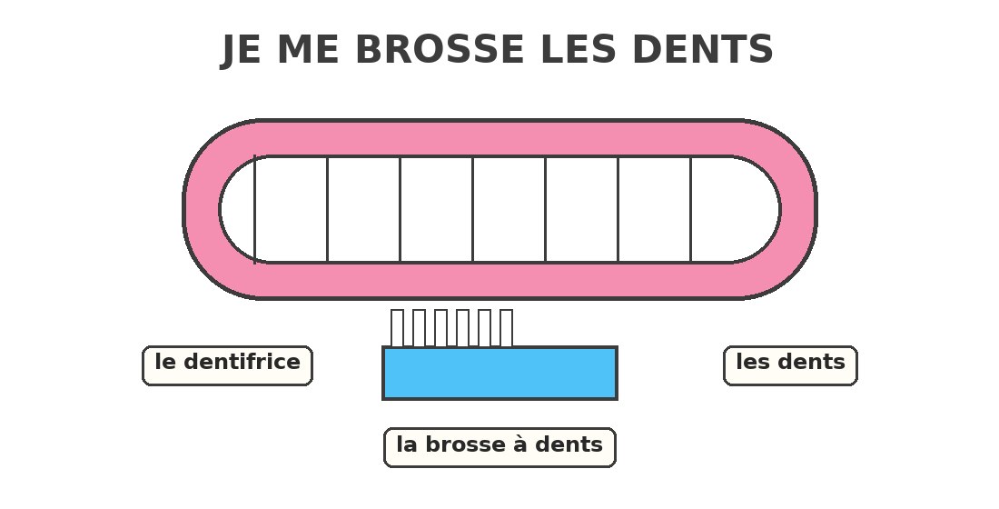
Le dentifrice et la brosse à dents : ce qui sert aux dents !
EXERCICES
Barème total : 20 points.
Exercice 1 (8 pts)
Entoure ce qui sert aux dents :
la brosse à dents
le savon
le dentifrice
le peigne
la serviette
Exercice 2 (6 pts)
Complète : « Je me brosse les dents ....... et ....... »
1) ....... (matin)
2) ....... (soir)
3) Je mets du ....... sur ma brosse. (dentifrice)
4) Je me brosse les ....... . (dents)
Exercice 3 (6 pts)
Réponds en jouant : « Que fait-on pour avoir de belles dents ? »
1) Je me ....... les dents. (brosse)
2) Le matin et le ....... . (soir)
3) Avec de la ....... à dents. (brosse)
4) Avec du ....... . (dentifrice)
CORRIGÉ
Exercice 1 — Entourés : la brosse à dents, le dentifrice (2 pts chacun) — savon, peigne, serviette : autre toilette.
Exercice 2 — 1) matin — 2) soir — 3) dentifrice — 4) dents.
Exercice 3 — 1) brosse — 2) soir — 3) brosse — 4) dentifrice.

SÉANCE 32 — PROPRE OU SALE ?
FICHE DE PRÉPARATION
Discipline : | Français | Date : | ________________
Sous-discipline : | Expression Orale | Classe : | 10ème (CP2)
Thème : | Les termes relatifs à la toilette | Séance n° : | 32 / 52
Titre : | Je reconnais propre et sale | Durée : | 30 minutes
Objectif spécifique : | Distinguer « propre » et « sale » ; dire « il est propre », « elle est sale ».
Documentation : | Programme officiel RAPS — Français 10ème
Support et matériel : | Deux images (enfant propre / enfant sale), tableau noir.

Étapes et Durée | Déroulement de la leçon |  | Technique et Stratégie | Support et Matériel | Observation
 | Enseignant | Apprenants
I. Révision — 3 min | Que met-on sur la brosse à dents ? (2 élèves) | R.A. : du dentifrice. | Question / réponse | —
II. NOUVELLE LEÇON — 22 min
1. Mise en situation | « Après avoir joué au foot, comment sont tes mains ? Et après la toilette ? » | Répondent : les mains sont sales après le jeu, propres après la toilette. | Question ouverte | Tableau noir
2. Présentation | Aujourd'hui, nous apprenons deux mots contraires : propre et sale. | Écoutent. | Annonce orale | Tableau noir
3. Observation | « Regardez les deux images : ces enfants sont différents. Comment ? » | Observent : l'un est propre (visage lavé, habits nets), l'autre est sale (mains sales, habits tachés). | Observation guidée | Deux images
4. Analyse | 1) Comment est l'enfant qui s'est lavé ?  2) Comment est l'enfant qui a joué dans la boue ?  3) Que fait l'enfant sale pour devenir propre ?  4) Montre quelque chose de propre dans la classe. | R.A. : Il est propre.  R.A. : Il est sale.  R.A. : Il se lave avec du savon.  R.A. : Le tableau, le sol, mon cahier sont propres. | Question / réponse | Deux images
5. Synthèse | Donc : propre = lavé et net ; sale = plein de poussière ou de boue. Le contraire de propre est sale. | Répètent la paire : « propre — sale » en gestes. | Répétition collective | Deux images
6. Application | Le jeu : je montre une image ou je mime, vous dites « propre ! » ou « sale ! ». | Disent vite : propre / sale selon la situation montrée. | Jeu rapide | Images, mimes
III. Évaluation — 5 min | 3 élèves : complétez « Après le bain, je suis ....... ; après le foot, mes mains sont ....... » | R.A. : propre ; sale. | Individuel oral | Tableau noir
EXERCICES
Barème total : 20 points.
Exercice 1 (8 pts)
Coche la bonne réponse (ou dis-la) : l'enfant qui s'est lavé est .......
1) propre / sale
2) L'enfant qui a joué dans la boue est : propre / sale
3) Le contraire de sale est : propre / lavabo
4) Après le bain, je suis : propre / sale
Exercice 2 (6 pts)
Complète par propre ou sale :
1) Mes mains sont ....... après la toilette. (propres)
2) Mes mains sont ....... après le jardinage. (sales)
3) Ma robe est ....... : elle est neuve ! (propre)
4) Mes chaussures sont ....... : il y a de la boue ! (sales)
Exercice 3 (6 pts)
Joue le vrai / faux : lève la main si c'est VRAI :
1) Je me lave pour être propre. (vrai)
2) Je me roule dans la boue pour être propre. (faux)
3) La serviette me sèche. (vrai)
4) Le savon me rend sale. (faux)
CORRIGÉ
Exercice 1 — 1) propre — 2) sale — 3) propre — 4) propre.
Exercice 2 — 1) propres — 2) sales — 3) propre — 4) sales.
Exercice 3 — Vrai : 1 et 3 — Faux : 2 et 4.

LEÇON 11 — LES DENTS ; PROPRE OU SALE
Leçon commune aux séances 31 à 32 — contenu à dicter et à faire copier
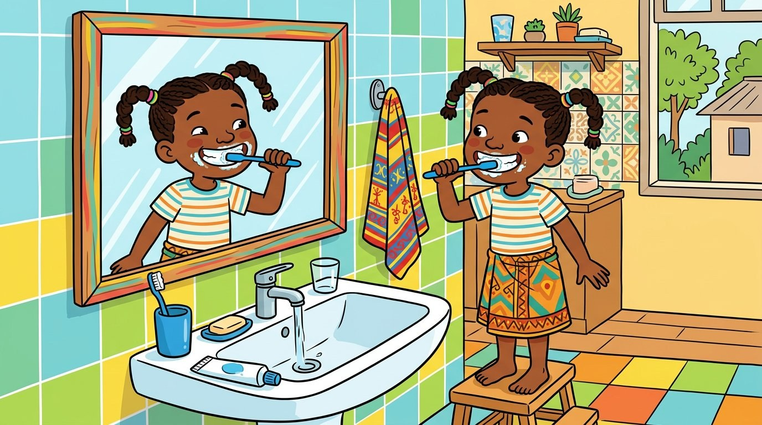
Matin et soir, je me brosse les dents avec du dentifrice.
A. Les mots des dents
la brosse à dents — le dentifrice — se brosser les dents : matin et soir !
B. Propre ou sale
propre ≠ sale : après la toilette, il est propre, elle est propre.
★ À RETENIR : Je me brosse les dents matin et soir — et le contraire de propre, c'est sale.

SÉANCE 33 — LA COMPTINE DE LA TOILETTE
FICHE DE PRÉPARATION
Discipline : | Français | Date : | ________________
Sous-discipline : | Expression Orale | Classe : | 10ème (CP2)
Thème : | Les termes relatifs à la toilette | Séance n° : | 33 / 52
Titre : | La comptine : je suis propre et content | Durée : | 30 minutes
Objectif spécifique : | Réciter la comptine de la toilette avec les gestes.
Documentation : | Programme officiel RAPS — Français 10ème
Support et matériel : | Comptine au tableau, image « la toilette », tableau noir.

Étapes et Durée | Déroulement de la leçon |  | Technique et Stratégie | Support et Matériel | Observation
 | Enseignant | Apprenants
I. Révision — 3 min | Le contraire de « propre » ? (chaîne parlée rapide) | R.A. : sale. | Chaîne parlée | —
II. NOUVELLE LEÇON — 22 min
1. Mise en situation | « Vous connaissez déjà la comptine de la famille. Aujourd'hui, la toilette a aussi sa comptine ! » | Écoutent, curieux. | Question ouverte | Tableau noir
2. Présentation | Aujourd'hui, nous apprenons la comptine de la toilette. | Écoutent. | Annonce orale | Tableau noir
3. Observation | « Écoutez d'abord : » Je récite la comptine deux fois avec les gestes. | Écoutent : « Je me lave, je me lave, / avec du savon ; / je me rince, je me sèche, / je suis propre et content ! » | Écoute active | Comptine au tableau
4. Analyse | 1) Avec quoi se lave-t-on dans la comptine ?  2) Que fait-on après s'être rincé ?  3) Comment est-on à la fin ?  4) Répète le dernier vers. | R.A. : Avec du savon.  R.A. : On se sèche.  R.A. : Propre et content.  R.A. : Je suis propre et content !. | Question / réponse | Comptine au tableau
5. Synthèse | Donc : la comptine raconte la toilette : je me lave, je me rince, je me sèche, je suis propre et content ! | Répètent les 4 vers ligne par ligne avec les gestes. | Répétition collective | Comptine au tableau
6. Application | Par 2 : récitez la comptine en entier avec les gestes. | Récitent en binômes, puis quelques groupes devant la classe. | Travail en binômes | Comptine au tableau
III. Évaluation — 5 min | 2 élèves : récite la comptine toute seule. | R.A. : les 4 vers, au moins 3 corrects : je me lave / savon / je me rince, je me sèche / propre et content. | Individuel oral | Tableau noir
EXERCICES
Barème total : 20 points.
Exercice 1 (8 pts)
Remets les vers dans le bon ordre (1, 2, 3, 4) :
....... je suis propre et content !
....... Je me lave, je me lave,
....... je me rince, je me sèche,
....... avec du savon ;
Exercice 2 (6 pts)
Complète la comptine :
1) Je me lave, je me lave, avec du ....... (savon)
2) Je me rince, je me ....... (sèche)
3) Je suis ....... et content ! (propre)
4) Je me lave avec du savon et de l'....... (eau)
Exercice 3 (6 pts)
Récite avec les gestes (2 élèves, 2 vers chacun) :
1) Vers 1 avec le geste de ....... (se laver)
2) Vers 2 avec le geste du ....... (savon)
3) Vers 3 avec les gestes de ....... (rincer / sécher)
4) Vers 4 avec le sourire : ....... (propre et content)
CORRIGÉ
Exercice 1 — Ordre : 4 — 1 — 3 — 2.
Exercice 2 — 1) savon — 2) sèche — 3) propre — 4) eau.
Exercice 3 — Gestes corrects : se laver, savon, rincer / sécher, propre et content.

SÉANCE 34 — LE DIALOGUE : TU ES PROPRE !
FICHE DE PRÉPARATION
Discipline : | Français | Date : | ________________
Sous-discipline : | Expression Orale | Classe : | 10ème (CP2)
Thème : | Les termes relatifs à la toilette | Séance n° : | 34 / 52
Titre : | Le dialogue de la toilette | Durée : | 30 minutes
Objectif spécifique : | Jouer un dialogue sur la toilette : « Tu es propre ? — Oui, je suis propre ! ».
Documentation : | Programme officiel RAPS — Français 10ème
Support et matériel : | Image « la toilette », tableau noir.

Étapes et Durée | Déroulement de la leçon |  | Technique et Stratégie | Support et Matériel | Observation
 | Enseignant | Apprenants
I. Révision — 3 min | Récitez la comptine de la toilette (toute la classe). | R.A. : les 4 vers de la comptine. | Récitation collective | —
II. NOUVELLE LEÇON — 22 min
1. Mise en situation | « Ce matin, ta maman te demande : tu es propre ? Que réponds-tu ? » | Proposent : oui maman, je me suis lavé ! | Question ouverte | Tableau noir
2. Présentation | Aujourd'hui, nous jouons le dialogue de la toilette. | Écoutent. | Annonce orale | Tableau noir
3. Observation | « Écoutez le dialogue : » Je le joue avec un élève. | Écoutent : « — Rova, tu es propre ? — Oui, maman, je me suis lavé avec du savon ! — Montre tes mains... Elles sont propres, bravo ! » | Écoute active | Tableau noir
4. Analyse | 1) Que demande la maman à Rova ?  2) Comment s'est-il lavé ?  3) Que fait la maman à la fin ?  4) Comment répond-on quand on est propre ? | R.A. : Tu es propre ?.  R.A. : Avec du savon.  R.A. : Elle regarde ses mains et dit bravo.  R.A. : Oui, je suis propre !. | Question / réponse | Tableau noir
5. Synthèse | Donc : le dialogue — « Tu es propre ? — Oui, je suis propre ! » — et on montre ses mains. | Répètent les répliques par moitiés de classe. | Répétition collective | Tableau noir
6. Application | Par 2 : jouez le dialogue complet, puis échangez les rôles. | Jouent le dialogue en binômes ; 2 binômes devant la classe. | Travail en binômes | Tableau noir
III. Évaluation — 5 min | 1 binôme : jouez le dialogue. | R.A. : répliques correctes : « Tu es propre ? — Oui, je suis propre ! ». | Binôme | Tableau noir
EXERCICES
Barème total : 20 points.
Exercice 1 (8 pts)
Remets les répliques du dialogue dans l'ordre (1, 2, 3, 4) :
....... — Oui, je suis propre !
....... — Rova, tu es propre ?
....... — Montre tes mains...
....... — Regarde, elles sont propres !
Exercice 2 (6 pts)
Complète le dialogue :
1) « Tu es ....... ? » (propre)
2) « Oui, je suis ....... ! » (propre)
3) « Montre tes ....... ! » (mains)
4) « Je me suis lavé avec du ....... » (savon)
Exercice 3 (6 pts)
Joue avec ton camarade (question puis réponse) :
1) La question de la maman : ....... (« Tu es propre ? »)
2) Ta réponse : ....... (« Oui, je suis propre ! »)
3) Ce que tu montres : mes ....... (mains)
4) Ce que dit la maman à la fin : ....... (« bravo ! »)
CORRIGÉ
Exercice 1 — Ordre : 2 — 1 — 3 — 4.
Exercice 2 — 1) propre — 2) propre — 3) mains — 4) savon.
Exercice 3 — 1) « Tu es propre ? » — 2) « Oui, je suis propre ! » — 3) mains — 4) « bravo ! ».

LEÇON 12 — LA COMPTINE ET LE DIALOGUE DE LA TOILETTE
Leçon commune aux séances 33 à 34 — contenu à dicter et à faire copier
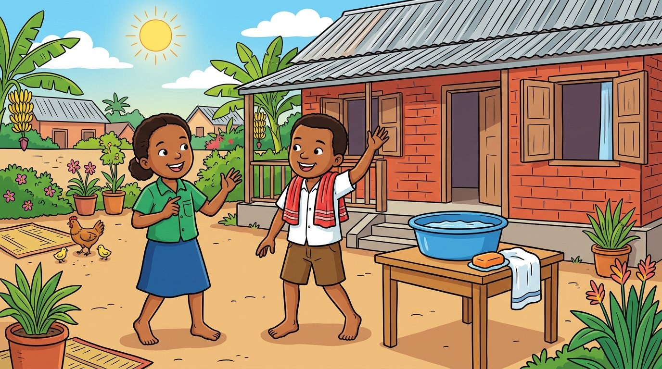
« Je me lave, je me lave, avec du savon... je suis propre et content ! »
A. La comptine
« Je me lave, je me lave, » — « avec du savon ; »
« je me rince, je me sèche, » — « je suis propre et content ! »
B. Le dialogue
« — Tu es propre ? — Oui, je suis propre ! » — « — Montre tes mains... — Regarde, elles sont propres ! »
★ À RETENIR : Ma comptine : « Je suis propre et content ! » — et le dialogue : « Tu es propre ? — Oui ! »

SÉANCE 35 — LE SON AN — DÉCOUVERTE
FICHE DE PRÉPARATION
Discipline : | Français | Date : | ________________
Sous-discipline : | Lecture | Classe : | 10ème (CP2)
Thème : | Les termes relatifs à la toilette | Séance n° : | 35 / 52
Titre : | Je découvre le son an | Durée : | 30 minutes
Objectif spécifique : | Reconnaître et prononcer le son an dans des mots connus.
Documentation : | Programme officiel RAPS — Français 10ème
Support et matériel : | Image « le son an », étiquettes mots, tableau noir.

Étapes et Durée | Déroulement de la leçon |  | Technique et Stratégie | Support et Matériel | Observation
 | Enseignant | Apprenants
I. Révision — 3 min | Jouez le dialogue : « Tu es propre ? » (1 binôme). | R.A. : « Tu es propre ? — Oui, je suis propre ! ». | Binôme | —
II. NOUVELLE LEÇON — 22 min
1. Mise en situation | « Répétez après moi : aaan, aaan, aaan ! Ouvrez bien la bouche ! » | Répètent le son : bouche ouverte, mâchoire baissée : aaan ! | Répétition articulée | Tableau noir
2. Présentation | Aujourd'hui, nous lisons le son an : lampe, banane, canard, pantalon, dent, maman. | Écoutent. | Annonce orale | Image « le son an »
3. Observation | « Observez les images et écoutez : la LAMPE, la BANANE, le CANARD. Entendez-vous an ? » | Observent et entendent an dans chaque mot ; ils le disent : lam(p), ban(ane), can(ard). | Observation guidée | Image « le son an »
4. Analyse | 1) Ouvre la bouche : quel son entends-tu dans la lampe ?  2) Où est le son an dans « banane » : au début, au milieu ou à la fin ?  3) Et dans « dent » ?  4) Cite un mot de la classe avec le son an. | R.A. : Le son an.  R.A. : Au milieu (ba-nane).  R.A. : À la fin.  R.A. : le banc, le plancher... (réponses libres). | Question / réponse | Image « le son an », étiquettes
5. Synthèse | Donc : le son an s'entend dans lampe, banane, canard, pantalon, dent, maman — bouche ouverte ! | Répètent les 6 mots en chœur, puis en chanson : aaan ! | Répétition collective | Image « le son an »
6. Application | Le jeu du panier : je dis des mots, vous frappez des mains quand vous entendez an. | Frappent des mains : banane, dent, maman... ; ne frappent pas : savon, papa, vélo. | Jeu d'écoute | Tableau noir
III. Évaluation — 5 min | 3 élèves : prononce « lampe, banane, dent » avec le son an bien ouvert. | R.A. : lampe, banane, dent (son an correct). | Individuel oral | Tableau noir
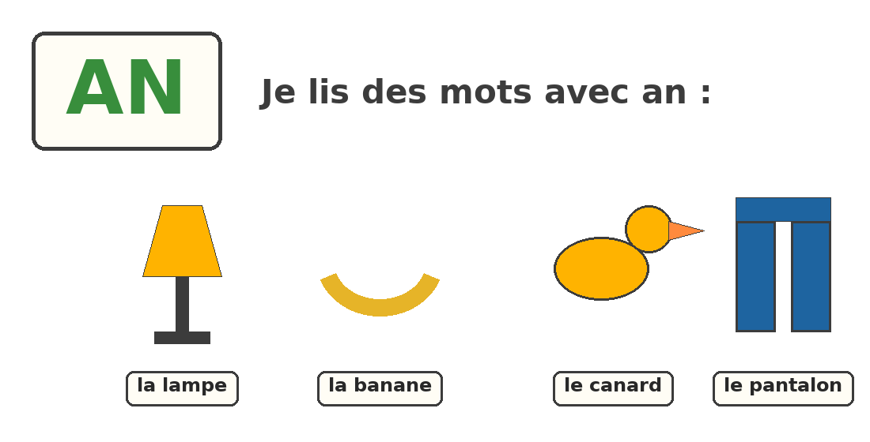
J'entoure les mots qui contiennent le son an.
EXERCICES
Barème total : 20 points.
Exercice 1 (8 pts)
Entoure les mots avec le son an :
lampe
savon
banane
papa
dent
vélo
canard
jupe
Exercice 2 (6 pts)
Entends-tu an ? Coche oui ou non (ou dis-le) :
1) maman : oui / non
2) serviette : oui / non
3) pantalon : oui / non
4) tortue : oui / non
Exercice 3 (6 pts)
Répète avec la bouche bien ouverte :
1) aaan — ....... (lampe)
2) aaan — ....... (banane)
3) aaan — ....... (canard)
4) aaan — ....... (pantalon)
CORRIGÉ
Exercice 1 — Mots entourés : lampe, banane, dent, canard (2 pts chacun) — savon (on), papa, vélo, jupe : pas de an.
Exercice 2 — 1) oui — 2) non — 3) oui — 4) non.
Exercice 3 — Prononciation correcte : lampe, banane, canard, pantalon.

SÉANCE 36 — LE SON AN — LIRE DES MOTS
FICHE DE PRÉPARATION
Discipline : | Français | Date : | ________________
Sous-discipline : | Lecture | Classe : | 10ème (CP2)
Thème : | Les termes relatifs à la toilette | Séance n° : | 36 / 52
Titre : | Je lis des mots avec an | Durée : | 30 minutes
Objectif spécifique : | Lire des mots avec le son an ; repérer sa place (début, milieu, fin).
Documentation : | Programme officiel RAPS — Français 10ème
Support et matériel : | Étiquettes mots, image « le son an », tableau noir.

Étapes et Durée | Déroulement de la leçon |  | Technique et Stratégie | Support et Matériel | Observation
 | Enseignant | Apprenants
I. Révision — 3 min | Cite 2 mots avec le son an (chaîne parlée). | R.A. : lampe, banane, canard, pantalon, dent, maman.... | Chaîne parlée | —
II. NOUVELLE LEÇON — 22 min
1. Mise en situation | « Aujourd'hui, les mots avec an arrivent dans la classe. Qui saura les lire ? » | Écoutent, motivés. | Question ouverte | Tableau noir
2. Présentation | Aujourd'hui, nous lisons des mots avec an : banc, planche, plante, manteau?... — restons simples : banc, dent, lampe, banane, canard, pantalon. | Écoutent. | Annonce orale | Étiquettes mots
3. Observation | « Observez les étiquettes : » montre les mots un à un ; les élèves lisent d'abord seuls, puis ensemble. | Lisent : le banc, la dent, la lampe, la banane, le canard, le pantalon. | Lecture individuelle puis collective | Étiquettes mots
4. Analyse | 1) Où est le son an dans « banc » : au début ou à la fin ?  2) Où est-il dans « banane » ?  3) Lis « pantalon » : où entends-tu an ?  4) Quel mot a an à la fin : dent ou papa ? | R.A. : À la fin (ban(c)).  R.A. : Au milieu.  R.A. : À la fin (panta-lon).  R.A. : dent. | Question / réponse | Étiquettes mots
5. Synthèse | Donc : le son an peut être au début (ancre... ici : banc, dent, pantalon à la fin ; banane, lampe au milieu). | Relisent les 6 mots en montrant la place de an avec le doigt. | Répétition collective | Étiquettes mots
6. Application | Par 2 : lisez les étiquettes chacun votre tour ; ton camarade vérifie. | Lisent les 6 mots en binômes. | Travail en binômes | Étiquettes mots
III. Évaluation — 5 min | 3 élèves : lis 3 étiquettes au choix. | R.A. : lecture correcte d'au moins 2 mots : dent, lampe, banane, canard, banc, pantalon. | Individuel oral | Tableau noir
EXERCICES
Barème total : 20 points.
Exercice 1 (8 pts)
Lis et entoure les mots avec an à la fin :
la dent
la banane
le pantalon
le banc
la lampe
le canard
Exercice 2 (6 pts)
Complète avec an :
1) la .......e → la banne... ; écris : ban(ane) → la b.......ane (banane)
2) la l...mpe (lampe)
3) le c...nard (canard)
4) le p...talon (pantalon)
Exercice 3 (6 pts)
Lis les mots à ton camarade (4 mots) :
1) le banc
2) la dent
3) le canard
4) la banane
CORRIGÉ
Exercice 1 — Mots avec an à la fin : la dent, le pantalon, le banc — banane, lampe, canard : an au milieu.
Exercice 2 — 1) banane — 2) lampe — 3) canard — 4) pantalon.
Exercice 3 — Lecture correcte : banc, dent, canard, banane.

SÉANCE 37 — LE SON AN — LIRE DES PHRASES
FICHE DE PRÉPARATION
Discipline : | Français | Date : | ________________
Sous-discipline : | Lecture | Classe : | 10ème (CP2)
Thème : | Les termes relatifs à la toilette | Séance n° : | 37 / 52
Titre : | Je lis des phrases avec an | Durée : | 30 minutes
Objectif spécifique : | Lire des phrases simples contenant des mots avec an.
Documentation : | Programme officiel RAPS — Français 10ème
Support et matériel : | Phrases au tableau, image « le son an ».

Étapes et Durée | Déroulement de la leçon |  | Technique et Stratégie | Support et Matériel | Observation
 | Enseignant | Apprenants
I. Révision — 3 min | Lis ces 3 mots : banc, dent, pantalon (3 élèves). | R.A. : banc, dent, pantalon. | Individuel oral | —
II. NOUVELLE LEÇON — 22 min
1. Mise en situation | « Les mots an se mettent maintenant en phrases. Prêts à lire ? » | Écoutent, motivés. | Question ouverte | Tableau noir
2. Présentation | Aujourd'hui, nous lisons des phrases avec an. | Écoutent. | Annonce orale | Tableau noir
3. Observation | « Observez les phrases au tableau. » Je lis d'abord chaque phrase, les élèves suivent du doigt. | Suivent du doigt : « Papa a un pantalon. » « La dent de Fara bouge. » « Le canard boit à la mare. » « Maman allume la lampe. » | Observation guidée | Phrases au tableau
4. Analyse | 1) Lis la première phrase : qui a un pantalon ?  2) Où boit le canard ?  3) Qui allume la lampe ?  4) Montre les mots avec an dans la 2e phrase. | R.A. : Papa.  R.A. : À la mare.  R.A. : Maman.  R.A. : dent, Fara. | Question / réponse | Phrases au tableau
5. Synthèse | Donc : dans chaque phrase, je cherche les mots avec an et je les lis bien. | Relisent les 4 phrases en chœur, puis individuellement. | Répétition collective | Phrases au tableau
6. Application | Par 2 : lisez les 4 phrases chacun votre tour. | Lisent en binômes ; le camarade suit et corrige. | Travail en binômes | Phrases au tableau
III. Évaluation — 5 min | 2 élèves : lis une phrase de ton choix. | R.A. : lecture correcte : « Papa a un pantalon. » ou une autre phrase. | Individuel oral | Tableau noir
EXERCICES
Barème total : 20 points.
Exercice 1 (8 pts)
Lis et entoure les mots avec an :
« Papa a un pantalon. » → entoure : ....... (papa, pantalon)
« La dent de Fara bouge. » → entoure : ....... (dent, Fara)
« Le canard boit à la mare. » → entoure : ....... (canard, mare)
« Maman allume la lampe. » → entoure : ....... (maman, lampe)
Exercice 2 (6 pts)
Complète les phrases avec : dent, pantalon, lampe, canard :
1) Le ....... nage dans la mare. (canard)
2) J'allume la ....... . (lampe)
3) Papa met son ....... . (pantalon)
4) La ....... de Soa bouge. (dent)
Exercice 3 (6 pts)
Lis une phrase à ton camarade ; il lit la suivante :
1) « Papa a un pantalon. »
2) « La dent de Fara bouge. »
3) « Le canard boit à la mare. »
4) « Maman allume la lampe. »
CORRIGÉ
Exercice 1 — 1) papa, pantalon — 2) dent, Fara — 3) canard, mare — 4) maman, lampe.
Exercice 2 — 1) canard — 2) lampe — 3) pantalon — 4) dent.
Exercice 3 — Lecture fluide des 4 phrases : oui (avec aide si besoin).

LEÇON 13 — LE SON AN
Leçon commune aux séances 35 à 37 — contenu à dicter et à faire copier
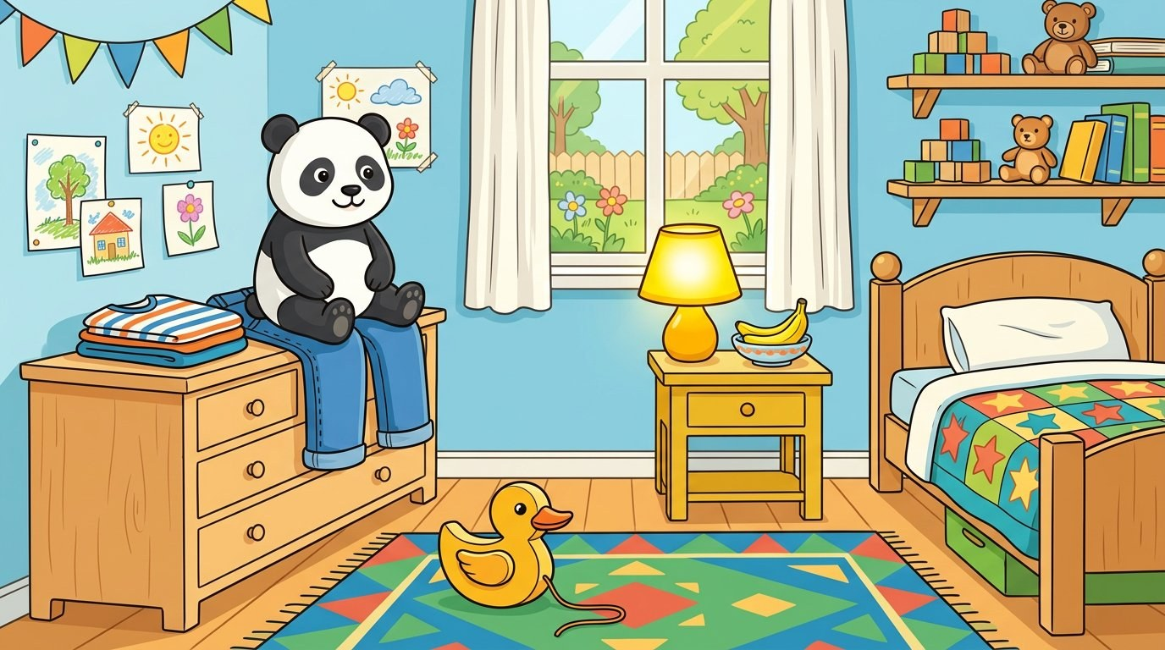
La lampe, la banane, le canard, le pantalon : j'entends le son an !
A. Le son
Le son an : j'ouvre la bouche et je dis « aaan ! »
B. Les mots
la lampe — la banane — le canard — le pantalon — la dent — maman — le banc
C. Sa place
Le son an peut être au milieu (banane, lampe, canard) ou à la fin (banc, dent, pantalon).
D. Les phrases
« Papa a un pantalon. » — « La dent de Fara bouge. » — « Le canard boit à la mare. » — « Maman allume la lampe. »
★ À RETENIR : Le son an : lampe, banane, canard, pantalon, dent, maman — bouche ouverte !

SÉANCE 38 — ÉCRIRE AN
FICHE DE PRÉPARATION
Discipline : | Français | Date : | ________________
Sous-discipline : | Expression Écrite | Classe : | 10ème (CP2)
Thème : | Les termes relatifs à la toilette | Séance n° : | 38 / 52
Titre : | J'écris les mots avec an | Durée : | 30 minutes
Objectif spécifique : | Écrire des mots simples avec an : dent, lampe, banane, pantalon.
Documentation : | Programme officiel RAPS — Français 10ème
Support et matériel : | Tableau noir, ardoises, cahiers.

Étapes et Durée | Déroulement de la leçon |  | Technique et Stratégie | Support et Matériel | Observation
 | Enseignant | Apprenants
I. Révision — 3 min | Dis le son an et un mot avec an (chaîne parlée). | R.A. : aaan — lampe, banane, dent.... | Chaîne parlée | —
II. NOUVELLE LEÇON — 22 min
1. Mise en situation | « Nous savons dire an ; maintenant nous allons l'ÉCRIRE. Comment écrit-on an ? » | Proposent : avec les lettres a et n. | Question ouverte | Tableau noir
2. Présentation | Aujourd'hui, nous écrivons le son an : a puis n — an. | Écoutent et observent l'écriture au tableau. | Annonce orale | Tableau noir
3. Observation | « Observez : » j'écris an en l'air, puis au tableau : d'abord la lettre a, puis la lettre n. | Observent le geste : a-n = an ; ils le tracent dans l'air avec le doigt. | Observation guidée | Tableau noir
4. Analyse | 1) Quelles lettres écrivent le son an ?  2) Écris « dent » sur ton ardoise : où est an ?  3) Écris « lampe » : vérifie le an !  4) Qui peut écrire « banane » ? | R.A. : a et n.  R.A. : À la fin : den-t... le an s'entend : den(t).  R.A. : l-an-pe : lampe.  R.A. : b-an-ane : banane. | Question / réponse | Ardoises
5. Synthèse | Donc : le son an s'écrit avec a et n : dent, lampe, banane, pantalon. | Répètent en écrivant dans l'air : an, an, an. | Répétition collective | Tableau noir
6. Application | Sur ton ardoise, écris : dent, lampe ; vérifie avec le tableau. | Écrivent sur ardoise, comparent, corrigent. | Écriture individuelle | Ardoises
III. Évaluation — 5 min | 2 élèves : écris « dent » au tableau. | R.A. : dent bien écrit (a-n). | Individuel écrit | Tableau noir
EXERCICES
Barème total : 20 points.
Exercice 1 (8 pts)
Écris le mot qui manque (copie depuis le tableau) :
1) la ....... (lampe)
2) la ....... (dent)
3) la b.......e → la ....... (banane)
4) le p.......n → le ....... (pantalon)
Exercice 2 (6 pts)
Entoure le son an dans ces mots :
1) lampe
2) dent
3) banane
4) canard
Exercice 3 (6 pts)
Petite dictée sur le cahier (4 mots) :
1) dent
2) lampe
3) banane
4) pantalon
CORRIGÉ
Exercice 1 — 1) lampe — 2) dent — 3) banane — 4) pantalon.
Exercice 2 — Le son an entouré : 1) lanpe — 2) dent (dans dent, le son an s'écrit en) — 3) banane — 4) canard.
Exercice 3 — Dictée correcte : dent, lampe, banane, pantalon (1,5 pt par mot).

SÉANCE 39 — ÉCRIRE AN — LES PHRASES
FICHE DE PRÉPARATION
Discipline : | Français | Date : | ________________
Sous-discipline : | Expression Écrite | Classe : | 10ème (CP2)
Thème : | Les termes relatifs à la toilette | Séance n° : | 39 / 52
Titre : | J'écris des phrases avec an | Durée : | 30 minutes
Objectif spécifique : | Copier puis écrire une courte phrase avec des mots en an.
Documentation : | Programme officiel RAPS — Français 10ème
Support et matériel : | Tableau noir, cahiers.

Étapes et Durée | Déroulement de la leçon |  | Technique et Stratégie | Support et Matériel | Observation
 | Enseignant | Apprenants
I. Révision — 3 min | Dictée éclair : dent, lampe (2 élèves au tableau). | R.A. : dent, lampe. | Individuel écrit | —
II. NOUVELLE LEÇON — 22 min
1. Mise en situation | « Vous savez écrire les mots avec an. On les met maintenant dans des phrases ! » | Écoutent, motivés. | Question ouverte | Tableau noir
2. Présentation | Aujourd'hui, nous écrivons une phrase avec des mots en an. | Écoutent. | Annonce orale | Tableau noir
3. Observation | « Observez la phrase au tableau : » Papa a un pantalon. Je la lis, je la découpe à l'oral : Papa / a / un / pantalon. | Observent et répètent les mots de la phrase. | Observation guidée | Tableau noir
4. Analyse | 1) Quel mot de la phrase a le son an ?  2) Avec quoi commence la phrase ? Avec quoi finit-elle ?  3) Écris « Le canard boit. » : où est an ?  4) Combien de mots dans « Papa a un pantalon » ? | R.A. : pantalon (et papa).  R.A. : Une majuscule ; un point.  R.A. : canard.  R.A. : 4 mots. | Question / réponse | Tableau noir
5. Synthèse | Donc : pour écrire une phrase, majuscule au début, point à la fin, et je cherche les mots avec an. | Répètent la règle en la montrant sur la phrase du tableau. | Répétition collective | Tableau noir
6. Application | Copie la phrase « Papa a un pantalon. » dans ton cahier, soigneusement. | Copient la phrase ; je vérifie 3 cahiers. | Copie individuelle | Cahiers
III. Évaluation — 5 min | 2 élèves : écris « Le canard boit. » au tableau. | R.A. : phrase correcte avec majuscule, point et canard. | Individuel écrit | Tableau noir
EXERCICES
Barème total : 20 points.
Exercice 1 (8 pts)
Copie les phrases (2 phrases) :
1) « Papa a un pantalon. »
2) « La lampe est allumée. »
3) « Le canard boit à la mare. »
4) « La dent de Soa bouge. »
Exercice 2 (6 pts)
Remets la phrase en ordre (numérote les mots) :
....... pantalon
....... a
....... Papa
....... un
Exercice 3 (6 pts)
Dictée de phrases (1 phrase pour tous, 2 items de vérification) :
1) « Le canard boit. » (canard correct)
2) Majuscule au début : oui / non
3) Point à la fin : oui / non
4) Le mot avec an : ....... (canard)
CORRIGÉ
Exercice 1 — Copie soignée : majuscule, point, mots avec an bien écrits (2 pts par phrase).
Exercice 2 — Ordre : 4 — 2 — 3 — 1 → « Papa a un pantalon. »
Exercice 3 — 1) canard — 2) oui — 3) oui — 4) canard.

LEÇON 14 — ÉCRIRE AN
Leçon commune aux séances 38 à 39 — contenu à dicter et à faire copier
A. Les lettres
an : d'abord a, puis n — dans dent, le son an s'écrit en.
B. La dictée et la phrase
J'écris : dent, lampe, banane, pantalon — et la phrase : « Papa a un pantalon. » (majuscule, point).
★ À RETENIR : J'écris le son an : dent, lampe, banane, pantalon — majuscule et point dans la phrase !

SÉANCE 40 — BILAN DE L'UNITÉ 3
FICHE DE PRÉPARATION
Discipline : | Français | Date : | ________________
Sous-discipline : | Expression Orale | Classe : | 10ème (CP2)
Thème : | Les termes relatifs à la toilette | Séance n° : | 40 / 52
Titre : | La toilette : grand bilan | Durée : | 30 minutes
Objectif spécifique : | Réutiliser le vocabulaire de la toilette et les mots avec an : bilan de l'unité.
Documentation : | Programme officiel RAPS — Français 10ème
Support et matériel : | Images de l'unité, tableau noir.

Étapes et Durée | Déroulement de la leçon |  | Technique et Stratégie | Support et Matériel | Observation
 | Enseignant | Apprenants
I. Révision — 3 min | Lis une phrase avec an (2 élèves). | R.A. : « Papa a un pantalon. » ou autre phrase de la séance 37. | Individuel oral | —
II. NOUVELLE LEÇON — 22 min
1. Mise en situation | « L'unité 3 est finie ! La toilette, les dents, la comptine, le son an : tout est appris ! » | Écoutent, fiers de leur travail. | Question ouverte | Tableau noir
2. Présentation | Aujourd'hui, le grand bilan : je joue et je dis tout ce que j'ai appris. | Écoutent. | Annonce orale | Tableau noir
3. Observation | « Observez les images de l'unité : » objets de la toilette, bain, dents, propre/sale, son an. | Passent en revue : savon, serviette, lavabo, bain, brosse à dents, dentifrice, propre, sale, an. | Observation guidée | Images de l'unité
4. Analyse | 1) Cite 3 objets de la toilette.  2) Que fais-tu matin et soir pour tes dents ?  3) Le contraire de propre ?  4) Cite 2 mots avec an. | R.A. : savon, serviette, lavabo...  R.A. : Je me brosse les dents.  R.A. : sale.  R.A. : lampe, banane, dent, canard, pantalon, maman... (2 au moins). | Question / réponse | Images de l'unité
5. Synthèse | Donc : unité 3 réussie — la toilette, les dents, la comptine, le dialogue et le son an ! | Récitent la comptine de la toilette une dernière fois, avec les gestes. | Répétition collective | Tableau noir
6. Application | Le grand jeu : un élève mime un mot de l'unité, la classe devine et épelle le son an s'il y est. | Miment et devinent : savon, brosse à dents, lampe, banane, canard... | Jeu de mimes | Tableau noir
III. Évaluation — 5 min | 3 élèves : dis une phrase sur la toilette avec un mot en an. | R.A. : « Je me lave la maman... » — phrase libre contenant un mot en an (ex. : « Maman me donne le savon. »). | Individuel oral | Tableau noir
EXERCICES
Barème total : 20 points.
Exercice 1 (8 pts)
Coche ce que tu sais faire (ou dis-le) :
1) Nommer 3 objets de la toilette : oui / non
2) Dire la comptine de la toilette : oui / non
3) Jouer « Tu es propre ? » : oui / non
4) Lire 3 mots avec an : oui / non
Exercice 2 (6 pts)
Le grand tri : entoure les mots du son an :
maman
savon
dent
jupe
canard
propre
Exercice 3 (6 pts)
Dicte-toi : écris 2 mots avec an et 1 mot de la toilette :
1) un mot avec an : ....... (dent, banane...)
2) un autre mot avec an : ....... (lampe, canard...)
3) un mot de la toilette : ....... (savon, serviette...)
4) une phrase : « Maman allume la lampe. » (copie)
CORRIGÉ
Exercice 1 — Bilan oral : l'élève coche oui quand il maîtrise (auto-évaluation guidée).
Exercice 2 — Mots avec an : maman, dent, canard (2 pts chacun) — savon, jupe, propre : pas de an.
Exercice 3 — Réponses libres : 2 mots en an + 1 mot de la toilette + phrase copiée.

LEÇON 15 — BILAN DE L'UNITÉ 3
Leçon commune aux séances 40 — contenu à dicter et à faire copier
A. Ce que je sais dire
le savon, la serviette, le lavabo — je prends mon bain — je me brosse les dents — propre / sale
B. Ce que je sais lire et écrire
Le son an : lampe, banane, canard, pantalon, dent, maman — « Papa a un pantalon. »
★ À RETENIR : Unité 3 réussie : la toilette, les dents, la comptine et le son an !

ANNEXES DU THÈME 3 — LES TERMES RELATIFS À LA TOILETTE
Résumés à conserver dans le cahier : conjugaison, grammaire et orthographe, vocabulaire.
A. Conjugaison — se laver au présent
« je me lave — tu te laves — il se lave / elle se lave »
« nous nous lavons — vous vous lavez — ils se lavent / elles se lavent »
Être propre : je suis propre — tu es propre — il / elle est propre.
B. Grammaire et orthographe
Le son an s'écrit an (lampe, banane, canard) ou en (dent, vent).
Ouvrir la bouche et baisser la mâchoire pour bien dire an : « aaan ! »
Une brosse, une serviette, une baignoire — un peigne, un savon, un lavabo : un ou une selon le mot.
C. Vocabulaire du thème
La toilette : le savon, la serviette, le lavabo, l'eau, la baignoire, le peigne, la brosse
Les dents : la brosse à dents, le dentifrice, se brosser les dents — propre ≠ sale
Mots du son an : lampe, banane, pantalon, canard, dent, maman

UNITÉ 4 — L'ÉCOLE
Séances 41 à 52 • Expression Orale, Lecture, Écriture
Tableau de bord du thème
N° | Titre de la séance | Sous-discipline | Durée
41 | Le vocabulaire de la classe | Expression Orale | 30 minutes
42 | Mon cartable | Expression Orale | 30 minutes
43 | Le dialogue : prête-moi... | Expression Orale | 30 minutes
44 | Qu'est-ce que c'est ? | Expression Orale | 30 minutes
45 | La comptine de l'école | Expression Orale | 30 minutes
46 | Qu'y a-t-il dans ma classe ? | Expression Orale | 30 minutes
47 | Le son ch — découverte | Lecture | 30 minutes
48 | Le son s : s, c, ç | Lecture | 30 minutes
49 | Le son on — découverte | Lecture | 30 minutes
50 | Écrire ch | Expression Écrite | 30 minutes
51 | Écrire on | Expression Écrite | 30 minutes
52 | Bilan de l'unité 4 | Expression Orale | 30 minutes
Compétences visées
• Nommer les objets de la classe et du cartable.
• Demander poliment un objet : « Prête-moi..., s'il te plaît ».
• Reconnaître et prononcer les sons ch, s (s, c, ç) et on.
• Écrire des mots simples avec ch et on.
Notions travaillées
Le vocabulaire de l'école (classe, cartable, cahier, maîtresse) et les sons ch, s/c et on.

SÉANCE 41 — LE VOCABULAIRE DE LA CLASSE
FICHE DE PRÉPARATION
Discipline : | Français | Date : | ________________
Sous-discipline : | Expression Orale | Classe : | 10ème (CP2)
Thème : | L'école | Séance n° : | 41 / 52
Titre : | Les objets de la classe | Durée : | 30 minutes
Objectif spécifique : | Nommer les objets de la classe : le cahier, le crayon, la gomme, la règle, le tableau, la craie.
Documentation : | Programme officiel RAPS — Français 10ème
Support et matériel : | Objets réels (cahier, crayon, gomme, règle), tableau noir.

Étapes et Durée | Déroulement de la leçon |  | Technique et Stratégie | Support et Matériel | Observation
 | Enseignant | Apprenants
I. Révision — 3 min | Le grand tri : cite 2 mots avec le son an (2 élèves). | R.A. : lampe, banane, dent, canard, pantalon, maman.... | Question / réponse | —
II. NOUVELLE LEÇON — 22 min
1. Mise en situation | « Regardez autour de vous : où sommes-nous ? » — « Qu'est-ce qui est dans notre classe ? » | Répondent : nous sommes à l'école, dans la classe ; il y a des tables, des chaises, le tableau... | Question ouverte | Tableau noir
2. Présentation | Aujourd'hui, nous apprenons les mots de la classe : cahier, crayon, gomme, règle, tableau, craie. | Écoutent. | Annonce orale | Tableau noir
3. Observation | « Regardez bien ces objets. Qui connaît leur nom ? » Montrez chaque objet. | Observent et nomment : le cahier, le crayon, la gomme, la règle, le tableau, la craie. | Observation guidée | Objets réels
4. Analyse | 1) Avec quoi écrivons-nous dans le cahier ?  2) Avec quoi efface-t-on ?  3) Avec quoi trace-t-on une ligne droite ?  4) Avec quoi la maîtresse écrit-elle au tableau ? | R.A. : Le crayon.  R.A. : La gomme.  R.A. : La règle.  R.A. : La craie. | Question / réponse | Objets réels
5. Synthèse | Donc : dans la classe, il y a le cahier, le crayon, la gomme, la règle, le tableau et la craie. | Répètent les 6 mots en chœur en levant chaque objet. | Répétition collective | Objets réels
6. Application | Chacun votre tour : montrez un objet de la classe et dites son nom. | Montrent et disent : « C'est le cahier », « C'est la règle »... | Chaîne parlée | Tableau noir
III. Évaluation — 5 min | 3 élèves : je nomme un objet, vous le montrez et le nommez. | R.A. : cahier, crayon, gomme, règle, tableau, craie (3 mots corrects). | Individuel oral | Tableau noir
EXERCICES
Barème total : 20 points.
Exercice 1 (8 pts)
Entoure les objets de la classe :
le cahier
le savon
le crayon
la serviette
la gomme
le canard
Exercice 2 (6 pts)
Complète :
1) J'écris avec mon ....... (crayon)
2) J'efface avec ma ....... (gomme)
3) La maîtresse écrit avec la ....... (craie)
4) Je trace une ligne avec ma ....... (règle)
Exercice 3 (6 pts)
Joue la scène : demande poliment un crayon à ton camarade.
1) « S'il te plaît, ....... -moi ton crayon. » (prête)
2) « Voilà, merci ! » — Tu réponds : ....... (« de rien »)
3) Comment appelle-t-on la personne qui enseigne ? ....... (la maîtresse)
4) Où écris-tu ? Dans mon ....... (cahier)
CORRIGÉ
Exercice 1 — Objets entourés : le cahier, le crayon, la gomme (2 pts chacun) — savon, serviette (toilette) et canard (animal) non.
Exercice 2 — 1) crayon — 2) gomme — 3) craie — 4) règle.
Exercice 3 — 1) prête — 2) de rien — 3) la maîtresse — 4) cahier.

SÉANCE 42 — MON CARTABLE
FICHE DE PRÉPARATION
Discipline : | Français | Date : | ________________
Sous-discipline : | Expression Orale | Classe : | 10ème (CP2)
Thème : | L'école | Séance n° : | 42 / 52
Titre : | Qu'est-ce qu'il y a dans mon cartable ? | Durée : | 30 minutes
Objectif spécifique : | Nommer le cartable et son contenu : « Dans mon cartable, il y a... ».
Documentation : | Programme officiel RAPS — Français 10ème
Support et matériel : | Cartable réel ou image « le cartable », tableau noir.

Étapes et Durée | Déroulement de la leçon |  | Technique et Stratégie | Support et Matériel | Observation
 | Enseignant | Apprenants
I. Révision — 3 min | Montre et nomme 3 objets de la classe (chaîne parlée). | R.A. : le cahier, le crayon, la gomme.... | Chaîne parlée | —
II. NOUVELLE LEÇON — 22 min
1. Mise en situation | « Ouvrez votre cartable (ou regardez le mien). Qu'est-ce qu'il y a dedans ? » | Proposent : le cahier, le crayon, la gomme, la règle, la boîte à images... | Question ouverte | Cartable réel
2. Présentation | Aujourd'hui, nous disons ce qu'il y a dans notre cartable : « Dans mon cartable, il y a... » | Écoutent. | Annonce orale | Tableau noir
3. Observation | « Observez ce cartable : » je sors les objets un à un, les élèves les nomment. | Observent et nomment : un cahier, deux crayons, une gomme, une règle. | Observation guidée | Cartable réel
4. Analyse | 1) Où rangeons-nous nos cahiers ?  2) Combien de crayons as-tu ?  3) Que mets-tu d'autre dans ton cartable ?  4) Où est ton cartable à la maison ? | R.A. : Dans le cartable.  R.A. : Un / deux... (réponse personnelle).  R.A. : Ma gomme, ma règle, ma boîte à images....  R.A. : Sous mon lit, sur une chaise... (réponse personnelle). | Question / réponse | Cartable, image « le cartable »
5. Synthèse | Donc : mon cartable — « Dans mon cartable, il y a mon cahier, mon crayon, ma gomme et ma règle. » | Répètent la phrase complète en chœur, puis chacun la dit avec ses objets. | Répétition collective | Cartable
6. Application | Le jeu du cartable magique : un objet est caché, retrouvez lequel manque ! | Observeront 4 objets, fermeront les yeux, devineront l'objet caché et le nommeront. | Jeu de mémoire | Objets réels
III. Évaluation — 5 min | 3 élèves : dis 2 objets de ton cartable. | R.A. : mon cahier, mon crayon, ma gomme, ma règle (2 corrects). | Individuel oral | Tableau noir
EXERCICES
Barème total : 20 points.
Exercice 1 (8 pts)
Remets les mots dans la phrase (écoute et numérote) :
....... cartable
....... cahier
....... crayon
....... gomme
Exercice 2 (6 pts)
Complète : « Dans mon cartable, il y a... »
1) mon ....... (cahier)
2) mon ....... (crayon)
3) ma ....... (gomme)
4) ma ....... (règle)
Exercice 3 (6 pts)
Jeu : que manque-t-il ? (la maîtresse cache un objet, 4 tours)
1) Tour 1 : l'objet caché : ....... (réponse libre : le crayon)
2) Tour 2 : l'objet caché : ....... (la gomme)
3) Tour 3 : l'objet caché : ....... (le cahier)
4) Tour 4 : l'objet caché : ....... (la règle)
CORRIGÉ
Exercice 1 — Ordre écouté et numéroté : 1 cartable — 2 cahier — 3 crayon — 4 gomme.
Exercice 2 — 1) cahier — 2) crayon — 3) gomme — 4) règle.
Exercice 3 — Réponses du jeu : les objets cachés correctement nommés (1,5 pt par tour).

SÉANCE 43 — LE DIALOGUE : PRÊTE-MOI...
FICHE DE PRÉPARATION
Discipline : | Français | Date : | ________________
Sous-discipline : | Expression Orale | Classe : | 10ème (CP2)
Thème : | L'école | Séance n° : | 43 / 52
Titre : | Demander poliment un objet | Durée : | 30 minutes
Objectif spécifique : | Jouer un dialogue de classe : « Prête-moi ta gomme, s'il te plaît. — Tiens, merci ! ».
Documentation : | Programme officiel RAPS — Français 10ème
Support et matériel : | Objets réels, tableau noir.

Étapes et Durée | Déroulement de la leçon |  | Technique et Stratégie | Support et Matériel | Observation
 | Enseignant | Apprenants
I. Révision — 3 min | Dis ta phrase du cartable (2 élèves). | R.A. : « Dans mon cartable, il y a... » | Individuel oral | —
II. NOUVELLE LEÇON — 22 min
1. Mise en situation | « Ta gomme est perdue. Que dis-tu à ton camarade ? » | Proposent : il me prête sa gomme, je dis s'il vous plaît... | Question ouverte | Tableau noir
2. Présentation | Aujourd'hui, nous jouons le dialogue du prêt d'objet en classe. | Écoutent. | Annonce orale | Tableau noir
3. Observation | « Écoutez le dialogue : » je le joue avec un élève. | Écoutent : « — Prête-moi ta règle, s'il te plaît. — Tiens ! — Merci ! — De rien. » | Écoute active | Objets réels
4. Analyse | 1) Que demande le premier élève ?  2) Que dit-il pour être poli ?  3) Que répond le camarade quand il donne ?  4) Que dit-on après « merci » ? | R.A. : Prête-moi ta règle.  R.A. : S'il te plaît.  R.A. : Tiens !.  R.A. : De rien. | Question / réponse | Tableau noir
5. Synthèse | Donc : « Prête-moi..., s'il te plaît. — Tiens ! — Merci ! — De rien. » : les mots polis de la classe. | Répètent les répliques par moitiés de classe avec les gestes. | Répétition collective | Tableau noir
6. Application | Par 2 : jouez le dialogue avec 2 objets différents, puis échangez les rôles. | Jouent : crayon, gomme, cahier... ; 2 binômes devant la classe. | Travail en binômes | Objets réels
III. Évaluation — 5 min | 1 binôme : jouez le dialogue complet. | R.A. : répliques correctes : « Prête-moi..., s'il te plaît. — Tiens ! — Merci ! ». | Binôme | Tableau noir
EXERCICES
Barème total : 20 points.
Exercice 1 (8 pts)
Remets les répliques dans l'ordre (1, 2, 3, 4) :
....... — Merci !
....... — Prête-moi ta gomme, s'il te plaît.
....... — De rien.
....... — Tiens !
Exercice 2 (6 pts)
Complète le dialogue :
1) « ....... -moi ton crayon. » (prête)
2) « S'il te ....... ! » (plaît)
3) « ....... ! » (en donnant : tiens)
4) « Merci ! » — « De ....... » (rien)
Exercice 3 (6 pts)
Joue avec ton camarade (demande puis donne) :
1) Demande la gomme : ....... (« Prête-moi ta gomme, s'il te plaît. »)
2) Donne-la en disant : ....... (« Tiens ! »)
3) Remercie : ....... (« Merci ! »)
4) Réponds : ....... (« De rien. »)
CORRIGÉ
Exercice 1 — Ordre : 3 — 1 — 4 — 2.
Exercice 2 — 1) prête — 2) plaît — 3) tiens — 4) rien.
Exercice 3 — 1) « Prête-moi ta gomme, s'il te plaît. » — 2) « Tiens ! » — 3) « Merci ! » — 4) « De rien. ».

SÉANCE 44 — QU'EST-CE QUE C'EST ?
FICHE DE PRÉPARATION
Discipline : | Français | Date : | ________________
Sous-discipline : | Expression Orale | Classe : | 10ème (CP2)
Thème : | L'école | Séance n° : | 44 / 52
Titre : | Je questionne et je réponds | Durée : | 30 minutes
Objectif spécifique : | Poser la question « Qu'est-ce que c'est ? » et répondre « C'est... » avec un objet de classe.
Documentation : | Programme officiel RAPS — Français 10ème
Support et matériel : | Objets réels ou image « la classe », tableau noir.

Étapes et Durée | Déroulement de la leçon |  | Technique et Stratégie | Support et Matériel | Observation
 | Enseignant | Apprenants
I. Révision — 3 min | Jouez le dialogue du prêt d'objet (1 binôme). | R.A. : « Prête-moi..., s'il te plaît. — Tiens ! — Merci ! ». | Binôme | —
II. NOUVELLE LEÇON — 22 min
1. Mise en situation | « Je cache un objet derrière mon dos : qu'est-ce que c'est ? » | Devinent : c'est le crayon ! c'est la gomme !... | Jeu de devinettes | Objets réels
2. Présentation | Aujourd'hui, nous apprenons à questionner : « Qu'est-ce que c'est ? » et à répondre : « C'est... » | Écoutent. | Annonce orale | Tableau noir
3. Observation | « Observez : » je montre un objet, je pose la question, un élève répond ; on répète avec 3 objets. | Observent le modèle : « Qu'est-ce que c'est ? — C'est le cahier. » | Observation guidée | Objets réels
4. Analyse | 1) Comment pose-t-on la question pour un objet ?  2) Comment répond-on ?  3) Ma voix monte-t-elle ou descend-elle à la fin de la question ?  4) Et pour une personne, que demande-t-on ? | R.A. : « Qu'est-ce que c'est ? »  R.A. : « C'est... » + le nom.  R.A. : Ma voix monte.  R.A. : « Qui est-ce ? » | Question / réponse | Tableau noir
5. Synthèse | Donc : objet → « Qu'est-ce que c'est ? — C'est... » ; personne → « Qui est-ce ? — C'est... ». | Répètent les deux questions en chœur, avec le geste de la voix qui monte. | Répétition collective | Tableau noir
6. Application | Par 2 : l'un montre un objet et questionne, l'autre répond ; puis on échange. | Jouent 4 objets chacun ; je corrige l'intonation. | Travail en binômes | Objets réels
III. Évaluation — 5 min | 3 élèves : pose la question et réponds pour cet objet. | R.A. : « Qu'est-ce que c'est ? — C'est la règle. » (objet correct). | Individuel oral | Tableau noir
EXERCICES
Barème total : 20 points.
Exercice 1 (8 pts)
Choisis la bonne question (dis-la) :
1) Un crayon : Qu'est-ce que c'est ? / Qui est-ce ?
2) Ta maîtresse : Qu'est-ce que c'est ? / Qui est-ce ?
3) Une gomme : Qu'est-ce que c'est ? / Qui est-ce ?
4) Ton camarade : Qu'est-ce que c'est ? / Qui est-ce ?
Exercice 2 (6 pts)
Complète :
1) « — ....... que c'est ? — C'est la craie. » (qu'est-ce)
2) « — Qui est-....... ? — C'est Koto. » (ce)
3) « — C'est la ....... : j'efface avec ! » (gomme)
4) « — Ma voix ....... à la fin de la question. » (monte)
Exercice 3 (6 pts)
Jeu : cache un objet, ton camarade questionne et devine (4 tours) :
1) Tour 1 : la question : ....... ; la réponse : .......
2) Tour 2 : la question : ....... ; la réponse : .......
3) Tour 3 : la question : ....... ; la réponse : .......
4) Tour 4 : la question : ....... ; la réponse : .......
CORRIGÉ
Exercice 1 — 1) Qu'est-ce que c'est ? — 2) Qui est-ce ? — 3) Qu'est-ce que c'est ? — 4) Qui est-ce ?.
Exercice 2 — 1) qu'est-ce — 2) ce — 3) gomme — 4) monte.
Exercice 3 — Chaque tour : « Qu'est-ce que c'est ? — C'est... » (objet correct).

LEÇON 16 — LE VOCABULAIRE DE LA CLASSE
Leçon commune aux séances 41 à 44 — contenu à dicter et à faire copier
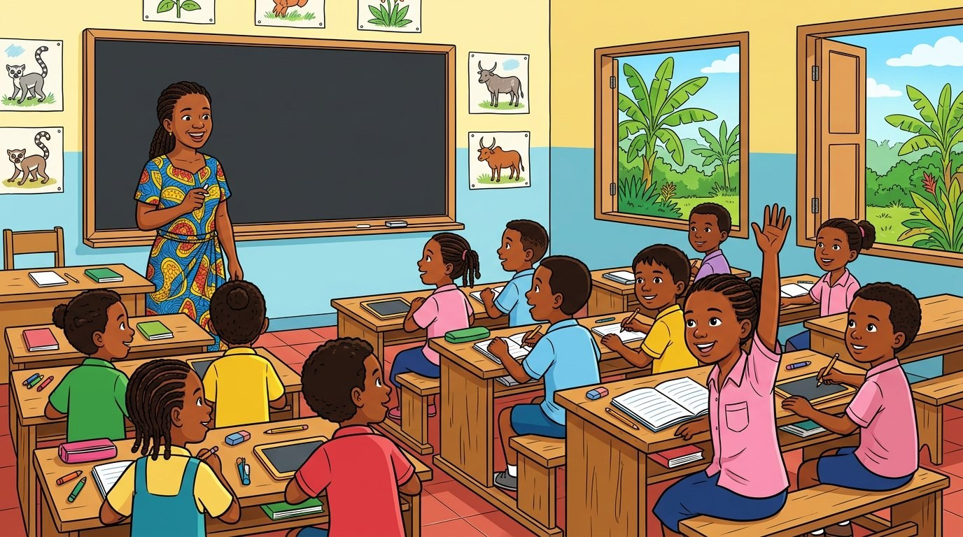
Dans ma classe, il y a le cahier, le crayon, la gomme et la règle !
A. Les objets de la classe
le cahier — le crayon — la gomme — la règle — le tableau — la craie
B. Le cartable et la liste
« Dans mon cartable, il y a mon cahier, mon crayon, ma gomme et ma règle. » — « Dans ma classe, il y a..., ..., et... »
C. Les questions
« — Prête-moi ta règle, s'il te plaît. — Tiens ! — Merci ! — De rien. »
« — Qu'est-ce que c'est ? (ma voix monte !) — C'est le cahier. »
★ À RETENIR : Ma classe : cahier, crayon, gomme, règle, tableau, craie — et les mots polis : s'il te plaît, merci !

SÉANCE 45 — LA COMPTINE DE L'ÉCOLE
FICHE DE PRÉPARATION
Discipline : | Français | Date : | ________________
Sous-discipline : | Expression Orale | Classe : | 10ème (CP2)
Thème : | L'école | Séance n° : | 45 / 52
Titre : | Ma comptine : à l'école j'apprends | Durée : | 30 minutes
Objectif spécifique : | Réciter la comptine de l'école avec les gestes.
Documentation : | Programme officiel RAPS — Français 10ème
Support et matériel : | Comptine au tableau, image « la classe ».

Étapes et Durée | Déroulement de la leçon |  | Technique et Stratégie | Support et Matériel | Observation
 | Enseignant | Apprenants
I. Révision — 3 min | Question-réponse rapide : je montre 3 objets, vous dites « C'est... ». | R.A. : C'est le cahier / la gomme / la règle.. | Répétition collective | —
II. NOUVELLE LEÇON — 22 min
1. Mise en situation | « La famille, la toilette ont leurs comptines... Et l'école alors ? » | Écoutent, curieux. | Question ouverte | Tableau noir
2. Présentation | Aujourd'hui, nous apprenons la comptine de l'école. | Écoutent. | Annonce orale | Tableau noir
3. Observation | « Écoutez : » je récite deux fois avec les gestes. | Écoutent : « Cahier, crayon, gomme et règle, / dans ma classe j'apprends mon rôle : / je lis, j'écris, je compte aussi, / à l'école j'apprends, c'est ainsi ! » | Écoute active | Comptine au tableau
4. Analyse | 1) Cite les 4 objets de la comptine.  2) Que fait l'élève dans la comptine ?  3) Où apprend-il ?  4) Répète le dernier vers. | R.A. : cahier, crayon, gomme, règle.  R.A. : Il lit, il écrit, il compte.  R.A. : À l'école, dans sa classe.  R.A. : À l'école j'apprends, c'est ainsi !. | Question / réponse | Comptine au tableau
5. Synthèse | Donc : ma comptine — à l'école, je lis, j'écris, je compte : j'apprends ! | Répètent les 4 vers ligne par ligne avec les gestes. | Répétition collective | Comptine au tableau
6. Application | Par 2 : récite la comptine avec les gestes. | Récitent en binômes ; 2 groupes devant la classe. | Travail en binômes | Comptine au tableau
III. Évaluation — 5 min | 2 élèves : récite la comptine. | R.A. : au moins 3 vers corrects : cahier-crayon-gomme-règle / je lis, j'écris, je compte / j'apprends. | Individuel oral | Tableau noir
EXERCICES
Barème total : 20 points.
Exercice 1 (8 pts)
Remets les vers dans l'ordre (1, 2, 3, 4) :
....... à l'école j'apprends, c'est ainsi !
....... Cahier, crayon, gomme et règle,
....... je lis, j'écris, je compte aussi,
....... dans ma classe j'apprends mon rôle :
Exercice 2 (6 pts)
Complète la comptine :
1) Cahier, ......., gomme et règle (crayon)
2) Dans ma ....... j'apprends mon rôle (classe)
3) Je lis, ......., je compte aussi (j'écris)
4) À l'....... j'apprends (école)
Exercice 3 (6 pts)
Récite avec les gestes (2 élèves, 2 vers chacun) :
1) Vers 1 : montre tes ....... (4 objets : cahier, crayon, gomme, règle)
2) Vers 2 : pointe la ....... (classe)
3) Vers 3 : mime ......., écrire, compter (lire)
4) Vers 4 : le pouce levé : ....... (j'apprends)
CORRIGÉ
Exercice 1 — Ordre : 4 — 1 — 3 — 2.
Exercice 2 — 1) crayon — 2) classe — 3) j'écris — 4) école.
Exercice 3 — Gestes corrects : objets, classe, lire, j'apprends.

SÉANCE 46 — QU'Y A-T-IL DANS MA CLASSE ?
FICHE DE PRÉPARATION
Discipline : | Français | Date : | ________________
Sous-discipline : | Expression Orale | Classe : | 10ème (CP2)
Thème : | L'école | Séance n° : | 46 / 52
Titre : | Énumérer : je fais ma liste | Durée : | 30 minutes
Objectif spécifique : | Énumérer plusieurs objets : « Dans ma classe, il y a..., ..., et... ».
Documentation : | Programme officiel RAPS — Français 10ème
Support et matériel : | Image « la classe », tableau noir.

Étapes et Durée | Déroulement de la leçon |  | Technique et Stratégie | Support et Matériel | Observation
 | Enseignant | Apprenants
I. Révision — 3 min | Récite ta comptine de l'école (2 élèves). | R.A. : les 4 vers de la comptine. | Individuel oral | —
II. NOUVELLE LEÇON — 22 min
1. Mise en situation | « Dans ma famille, il y a... : vous connaissez ! Et dans ma classe, qu'y a-t-il ? » | Proposent : les tables, les chaises, le tableau, les élèves, la maîtresse... | Question ouverte | Tableau noir
2. Présentation | Aujourd'hui, nous faisons notre liste : « Dans ma classe, il y a..., ..., et... » | Écoutent. | Annonce orale | Tableau noir
3. Observation | « Observez l'image de la classe et écoutez ma liste : » je nomme 5 choses en les montrant. | Observent : dans ma classe, il y a le tableau, les tables, les chaises, les livres et mes camarades. | Observation guidée | Image « la classe »
4. Analyse | 1) Avec quel mot commence ma liste ?  2) Quel mot se répète entre chaque chose ?  3) Avant la dernière chose, quel mot utilise-t-on ?  4) Ajoute une chose à ma liste. | R.A. : « Dans ma classe, il y a... »  R.A. : il y a.  R.A. : Et.  R.A. : le porte-plume, la carte... (libre). | Question / réponse | Image « la classe »
5. Synthèse | Donc : pour énumérer — « Dans ma classe, il y a..., ..., et... » : je fais ma liste sans oublier « et ». | Répètent le modèle de liste en chœur, puis ajoutent chacun un mot. | Répétition collective | Tableau noir
6. Application | Chacun votre tour : fais ta liste de 3 choses de la classe. | Disent leur liste complète (avec « il y a » et « et »). | Chaîne parlée | Tableau noir
III. Évaluation — 5 min | 3 élèves : liste de 3 objets du cartable ou de la classe. | R.A. : liste correcte avec « il y a » et « et ». | Individuel oral | Tableau noir
EXERCICES
Barème total : 20 points.
Exercice 1 (8 pts)
Écoute la liste et coche les objets entendus :
1) le tableau : oui / non
2) le savon : oui / non
3) les chaises : oui / non
4) le canard : oui / non
Exercice 2 (6 pts)
Complète la liste :
1) Dans ma ......., il y a le tableau (classe)
2) Il ....... les tables (y a)
3) Il y a les ....... (chaises)
4) ....... mes camarades (et)
Exercice 3 (6 pts)
Fais ta liste (3 choses de la classe) :
1) Première chose : ....... (libre : le tableau)
2) Deuxième chose : ....... (les tables)
3) Troisième chose avec « et » : ....... (et les chaises)
4) Ton mot magique au début : ....... (« Dans ma classe, il y a »)
CORRIGÉ
Exercice 1 — Entendus : le tableau et les chaises (oui) — savon et canard (non).
Exercice 2 — 1) classe — 2) y a — 3) chaises — 4) et.
Exercice 3 — Liste personnelle correcte : « il y a » au début, « et » avant la dernière chose.

LEÇON 17 — LA COMPTINE DE L'ÉCOLE
Leçon commune aux séances 45 à 46 — contenu à dicter et à faire copier
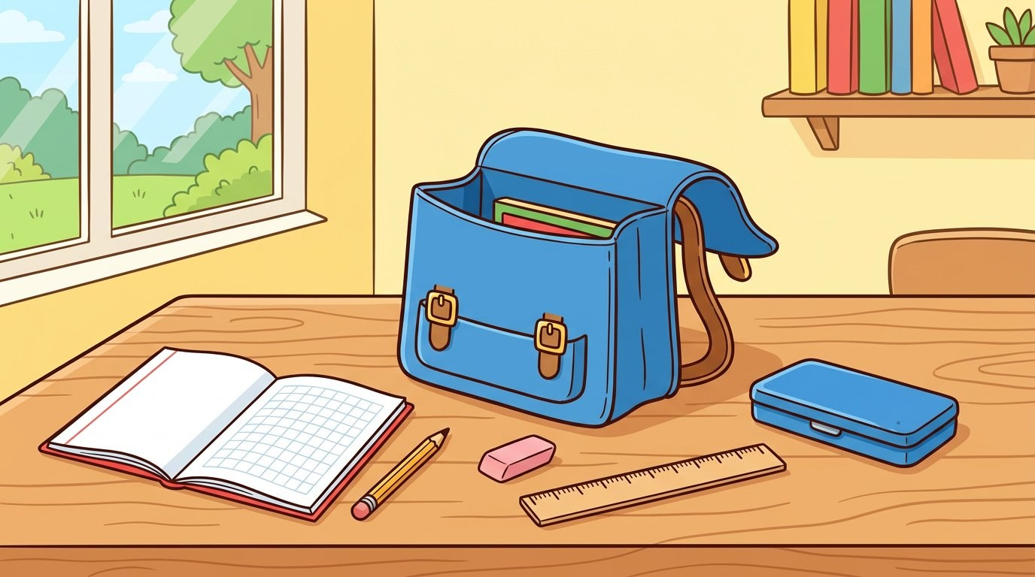
Cahier, crayon, gomme, règle : dans mon cartable, il y a tout !
A. La comptine
« Cahier, crayon, gomme et règle, » — « dans ma classe j'apprends mon rôle : »
« je lis, j'écris, je compte aussi, » — « à l'école j'apprends, c'est ainsi ! »
★ À RETENIR : Ma comptine : « À l'école j'apprends, c'est ainsi ! » — et ma liste : « il y a..., et... ».

SÉANCE 47 — LE SON CH — DÉCOUVERTE
FICHE DE PRÉPARATION
Discipline : | Français | Date : | ________________
Sous-discipline : | Lecture | Classe : | 10ème (CP2)
Thème : | L'école | Séance n° : | 47 / 52
Titre : | Je découvre le son ch | Durée : | 30 minutes
Objectif spécifique : | Reconnaître et prononcer le son ch dans des mots connus.
Documentation : | Programme officiel RAPS — Français 10ème
Support et matériel : | Image « le son ch », étiquettes mots, tableau noir.

Étapes et Durée | Déroulement de la leçon |  | Technique et Stratégie | Support et Matériel | Observation
 | Enseignant | Apprenants
I. Révision — 3 min | Fais ta liste de la classe (2 élèves). | R.A. : « Dans ma classe, il y a..., ..., et... » | Individuel oral | —
II. NOUVELLE LEÇON — 22 min
1. Mise en situation | « Répétez après moi : ch, ch, ch... comme la machine à vapeur : tchouuu ! » | Répètent le son ch en poussant les lèvres en avant : ch, ch, ch ! | Répétition articulée | Tableau noir
2. Présentation | Aujourd'hui, nous lisons le son ch : chat, chapeau, chaussure, mouche. | Écoutent. | Annonce orale | Image « le son ch »
3. Observation | « Observez les images et écoutez : le CHAT, le CHAPEAU, la MOUCHE. Entendez-vous ch ? » | Observent et entendent ch au début (chat, chapeau) et à la fin (mouche). | Observation guidée | Image « le son ch »
4. Analyse | 1) Pousse tes lèvres : quel son entends-tu dans « chat » ?  2) Où est le son ch dans « mouche » : au début ou à la fin ?  3) Avec combien de lettres écrit-on ch ?  4) Cite un animal avec le son ch. | R.A. : Le son ch.  R.A. : À la fin (mou-che).  R.A. : Deux lettres : c et h.  R.A. : Le chat (réponses libres). | Question / réponse | Image « le son ch », étiquettes
5. Synthèse | Donc : le son ch s'entend dans chat, chapeau, chaussure, mouche — deux lettres c-h, lèvres en avant ! | Répètent les 4 mots en chœur avec le geste des lèvres. | Répétition collective | Image « le son ch »
6. Application | Le jeu du tam-tam : je dis des mots, vous frappez des mains quand vous entendez ch. | Frappent : chat, chapeau, mouche, chaussure ; ne frappent pas : papa, savon, jupe. | Jeu d'écoute | Tableau noir
III. Évaluation — 5 min | 3 élèves : prononce « chat, chapeau, mouche » avec le son ch bien fort. | R.A. : chat, chapeau, mouche (son ch correct). | Individuel oral | Tableau noir
EXERCICES
Barème total : 20 points.
Exercice 1 (8 pts)
Entoure les mots avec le son ch :
chat
papa
chapeau
savon
mouche
jupe
Exercice 2 (6 pts)
Entends-tu ch ? Dis oui ou non :
1) chaussure : oui / non
2) banane : oui / non
3) mouche : oui / non
4) tortue : oui / non
Exercice 3 (6 pts)
Répète avec les lèvres en avant :
1) ch... ch... — ....... (chat)
2) ch... ch... — ....... (chapeau)
3) ch... ch... — ....... (chaussure)
4) mou... — ....... (mouche)
CORRIGÉ
Exercice 1 — Mots entourés : chat, chapeau, mouche (2 pts chacun) — papa, savon, jupe : pas de ch.
Exercice 2 — 1) oui — 2) non — 3) oui — 4) non.
Exercice 3 — Prononciation correcte : chat, chapeau, chaussure, mouche.

LEÇON 18 — LE SON CH
Leçon commune aux séances 47 — contenu à dicter et à faire copier
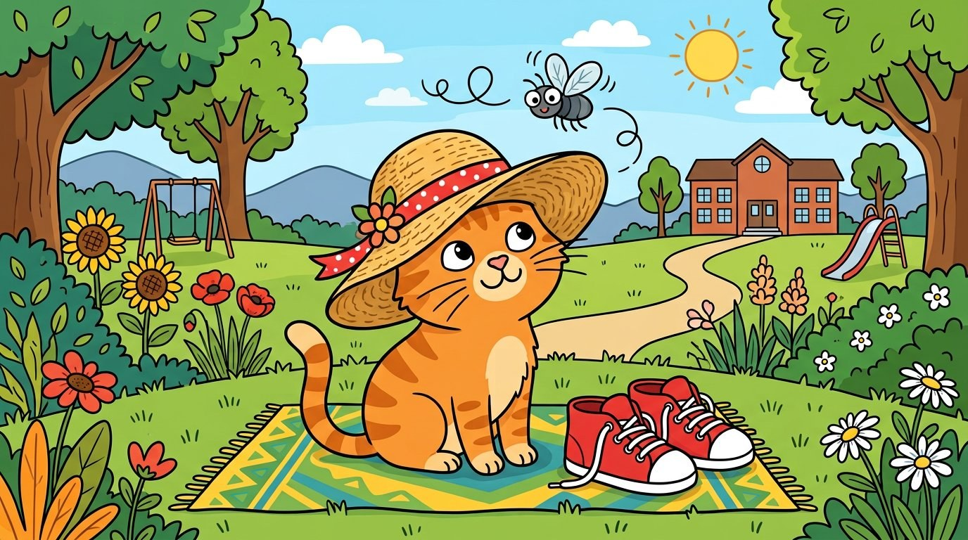
Le chat, le chapeau, la chaussure : j'entends le son ch !
A. Le son
Le son ch s'écrit avec deux lettres : c-h — lèvres en avant !
B. Les mots
le chat — le chapeau — la chaussure — la mouche
★ À RETENIR : Le son ch : chat, chapeau, chaussure, mouche.

SÉANCE 48 — LE SON S : S, C, Ç
FICHE DE PRÉPARATION
Discipline : | Français | Date : | ________________
Sous-discipline : | Lecture | Classe : | 10ème (CP2)
Thème : | L'école | Séance n° : | 48 / 52
Titre : | Le son s s'écrit s, c ou ç | Durée : | 30 minutes
Objectif spécifique : | Lire des mots avec le son s écrit s (salade), c (citron) et ç (garçon).
Documentation : | Programme officiel RAPS — Français 10ème
Support et matériel : | Étiquettes mots, image « le marché » (fruits), tableau noir.

Étapes et Durée | Déroulement de la leçon |  | Technique et Stratégie | Support et Matériel | Observation
 | Enseignant | Apprenants
I. Révision — 3 min | Cite 2 mots avec le son ch (chaîne parlée). | R.A. : chat, chapeau, chaussure, mouche.... | Chaîne parlée | —
II. NOUVELLE LEÇON — 22 min
1. Mise en situation | « Salade, citron, garçon : ces mots ont le même son au début ou au milieu. Lequel ? » | Écoutent et repèrent le son sss : le son s ! | Question ouverte | Tableau noir
2. Présentation | Aujourd'hui, nous lisons le son s : il s'écrit s (salade), c (citron) et ç (garçon). | Écoutent. | Annonce orale | Étiquettes mots
3. Observation | « Observez les étiquettes : » montre les mots un à un ; les élèves lisent, puis ensemble. | Lisent : la salade, le radis, le citron, le garçon ; ils repèrent s, c, ç. | Lecture individuelle puis collective | Étiquettes mots
4. Analyse | 1) Quelle lettre écrit le son s dans « salade » ?  2) Quelle lettre l'écrit dans « citron » ?  3) Et dans « garçon », que remarques-tu sous le c ?  4) Dis un mot de la classe avec le son s. | R.A. : La lettre s.  R.A. : La lettre c (devant i).  R.A. : Une petite queue : ç.  R.A. : la classe, le savon... (libre). | Question / réponse | Étiquettes mots
5. Synthèse | Donc : le son s s'écrit s (salade, radis), c devant i ou e (citron) et ç (garçon) — même son ! | Relisent les 4 mots en montrant s, c ou ç avec le doigt. | Répétition collective | Étiquettes mots
6. Application | Par 2 : lisez les étiquettes chacun votre tour ; ton camarade vérifie le son sss. | Lisent les 4 mots en binômes. | Travail en binômes | Étiquettes mots
III. Évaluation — 5 min | 3 élèves : lis 2 étiquettes au choix. | R.A. : lecture correcte : salade, radis, citron, garçon (au moins 2). | Individuel oral | Tableau noir
EXERCICES
Barème total : 20 points.
Exercice 1 (8 pts)
Entoure les mots avec le son s :
salade
chat
citron
jupe
garçon
radis
Exercice 2 (6 pts)
Comment s'écrit le son s ? Choisis s, c ou ç :
1) la ...alade (s)
2) le ...itron (c)
3) le gar?on (ç)
4) le radi... (s)
Exercice 3 (6 pts)
Lis les mots à ton camarade (4 mots) :
1) la salade
2) le radis
3) le citron
4) le garçon
CORRIGÉ
Exercice 1 — Mots entourés : salade, citron, garçon, radis (2 pts chacun) — chat (ch) et jupe (u) non.
Exercice 2 — 1) s — 2) c — 3) ç — 4) s.
Exercice 3 — Lecture correcte : salade, radis, citron, garçon.

SÉANCE 49 — LE SON ON — DÉCOUVERTE
FICHE DE PRÉPARATION
Discipline : | Français | Date : | ________________
Sous-discipline : | Lecture | Classe : | 10ème (CP2)
Thème : | L'école | Séance n° : | 49 / 52
Titre : | Je découvre le son on | Durée : | 30 minutes
Objectif spécifique : | Reconnaître et prononcer le son on dans des mots connus.
Documentation : | Programme officiel RAPS — Français 10ème
Support et matériel : | Image « le son on », étiquettes mots, tableau noir.

Étapes et Durée | Déroulement de la leçon |  | Technique et Stratégie | Support et Matériel | Observation
 | Enseignant | Apprenants
I. Révision — 3 min | Lis ces 2 mots : citron, garçon (2 élèves). | R.A. : citron, garçon. | Individuel oral | —
II. NOUVELLE LEÇON — 22 min
1. Mise en situation | « Répétez : on, on, on... comme quand vous êtes étonnés : on ! » | Répètent le son on : bouche ronde. | Répétition articulée | Tableau noir
2. Présentation | Aujourd'hui, nous lisons le son on : maison, ballon, bonbon, pantalon, mouton. | Écoutent. | Annonce orale | Image « le son on »
3. Observation | « Observez les images et écoutez : la MAISON, le BALLON, le PANTALON. Entendez-vous on ? » | Observent et entendent on à la fin de chaque mot ; ils le répètent. | Observation guidée | Image « le son on »
4. Analyse | 1) Fais ta bouche ronde : quel son entends-tu dans « ballon » ?  2) Où est le son on dans ces mots : au début, au milieu ou à la fin ?  3) Avec quelles lettres écrit-on on ?  4) Cite un mot avec on. | R.A. : Le son on.  R.A. : À la fin (bal-lon).  R.A. : O et n.  R.A. : bonbon, mouton, maison... (libre). | Question / réponse | Image « le son on », étiquettes
5. Synthèse | Donc : le son on s'entend dans maison, ballon, bonbon, pantalon, mouton — souvent à la fin, bouche ronde ! | Répètent les 5 mots en chœur en rond avec les mains (ronde). | Répétition collective | Image « le son on »
6. Application | Le jeu du tam-tam : frappez des mains quand vous entendez on. | Frappent : ballon, maison, bonbon ; ne frappent pas : chat, papa, gomme. | Jeu d'écoute | Tableau noir
III. Évaluation — 5 min | 3 élèves : prononce « maison, ballon, pantalon » avec le son on bien rond. | R.A. : maison, ballon, pantalon (son on correct). | Individuel oral | Tableau noir
EXERCICES
Barème total : 20 points.
Exercice 1 (8 pts)
Entoure les mots avec le son on :
maison
chat
ballon
gomme
bonbon
salade
Exercice 2 (6 pts)
Entends-tu on ? Dis oui ou non :
1) pantalon : oui / non
2) tortue : oui / non
3) mouton : oui / non
4) citron : oui / non
Exercice 3 (6 pts)
Répète avec la bouche ronde :
1) on... on... — ....... (maison)
2) on... on... — ....... (ballon)
3) on... on... — ....... (bonbon)
4) on... on... — ....... (pantalon)
CORRIGÉ
Exercice 1 — Mots entourés : maison, ballon, bonbon (2 pts chacun) — chat, gomme, salade : pas de on.
Exercice 2 — 1) oui — 2) non — 3) oui — 4) oui (citron : on à la fin !).
Exercice 3 — Prononciation correcte : maison, ballon, bonbon, pantalon.

LEÇON 19 — LE SON S (S, C, Ç) ET LE SON ON
Leçon commune aux séances 48 à 49 — contenu à dicter et à faire copier
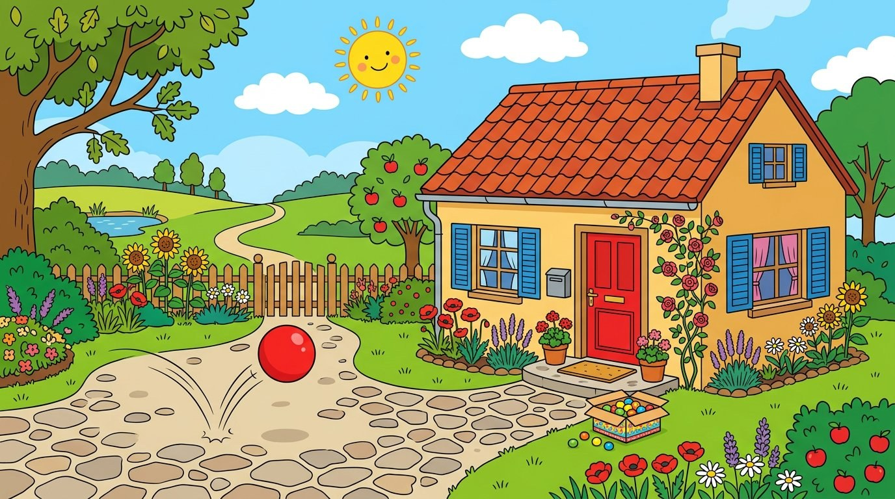
La maison, le ballon, le bonbon : j'entends le son on !
A. Le son s : trois écritures
s : salade, radis — c devant i : citron — ç : garçon
B. Le son on
Le son on s'écrit o-n — bouche ronde : la maison, le ballon, le bonbon, le pantalon, le mouton
★ À RETENIR : Le son s s'écrit s, c, ç — le son on : maison, ballon, bonbon !

SÉANCE 50 — ÉCRIRE CH
FICHE DE PRÉPARATION
Discipline : | Français | Date : | ________________
Sous-discipline : | Expression Écrite | Classe : | 10ème (CP2)
Thème : | L'école | Séance n° : | 50 / 52
Titre : | J'écris les mots avec ch | Durée : | 30 minutes
Objectif spécifique : | Écrire des mots simples avec ch : chat, chapeau, mouche.
Documentation : | Programme officiel RAPS — Français 10ème
Support et matériel : | Tableau noir, ardoises, cahiers.

Étapes et Durée | Déroulement de la leçon |  | Technique et Stratégie | Support et Matériel | Observation
 | Enseignant | Apprenants
I. Révision — 3 min | Cite 2 mots avec on (chaîne parlée). | R.A. : maison, ballon, bonbon.... | Chaîne parlée | —
II. NOUVELLE LEÇON — 22 min
1. Mise en situation | « Nous savons dire ch ; maintenant nous allons l'ÉCRIRE. Avec quelles lettres ? » | Proposent : avec c et h. | Question ouverte | Tableau noir
2. Présentation | Aujourd'hui, nous écrivons le son ch : d'abord le c, puis le h — ch. | Écoutent et observent l'écriture au tableau. | Annonce orale | Tableau noir
3. Observation | « Observez : » j'écris ch en l'air, puis au tableau : d'abord la lettre c, puis la lettre h. | Observent le geste : c-h = ch ; ils le tracent dans l'air avec le doigt. | Observation guidée | Tableau noir
4. Analyse | 1) Quelles lettres écrivent le son ch ?  2) Écris « chat » sur ton ardoise : où est ch ?  3) Écris « chapeau » : vérifie le ch !  4) Qui peut écrire « mouche » ? | R.A. : c et h.  R.A. : Au début : chat.  R.A. : chapeau : c-h bien collés.  R.A. : mou-ch-e : mouche. | Question / réponse | Ardoises
5. Synthèse | Donc : le son ch s'écrit avec c et h : chat, chapeau, mouche. | Répètent en écrivant dans l'air : ch, ch, ch. | Répétition collective | Tableau noir
6. Application | Sur ton ardoise, écris : chat, chapeau ; vérifie avec le tableau. | Écrivent sur ardoise, comparent, corrigent. | Écriture individuelle | Ardoises
III. Évaluation — 5 min | 2 élèves : écris « chat » au tableau. | R.A. : chat bien écrit (c-h). | Individuel écrit | Tableau noir
EXERCICES
Barème total : 20 points.
Exercice 1 (8 pts)
Écris le mot qui manque (copie depuis le tableau) :
1) le ....... (chat)
2) le ....... (chapeau)
3) la ....... (chaussure)
4) la ....... (mouche)
Exercice 2 (6 pts)
Entoure ch dans ces mots :
1) chat
2) chapeau
3) chaussure
4) mouche
Exercice 3 (6 pts)
Petite dictée sur le cahier (4 mots) :
1) chat
2) chapeau
3) chaussure
4) mouche
CORRIGÉ
Exercice 1 — 1) chat — 2) chapeau — 3) chaussure — 4) mouche.
Exercice 2 — Le ch entouré : chat, chapeau, chaussure, mouche.
Exercice 3 — Dictée correcte : chat, chapeau, chaussure, mouche (1,5 pt par mot).

SÉANCE 51 — ÉCRIRE ON
FICHE DE PRÉPARATION
Discipline : | Français | Date : | ________________
Sous-discipline : | Expression Écrite | Classe : | 10ème (CP2)
Thème : | L'école | Séance n° : | 51 / 52
Titre : | J'écris les mots avec on | Durée : | 30 minutes
Objectif spécifique : | Écrire des mots simples avec on : ballon, maison, bonbon.
Documentation : | Programme officiel RAPS — Français 10ème
Support et matériel : | Tableau noir, ardoises, cahiers.

Étapes et Durée | Déroulement de la leçon |  | Technique et Stratégie | Support et Matériel | Observation
 | Enseignant | Apprenants
I. Révision — 3 min | Dictée éclair : chat, mouche (2 élèves au tableau). | R.A. : chat, mouche. | Individuel écrit | —
II. NOUVELLE LEÇON — 22 min
1. Mise en situation | « Vous savez écrire ch. Et on, comment l'écrit-on ? » | Proposent : avec o et n. | Question ouverte | Tableau noir
2. Présentation | Aujourd'hui, nous écrivons le son on : d'abord le o, puis le n — on. | Écoutent et observent l'écriture au tableau. | Annonce orale | Tableau noir
3. Observation | « Observez : » j'écris on en l'air, puis au tableau : le o rond, puis le n. | Observent le geste : o-n = on ; ils le tracent dans l'air. | Observation guidée | Tableau noir
4. Analyse | 1) Quelles lettres écrivent le son on ?  2) Écris « ballon » sur ton ardoise : où est on ?  3) Écris « maison » : vérifie le on !  4) Qui peut écrire « bonbon » ? | R.A. : o et n.  R.A. : À la fin : ballon.  R.A. : mais-on : maison.  R.A. : bon-bon : bonbon (deux fois on !). | Question / réponse | Ardoises
5. Synthèse | Donc : le son on s'écrit avec o et n : ballon, maison, bonbon. | Répètent en écrivant dans l'air : on, on, on. | Répétition collective | Tableau noir
6. Application | Sur ton ardoise, écris : ballon, maison ; vérifie avec le tableau. | Écrivent sur ardoise, comparent, corrigent. | Écriture individuelle | Ardoises
III. Évaluation — 5 min | 2 élèves : écris « ballon » au tableau. | R.A. : ballon bien écrit (o-n). | Individuel écrit | Tableau noir
EXERCICES
Barème total : 20 points.
Exercice 1 (8 pts)
Écris le mot qui manque (copie depuis le tableau) :
1) le ....... (ballon)
2) la ....... (maison)
3) le ....... (bonbon)
4) le ....... (pantalon)
Exercice 2 (6 pts)
Entoure on dans ces mots :
1) ballon
2) maison
3) bonbon
4) mouton
Exercice 3 (6 pts)
Petite dictée sur le cahier (4 mots) :
1) ballon
2) maison
3) bonbon
4) pantalon
CORRIGÉ
Exercice 1 — 1) ballon — 2) maison — 3) bonbon — 4) pantalon.
Exercice 2 — Le on entouré : ballon, maison, bonbon, mouton.
Exercice 3 — Dictée correcte : ballon, maison, bonbon, pantalon (1,5 pt par mot).

SÉANCE 52 — BILAN DE L'UNITÉ 4
FICHE DE PRÉPARATION
Discipline : | Français | Date : | ________________
Sous-discipline : | Expression Orale | Classe : | 10ème (CP2)
Thème : | L'école | Séance n° : | 52 / 52
Titre : | L'école : grand bilan | Durée : | 30 minutes
Objectif spécifique : | Réutiliser le vocabulaire de l'école et les sons ch, s, on : bilan de l'unité.
Documentation : | Programme officiel RAPS — Français 10ème
Support et matériel : | Images de l'unité, tableau noir.

Étapes et Durée | Déroulement de la leçon |  | Technique et Stratégie | Support et Matériel | Observation
 | Enseignant | Apprenants
I. Révision — 3 min | Dis ta liste de la classe (2 élèves). | R.A. : « Dans ma classe, il y a..., ..., et... » | Individuel oral | —
II. NOUVELLE LEÇON — 22 min
1. Mise en situation | « L'unité 4 est finie ! L'école, le cartable, les sons ch, s et on : tout est appris ! » | Écoutent, fiers de leur travail. | Question ouverte | Tableau noir
2. Présentation | Aujourd'hui, le grand bilan : je joue et je dis tout ce que j'ai appris. | Écoutent. | Annonce orale | Tableau noir
3. Observation | « Observez les images de l'unité : » classe, cartable, dialogue, comptine, sons ch, s, on. | Passent en revue : cahier, crayon, gomme, règle, cartable, chat, chapeau, salade, citron, garçon, maison, ballon, bonbon. | Observation guidée | Images de l'unité
4. Analyse | 1) Cite 3 objets de la classe.  2) Que dis-tu pour demander poliment ?  3) Cite un mot avec ch et un mot avec on.  4) Récite un bout de ta comptine. | R.A. : cahier, crayon, gomme....  R.A. : « S'il te plaît... Merci ! ».  R.A. : chat / ballon (ou autres).  R.A. : « À l'école j'apprends, c'est ainsi ! ». | Question / réponse | Images de l'unité
5. Synthèse | Donc : unité 4 réussie — l'école, les mots polis, la comptine et les sons ch, s, on ! | Récitent la comptine de l'école une dernière fois, avec les gestes. | Répétition collective | Tableau noir
6. Application | Le grand jeu : un élève mime un mot de l'unité, la classe devine et dit le son qu'il contient. | Miment et devinent : chat, chapeau, ballon, maison, crayon... | Jeu de mimes | Tableau noir
III. Évaluation — 5 min | 3 élèves : dis une phrase sur l'école avec un mot en ch ou en on. | R.A. : phrase libre avec un mot en ch ou en on (ex. : « J'ai un ballon. »). | Individuel oral | Tableau noir
EXERCICES
Barème total : 20 points.
Exercice 1 (8 pts)
Coche ce que tu sais faire (ou dis-le) :
1) Nommer 5 objets de la classe : oui / non
2) Demander poliment un objet : oui / non
3) Réciter la comptine de l'école : oui / non
4) Lire des mots avec ch et on : oui / non
Exercice 2 (6 pts)
Le grand tri : entoure les mots du son on :
maison
chat
bonbon
gomme
ballon
salade
Exercice 3 (6 pts)
Dicte-toi : écris 1 mot avec ch, 1 mot avec on, 1 objet de classe :
1) un mot avec ch : ....... (chat, chapeau...)
2) un mot avec on : ....... (ballon, maison...)
3) un objet de classe : ....... (cahier, crayon...)
4) une phrase : « Papa a un ballon. » (copie)
CORRIGÉ
Exercice 1 — Bilan oral : l'élève coche oui quand il maîtrise (auto-évaluation guidée).
Exercice 2 — Mots avec on : maison, bonbon, ballon (2 pts chacun) — chat, gomme, salade : non.
Exercice 3 — Réponses libres : 1 mot en ch + 1 mot en on + 1 objet de classe + phrase copiée.

LEÇON 20 — ÉCRIRE CH ET ON — BILAN DE L'UNITÉ
Leçon commune aux séances 50 à 52 — contenu à dicter et à faire copier
A. La dictée
J'écris : chat, chapeau, mouche — ballon, maison, bonbon
B. Bilan de l'unité
L'école + les mots polis + les sons ch, s, on : tout est appris !
★ À RETENIR : Unité 4 réussie : l'école, les mots polis et les sons ch, s, on !

ANNEXES DU THÈME 4 — L'ÉCOLE
Résumés à conserver dans le cahier : conjugaison, grammaire et orthographe, vocabulaire.
A. Conjugaison — aller au présent
« je vais — tu vas — il va / elle va »
« nous allons — vous allez — ils vont / elles vont »
À l'école : je vais en classe — nous allons apprendre.
B. Grammaire et orthographe
Le son ch s'écrit c-h (chat, chapeau, mouche) — lèvres en avant !
Le son s s'écrit s (salade), c devant i (citron) ou ç (garçon) : même son !
Le son on s'écrit o-n (ballon, maison) — question avec ma voix qui monte : « Qu'est-ce que c'est ? »
C. Vocabulaire du thème
La classe : le cahier, le crayon, la gomme, la règle, le tableau, la craie, le cartable
Mots polis : s'il te plaît, tiens, merci, de rien — question : Qu'est-ce que c'est ? — C'est...
Mots du son ch : chat, chapeau, chaussure, mouche — du son on : maison, ballon, bonbon, pantalon, mouton

— FIN DU BLOC 4 (SÉANCES 1 À 52) —
À suivre : Unité 5 — Les cadeaux et les vêtements.

